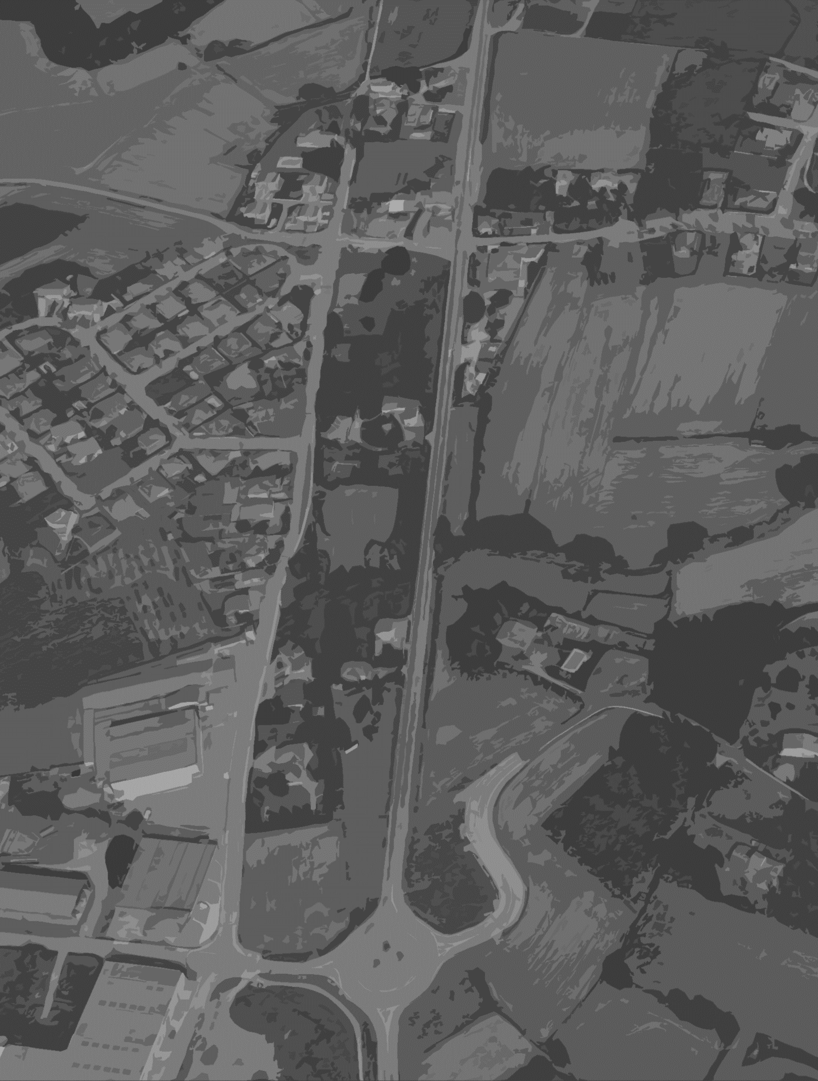

AGENDA 2030 LLAMBILLES
  - PLA ESTRATÈGIC DE DESENVOLUPAMENT LOCAL I SOSTENIBLE DE LLAMBILLES 2030
  - Llambilles, un municipi al cor del Gironès.

  - versió 2.0
  - 03/03/2023

Històric del document

Versió | Data | Autor | Acció
1.0 | 16/02/2023
2.0 | 03/03/2023

Índex
Resum Executiu 9
1 Introducció 11
1.1 El Municipi 11
1.2 Evolució demogràfica de Llambilles 13
1.3 Què és un pla estratègic? 15
1.4 Agenda 2030 pel desenvolupament sostenible 16
1.5 Metodologia 17
1.6 Estructura del Pla Estratègic 18
2 Missió, Visió i Valors del Pla Estratègic de Llambilles 19
2.1 Missió 19
2.2 Visió 20
2.3 Valors 21
3 Indicadors Municipals 23
3.1 Àmbit demogràfic 25
3.2 Àmbit econòmic i laboral 33
3.3 Àmbit urbà i territorial 43
4 Procés participatiu 51
4.1 Resultats del qüestionari per la ciutadania 51
4.2 Demografia, dinàmiques general i col·lectius específics 63
4.3 Serveis socials i salut 68
4.4 Habitatge 68
4.5 Urbanisme i Territori 71
4.6 Àmbit econòmic 74
5 Fotografia actual del Municipi 78
5.1 Governança 78
5.2 Finances municipals 79
5.3 Promoció Econòmica 82
5.4 Urbanisme i obres públiques 82
5.5 Equipaments municipals 82
5.6 Medi Ambient 83
5.7 Comunicació i atenció al ciutadà 83
5.8 Infraestructura de telecomunicacions 86
5.9 Seguretat ciutadana 86
5.10 Participació ciutadana 87
5.11 Serveis de Mobilitat 87
5.12 Protecció Civil 88
5.13 Joventut i Educació 88
5.14 Esport 89
5.15 Salut 89
5.16 Bonificacions fiscals 89
5.17 Ajuts per la dependència 90
6 Projectes en curs 91
6.1 Seguretat ciutadana 91
6.2 Obra pública i urbanisme 91
6.3 Promoció econòmica 91
6.4 Projectes pendents de concessió de subvenció per part d’altres administracions públiques 91
7 L’ Agenda 2030 i els ODS aplicats a Llambilles 92
8 Pla Estratègic 96
8.1 Àmbits i eixos estratègics 96
8.2 Objectius estratègics 97
8.3 Línies d’actuació 99
9 Seguiment del Pla d’actuacions 101
Presentació de l’Alcalde

Sovint, quan hom pensa en el futur, cal fer una ullada al passat per agafar perspectiva. Llambilles, fa no pas tants anys, era un poble eminentment rural, amb un nucli urbà mínim, de poc més de 200 habitants. Tanmateix, durant els darrers 40 anys ha sofert una transformació important, amb la creació i consolidació de nuclis urbans, deixant de ser l’agricultura l’activitat principal dels llambillencs i llambillenques i triplicant la seva població. En aquest temps, no tant sols Llambilles ha canviat. També ho ha fet el nostre entorn i tot el món sencer, amb reptes tant importants com aturar el canvi climàtic, per parlar només d’un dels més coneguts.

En aquest punt crec fermament que Llambilles ha d’aturar-se un moment per pensar en com ha de ser el Llambilles de la propera dècada, analitzar d’on venim, veure com evoluciona l’entorn i marcar les estratègies que han de portar-nos al Llambilles que volem pel 2030. Cal fer-ho entre tots. I és per això que l’equip de govern hem volgut impulsar la redacció d’aquest pla estratègic que ha de marcar les línies a seguir en els propers 10 anys, un pla que supera una legislatura i que per tant afecta a diferents equips de govern. És evident doncs, que no es podia elaborar tant sols amb l’equip de govern, ni tan sols amb tots els actuals membres del consistori.

Aquest pla és el fruit, doncs, de la visió dels regidors de l’equip de govern, de la reta de regidors que formen part de la corporació municipal i de tots els veïns i veïnes de Llambilles que, a través de diferents processos participatius, han exposat la seva visió. Aprofito per agrair-los a tots les seves valuoses aportacions. De l'anàlisi de les dades objectives del nostre poble i de l’entorn, de l'anàlisi d’estratègies globals tant importats com poden ser els objectius de desenvolupament sostenible aprovats per les Nacions Unides i que esdevenen ja objectius de país, hem pogut configurar el document que ara teniu a les vostres mans.

Aquest treball que s’ha dut a terme amb el suport d’una empresa especialitzada, que ha aportat, també, aquella visió totalment externa al poble que esdevé necessària si es vol redactar realment un pla objectiu. Confio que aquest pla ens ajudi a construir un poble millor on totes i tots el gaudim. I que ho fem no tant sols per viure-hi sinó, principalment, per viure’l.

Josep Maria Vidal
Alcalde de Llambilles
Gener 2023

Resum Executiu
L’Ajuntament de Llambilles va iniciar a principis de 2021 el projecte d’elaboració del Pla Estratègic de Desenvolupament Local i Sostenible de Llambilles 2030 (Pla Estratègic Llambilles 2030). Aquest pla defineix l’estratègia de desenvolupament local a mig i a llarg termini, incorporant l’Agenda 2030 i la consecució dels Objectius de Desenvolupament Sostenible (ODS). Aquests objectius ODS van ser adoptats per part de les Nacions Unides l’any 2015 i marquen l'agenda internacional, incorporant els Governs Regionals i Locals com a aliats de primer ordre per a la seva consecució.

La finalitat del govern municipal en endegar aquest projecte ha estat la de poder treballar en base a les evidències aportades per les fonts d’informació, amb una visió el més polièdrica possible de la realitat i dels anhels de futur, comptant tant amb la visió de la ciutadania com amb l’anàlisi estratègica. Aquest pla s’ha proposat, doncs, ser un treball participatiu, actiu i dinàmic que comptés amb la implicació dels diferents agents socials i de promoció econòmica, així com amb la participació de la ciutadania en general. Un espai, en definitiva, on , tothom tingués l’oportunitat d’expressar les seves idees, inquietuds i opinions respecte al futur del municipi.

El pla en sí mateix neix amb la voluntat d’esdevenir un instrument de transformació viu i dinàmic que permeti treballar tant pel present com pel futur immediat de Llambilles, amb un horitzó situat en l’any 2030. Es pretén aconseguir que Llambilles esdevingui un poble més sostenible, amb major nivell de benestar, més participatiu, més generador d’ocupació i que ofereixi serveis de proximitat a la ciutadania.

Els objectius de partida d’aquest pla han estat els següents:

- Fomentar la millora de la qualitat de vida de la població.
- Establir les línies directrius i les accions concretes a l’horitzó per als propers anys.
- Promoure un treball participatiu, actiu i dinàmic, amb la participació dels diferents agents econòmics i de promoció econòmica així com de la ciutadania en general.
- Aconseguir els Objectius de Desenvolupament Sostenible (ODS)
- Potenciar els avantatges competitius del municipi per a dinamitzar l’economia i la societat local, aprofitant els recursos humans, socials, institucionals i territorials locals.

Per tal d’assolir aquests objectius, aquest Pla Estratègic incorpora:

- Una visió compartida de futur, a partir d'escenaris prospectius i normatius.
- Un caràcter territorial i selectiu de les propostes, perquè siguin veritablement estratègiques.
- La formalització de consensos entre tots els actors implicats, a partir de processos amb coneixement de causa, basats en estudis tècnics.
- Un lideratge de les institucions públiques.

Introducció

El Municipi
El terme municipal de Llambilles se situa a la comarca del Gironès i limita al nord amb el terme municipal de Quart, al sud amb Cassà de la Selva, a l’est amb Cruïlles, Monells i Sant Sadurní de l’Heura, a l’oest amb Fornells de la Selva i amb Campllong pel sud-oest. El municipi, a part del nucli antic, comprèn els veïnats de Sant Cristòfol, d’Erols, de la Carretera, de l’Estació, del Pla de Bugantó i del Rei de Corb. La població a 1 de Gener de 2022 era de 737 habitants, 377 homes i 360 dones.

A nivell urbà, Llambilles queda dividit per la carretera comarcal C-65, dibuixant dues zones ben diferenciades: la del veïnat de les Riboltes, per una banda, i la del veïnat de La Torre i el nucli històric del poble, per una altra. La C-65 és la principal via de connexió entre la ciutat de Girona i la zona de la Costa Brava.

La superfície total del municipi és de 14.58 km2, dels quals més de la meitat (9,93 km²) s’inclouen a l’espai natural de les Gavarres.

Des d’un punt de vista socioeconòmic, la seva situació en un punt cèntric i ben comunicat de la comarca del Gironès ha fet que Llambilles sigui un pol residencial de referència. Tanmateix la manca de serveis bàsics de salut (més enllà d’un petit consultori mèdic local), educatius i comercials fa que el poble segueixi depenent de recursos externs que se situen en municipis veïns i en especial a Cassà de la Selva, Quart i la ciutat de Girona.

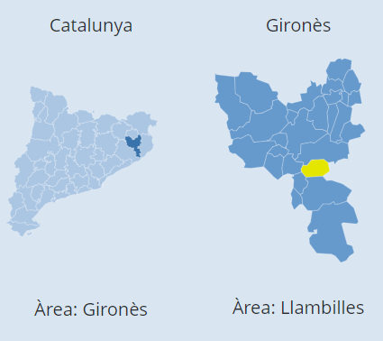 | 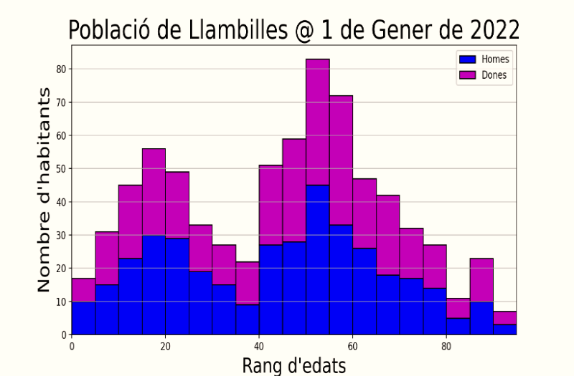
Figura 1.1 Ubicació i Histograma de Població a 1 de Gener de 2022.

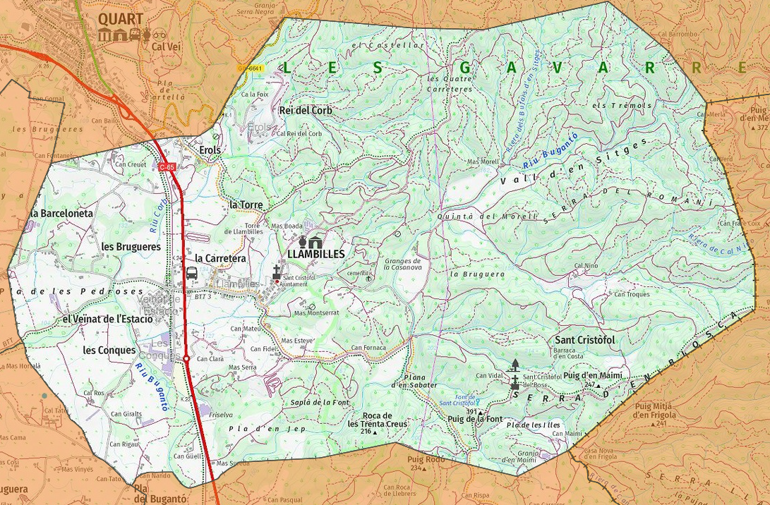
Figura 1.2 Terme municipal de Llambilles

Evolució demogràfica de Llambilles

Llambilles, fins a finals dels anys 80, estava caracteritzat pel un to marcadament rural i disposava d’un nucli municipal molt reduït, al voltant de l’església parroquial i l’ajuntament. Entre els anys 80 i fins a l’actualitat, el municipi, impulsat per les dinàmiques econòmiques properes, pel desenvolupament urbanístic dels municipis propers i pel propi model d’habitatge unifamiliar, genera un incipient creixement que a partir de l’any 2000 permet integrar una gran quantitat de ciutadans i ciutadanes de fora del municipi. Això permet establir dinàmiques i sinèrgies amb municipis urbans propers, derivades especialment de les relacions laborals que hi estableixen els nous residents.

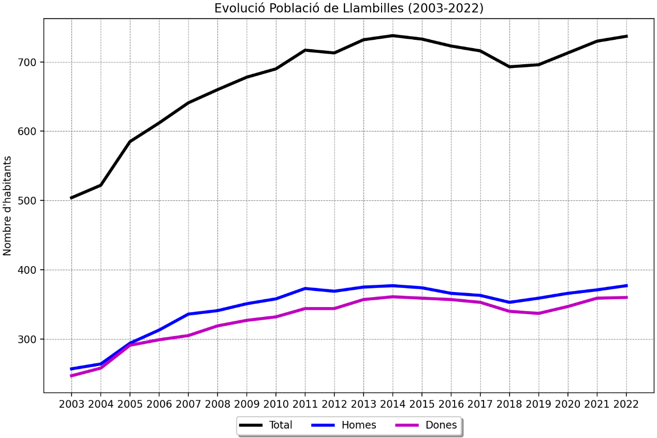
Figura 1.3 Evolució de la població de Llambilles 2003-2022

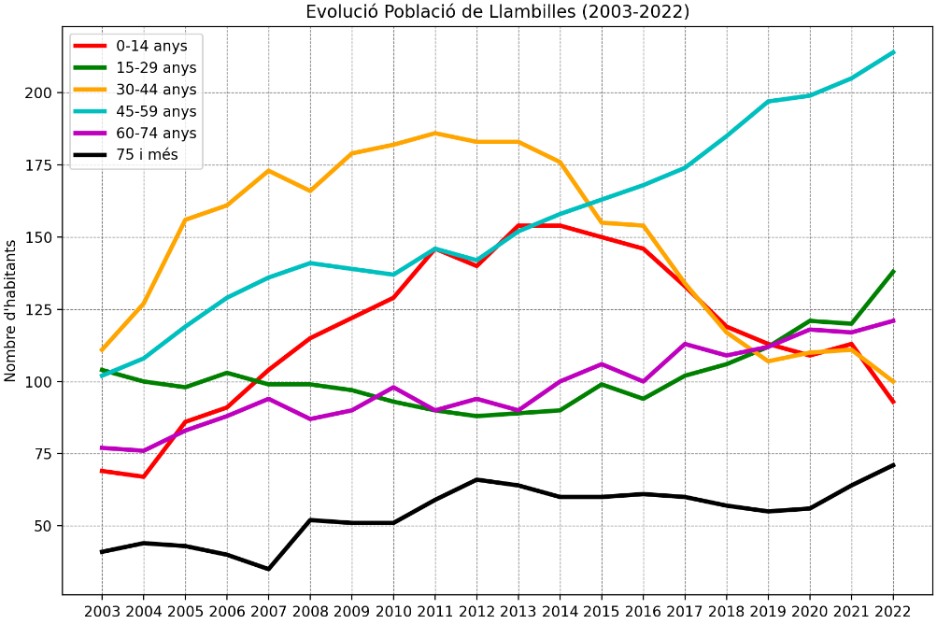

Figura 1.4 Evolució de la població de Llambilles 2033-2022 per rangs d’edat.
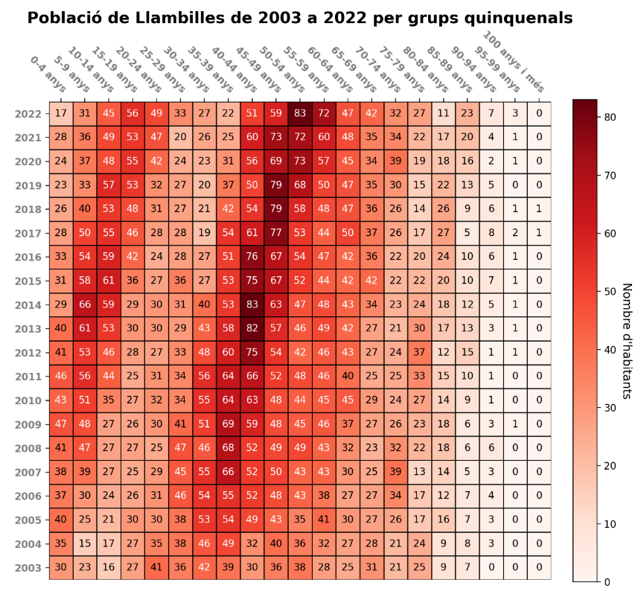
Figura 1.5 Número d’habitants per rangs d’edat a Llambilles període 2003-2022.

Què és un pla estratègic?
El Pla Estratègic és l’instrument que permet alinear la governança d’una organització amb els seus objectius estratègics, amb la seva acció del dia a dia i amb la satisfacció de les expectatives de les persones del territori.

Les motivacions per fer un Pla Estratègic són:
- Afrontar una major complexitat territorial i institucional i avançar estratègies de consens.
- Afrontar els intensos canvis socials i econòmics actuals i resoldre problemes pendents.
- Influir sobre decisions territorials i sectorials que afecten al territori.
- Desvetllar potencialitats i projectes latents.

El Pla Estratègic s’ha de dur a terme amb:
- Visibilitat
- Apertura a la participació dels interessats.
- Coneixement de causa.
- Desig d’aconseguir enfortir els agents impulsors del procés
- Encoratjament als participants per a ser valents en la presa de decisions

L’important, en una planificació estratègica, no és el propi pla, sinó la discussió, la definició i la consecució d’acords en relació a una sèrie de prioritats que van més enllà d’un cicle electoral. L’important és, doncs, dotar de sentit estratègic a l’acció pública local que treballa conjuntament amb persones, entitats, empreses i la resta del conjunt d’administracions per fer front als grans reptes del territori, aportar solucions i millorar el benestar dels ciutadans i ciutadanes de Llambilles.

La planificació i la gestió estratègica ha de ser un motor de canvi de l’administració municipal per treballar d’una forma més àgil, més transversal, més col·laborativa i amb més capacitat d’anticipació. La planificació i gestió estratègica permet, per tant, tant a nivell local, metropolità, autonòmic, estatal i fins i tot europeu, articular els projectes, els recursos i les oportunitats que es presentin en els propers anys i fer-ho des d’una agenda pensada partint de les necessitats, les potencialitats i les aspiracions del territori.

Tanmateix, la diferència entre la planificació estratègica i qualsevol altre tipus de planificació també s’observa en la presència d’alguns elements que hi tenen un pes específic diferencial. El caràcter anticipatiu és un d’aquests elements. No s’està davant d’una simple planificació d’actuacions i de recursos per assolir uns objectius prefixats: es tracta, més aviat, d’una planificació amb intenció, amb voluntat de canviar les coses i de no deixar-se superar pels esdeveniments.

És per això que la prospectiva juga un paper fonamental en tot el procés. No es tracta només d’imaginar-se el futur, sinó d’actuar per construir-lo. Aquesta actitud implica assumir un rol de lideratge per part de l’administració local per tal d’impulsar i promoure aquest Pla Estratègic de Desenvolupament Local i Sostenible de Llambilles 2030 del municipi i fer-ho conjuntament amb tots els actors implicats del sector públic, del sector privat, de la societat civil i de la ciutadania.

Agenda 2030 pel desenvolupament sostenible
La planificació continguda en aquest document s’emmarca dins les agendes urbanes internacionals. L’any 2015 s’aprova l’Agenda 2030 a partir de 17 objectius de desenvolupament sostenible (ODS) de les Nacions Unides, que tenen com a finalitat abordar els grans reptes globals, des de la lluita contra la pobresa o el canvi climàtic fins a l’educació, les ciutats sostenibles, la salut, la igualtat de gènere o la pau. Cada ODS inclou diferents fites (fins a un total de 169) que contribueixen al compliment de l’objectiu proposat. De tots ells, l’objectiu que té més relació amb el desenvolupat en aquest pla és l’objectiu 11: “Ciutats i comunitats sostenibles”, que té com a objectiu aconseguir que les ciutats i els assentaments humans siguin inclusius, segurs, resilients i sostenibles .

El Pacte d’Amsterdam, signat el 30 de maig de 2016 pels ministres dels països de la UE, assenta les bases per l’Agenda Urbana Europea amb l’objectiu de millorar la regulació, el finançament i el coneixement de la realitat urbana de forma coherent amb les polítiques de cohesió europea. Les polítiques de cohesió vindran marcades per les prioritats de la nova Comissió Europea que se sintetitzen amb el Pacte Verd Europeu. La voluntat és clara: que Europa esdevingui neutre de carboni al 2050. Per fer-ho, cal garantir una transició ecològica socialment justa on ningú quedi enrere, amés de potenciar l’economia verda, digital i circular, destinant un acompanyament més intens en relació als territoris més afectats. Aquestes prioritats, especialment la transició ecològica i digital, es reflecteixen en el pla Next Generation EU, que a nivell espanyol es vehicula amb el pla de recuperació, transformació i resiliència i, a nivell català, es concreta en el pla per a la reactivació econòmica i protecció social de Catalunya.

Metodologia
L’elaboració d’aquest Pla Estratègic s’ha realitzat mitjançant un procés analític participatiu obert a les opinions i valoracions dels diferents agents vinculats amb el desenvolupament local i vehiculat amb el suport extern de la Consultoria Neòpolis. S’ha creat un Nucli Dinamitzador, un equip de treball de composició reduïda i de caràcter executiu, que ha estat l’òrgan encarregat de garantir un desenvolupament del projecte àgil i realista. El Nucli Dinamitzador es composà de les persones següents:
- L’Alcalde de Llambilles (responsable polític del projecte),
- Els Regidors i Regidores de l’Ajuntament
- Representant/s de Neòpolis.

Des d’una vessant metodològica, el pla estratègic ha emprat tècniques tant quantitatives (anàlisi de fons d’informació estadística) com qualitatives (entrevistes, grups de treball, sessions tècniques de retorn, enquestes de priorització i valoració als participants, etc.) i ha comptat amb la participació d’agents públics (tècnics i representats polítics de les diferents administracions locals de la comarca) i privats (teixit empresarial, associacions de col·lectius, etc.).

Per a l’elaboració de la diagnosi realitzada per la Consultoria Neòpolis s’han realitzat les següents tasques.
- Elaboració de l’informe SIMAN, Sistema d’Indicadors Municipals Actualitzat de Neòpolis.
- Enquesta a la ciutadania: amb la finalitat de copsar la valoració general i principals necessitats, focalitzant-se en tres grans àmbits: social, territorial i urbà, i econòmic.
- Realització de l’informe de resultats de l’enquesta la ciutadania.
- Entrevista a l’equip polític: per conèixer amb major detall el recorregut de les polítiques existents fins el moment
- Fase participativa de diagnosi mitjançant discussió i debat amb la ciutadania. Complement qualitatiu de l’anàlisi quantitativa, la seva funció ha estat la de recollir valoracions de la ciutadania en relació ala situació del territori i a les perspectives de futur. Aquesta informació qualitativa ha servit per a identificar particularitats territorials, definir quins elements cal afrontar a través del Pla Estratègic i concretar els reptes que es volen assolir.
- Elaboració de l’Informe socioeconòmic del territori que conté una diagnosi quantitativa (anàlisi d’indicadors i qüestionari en família respost per la ciutadania) i que reflecteix la situació actual i les tendències a nivell local i regional, incorporant l’anàlisi de diferents variables i indicadors.

Estructura del Pla Estratègic
La definició estratègica i operativa del Pla Estratègic segueix una estructura lògica que s’inicia amb la missió, punt de partida de la planificació estratègica, i abraça fins a la planificació operativa que defineixen les línies d’actuació. En el primer nivell hi trobem:
- la missió –que és el propòsit– ,
- la visió, que és la imatge d'allà on volem arribar amb el Pla Estratègic
- i els valors, que són les formes particulars per seguir el camí que ens portarà a la visió.

En el segon nivell d'ordenació estratègica, després de la missió i la visió estratègiques, es troben els àmbits estratègics, els quals integren alhora els eixos estratègics (tercer nivell) que defineixen l'enfocament global que es dona a les actuacions.

Els objectius estratègics (quart nivell) precisen l'enfocament estratègic en àmbits més concrets d'actuació, on també cal identificar indicadors vinculats a aquests objectius que han de servir per valorar, a partir de les dades que proporcionin les fonts d'informació, el grau d'assoliment de l'objectiu.

Les línies d’actuació (cinquè nivell) són les línies d’accions que caldrà desenvolupar i que alhora concreten la visió estratègica formulada en els eixos.

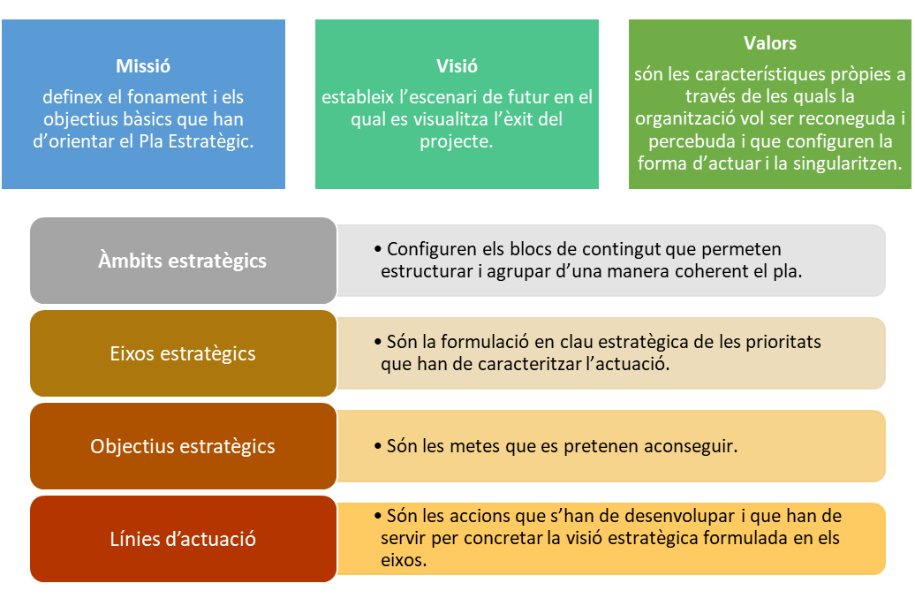
Figura 1.6 Estructura del Pla Estratègic

Missió, Visió i Valors del Pla Estratègic de Llambilles

Missió
La Missió és el que defineix la raó de ser i d’actuar. És a dir, el propòsit fonamental del Pla estratègic que serveix, tant per les autoritats locals com per la ciutadania, per conèixer l’objectiu general que cal perseguir tots plegats.

La Missió d’aquest pla ha de ser el punt de referència per a totes les actuacions governamentals, de tal manera que el desenvolupament del municipi se sostingui en projectes coherents amb el Pla Estratègic.

La Missió del Pla Estratègic de Desenvolupament Local i Sostenible de Llambilles 2030 és:

Visió
Més enllà de la Missió, l’element que aporta a un procés de planificació estratègica un caràcter més particular i l’associa amb una actitud proactiva és la Visió, que obligarà a no limitar-se a complir amb la Missió, sinó a fer-ho promovent una evolució i, normalment, un nou posicionament de l’organització en el seu entorn.

La Visió del Pla Estratègic de Desenvolupament Local i Sostenible de Llambilles 2030 és:

La Visió d’aquest Pla es fonamenta en quatre pilars:

- Preservar el model de Qualitat de vida de Llambilles: municipi petit que ofereix un ambient de pau i tranquil·litat, en un espai natural i residencial singular i accessible a tota l’oferta urbana, cultural, comercial i natural del Gironès.

- Garantir el principi de Igualtat, contribuint al canvi cap a una societat solidària, equitativa, amb igualtat de drets i respectuosa en les diversitats.

- Facilitar la Digitalització de la societat per contribuir amb el creixement econòmic, el benestar social i esdevenir un municipi digitalment intel·ligent i eficient.

- Treballar per la Sostenibilitat Econòmica, Social i Mediambiental: Generar riquesa per al creixement econòmic del territori, integrant-se en les dinàmiques econòmiques generals de manera realista i, específicament:

- Generar cohesió social per esdevenir un municipi més inclusiu i cohesionat, mitjançant el desenvolupament d’un model de convivència basat en les relacions intergeneracionals.

- Preservar el nostre entorn natural com a font de biodiversitat, de benestar i de riquesa social i econòmica.

Figura 2.1 Pilars de la Visió del Pla Estratègic.

Valors
L’actitud i el caràcter fonamental del Pla Estratègic Llambilles 2030 i, en conseqüència, de l’òrgan gestor i de la ciutadania que l’elaboren, es troba en els Valors que fonamenten alhora la definició dels objectius i alhora la manera d’aconseguir-los.

Els Valors no canvien amb el pas del temps i per tal de definir-los s’han tingut en compte els següents criteris:

- Conformen la cultura i la identitat del Pla Estratègic.
- Estableixen el conjunt de principis, creences i regles ètiques que regulen la gestió del Pla Estratègic.
- Orienten el comportament de les persones que treballen per a la realització del Pla Estratègic.
- Regeixen l’actitud amb què l’Ajuntament presta servei als seus beneficiaris.
- Romanen en el temps.

Per al correcte desenvolupament i consecució del Pla Estratègic de Llambilles 2030 tots els actors implicats s’han de guiar pels Valors següents:

Indicadors Municipals

El Sistema d'Indicadors Municipals Actualitzats de Neòpolis (SIMAN) és una selecció i agrupació dels indicadors sintètics que serveixen per definir les condicions de població del municipi estudiat, en aquest cas de Llambilles. No s'hi trobaran, doncs, argumentacions teòriques sobre les causes i els efectes dels fenòmens exposats sinó, en essència, des d'una vocació descriptiva però alhora rigorosa. Tenen com a finalitat aportar diversos elements que contribueixin a la presa de decisions i a la contextualització del municipi dins un àmbit més global.

Els criteris que han regit la construcció dels indicadors que es presenten a continuació han estat els següents:

- Permetre la comparabilitat entre territoris i períodes (dins els límits que imposa la coherència metodològica). Pel que fa a Llambilles s'ha escollit com a àmbit complementari de referència el conjunt de la província de Girona. Quan, per qüestions metodològiques, no ha estat possible mantenir aquest criteri, s’ha optat per àmbits més propers o fins i tot el conjunt de Catalunya.

- Emprar sempre fonts secundàries d'organismes públics i, sempre que ha estat possible, dades que estiguin recollides dins l'estadística oficial. En aquest sentit cal assenyalar que l'estadística que ofereixen les administracions públiques es composa indistintament d'explotacions de registres administratius (com l'atur registrat, l'afiliació a la Seguretat Social, etc.) i d'enquestes i estudis realitzats ad hoc, com són els censos de població, l'Enquesta de Població Activa (EPA) o l'Enquesta de condicions de vida i hàbits de la població de Catalunya (ECVHP). De vegades, malgrat tractar la mateixa temàtica, els resultats que s'obtenen de les diversos fonts no coincideixen entre si per la seva mateixa naturalesa.

- Presentar el màxim desglossament possible de la informació obtinguda segons variables sociològiques primordials com el gènere, l'edat o el lloc de naixement.

- Cercar la informació més actualitzada possible, encara que en ocasions pot no ser del tot contemporània. Així succeeix amb el darrer Cens de Població i Habitatges, que data de 2011, i que va esdevenir la principal operació estadística de Catalunya i Espanya, els resultats definitius del qual es van començar a difondre el desembre de 2013. Fins d'aquí a més d’una una dècada, si es mantenen els calendaris habituals, no es podrà revisar, doncs, la relació existent entre l'estructura demogràfica, el parc d'habitatges, el mercat de treball, les pautes de mobilitat i/o la composició de les llars.

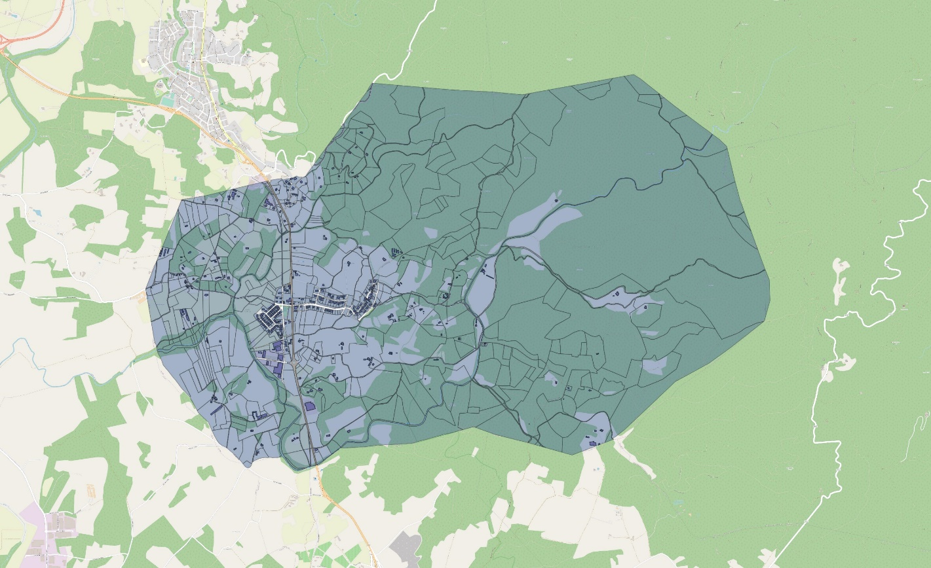
Figura 3.1 Mapa i parcel·lari de Llambilles.

Àmbit demogràfic

Indicador 1. Evolució de la població empadronada. Període 2003-2019.

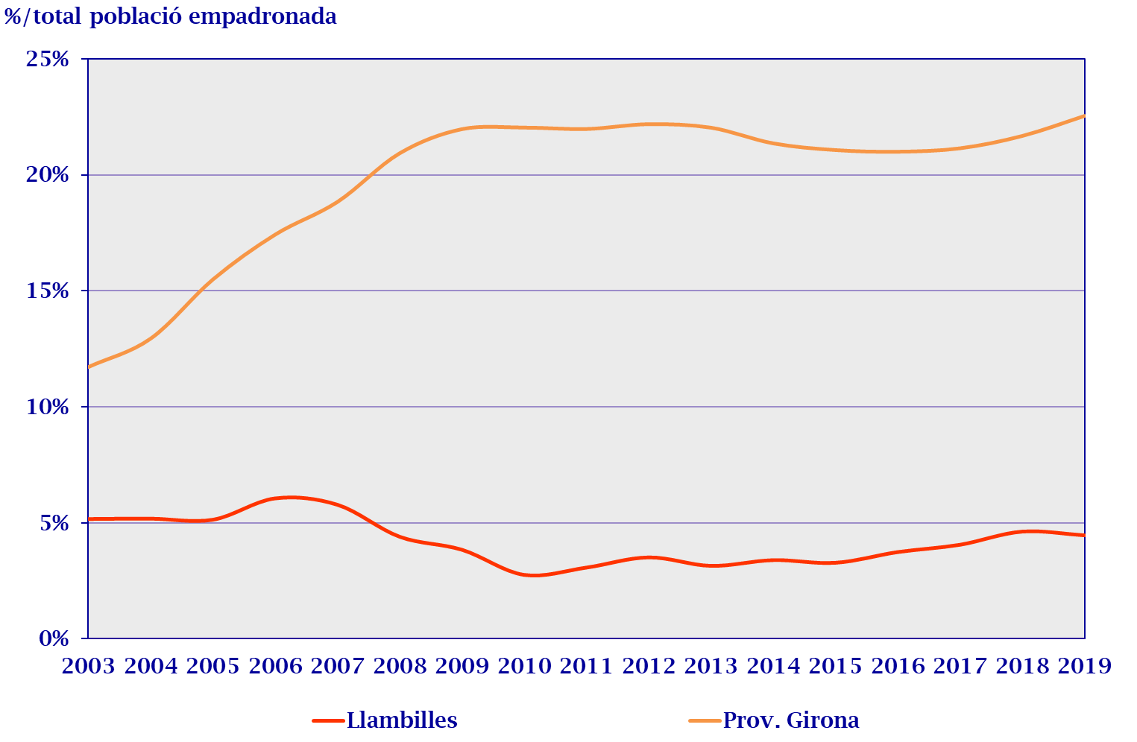
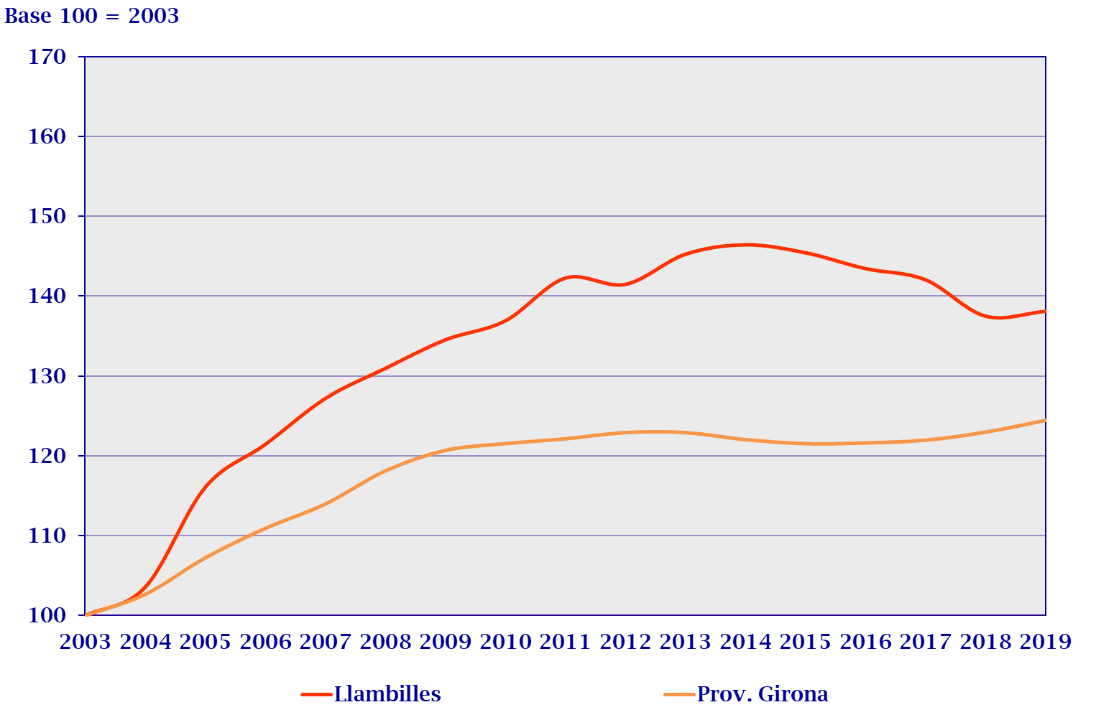
Figura 3.2 Població nascuda a l'estranger
Figura 3.3 Evolució de la població empadronada

Indicador 2. Creixement natural i creixement migratori. Període 2003-2019.

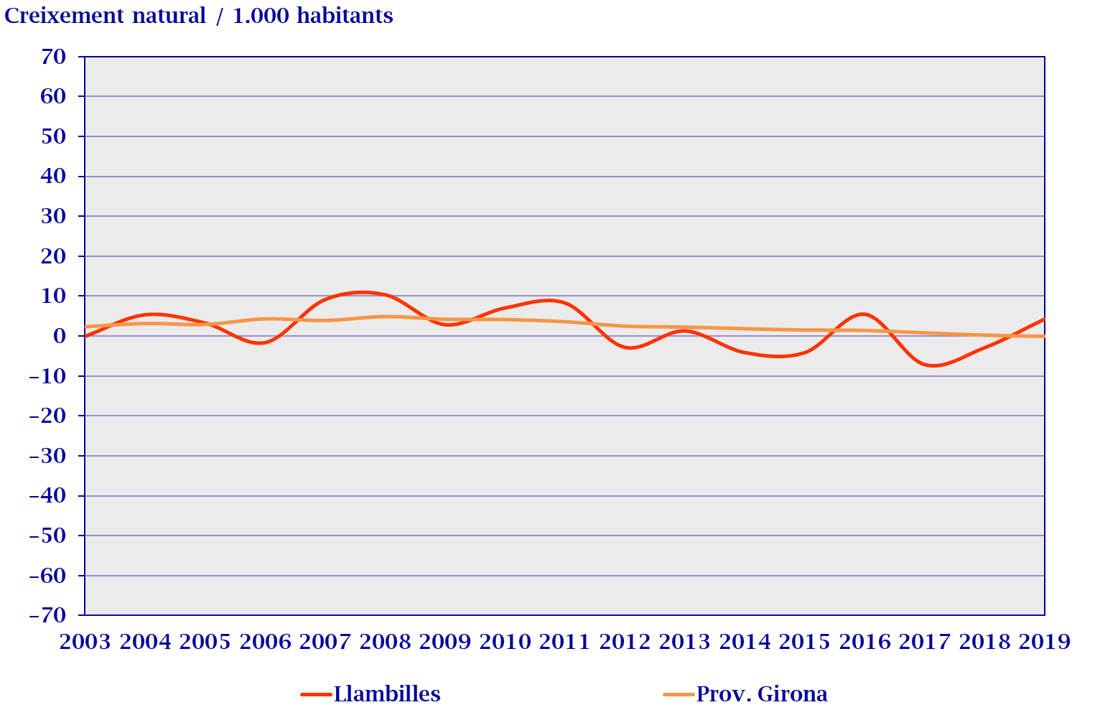
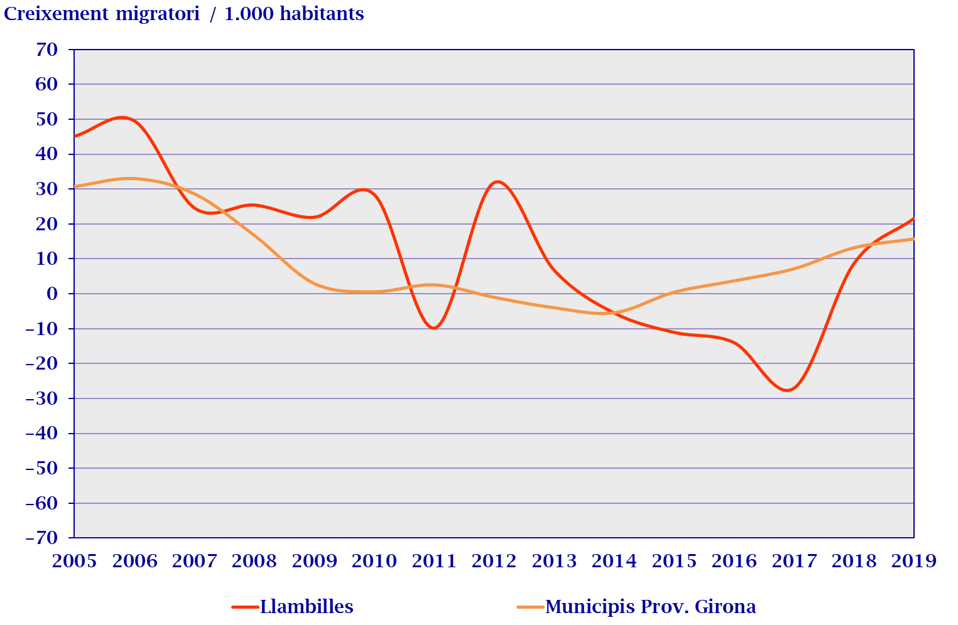
Figura 3.4 Creixement natural (naixements-defuncions)
Figura 3.5 Creixement migratori (immigracions - emigracions)

Indicador 3. Moviments migratoris. Període 2005-2019.
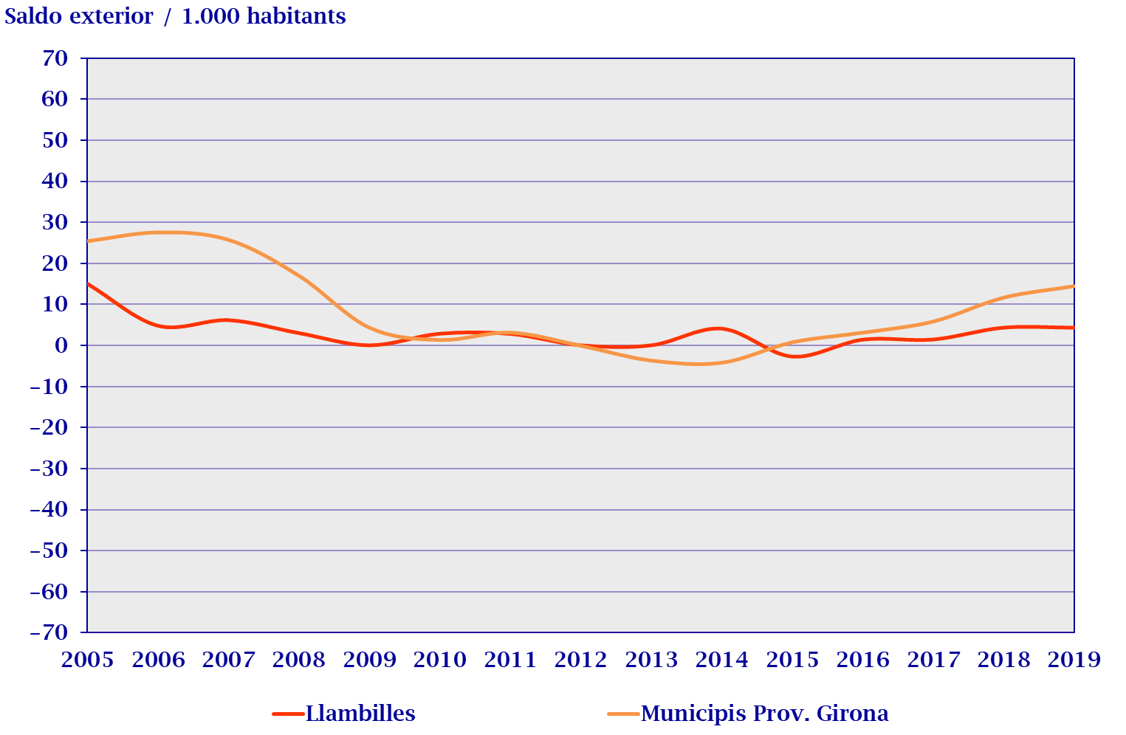
Figura 3.6 Saldo Migratori exterior
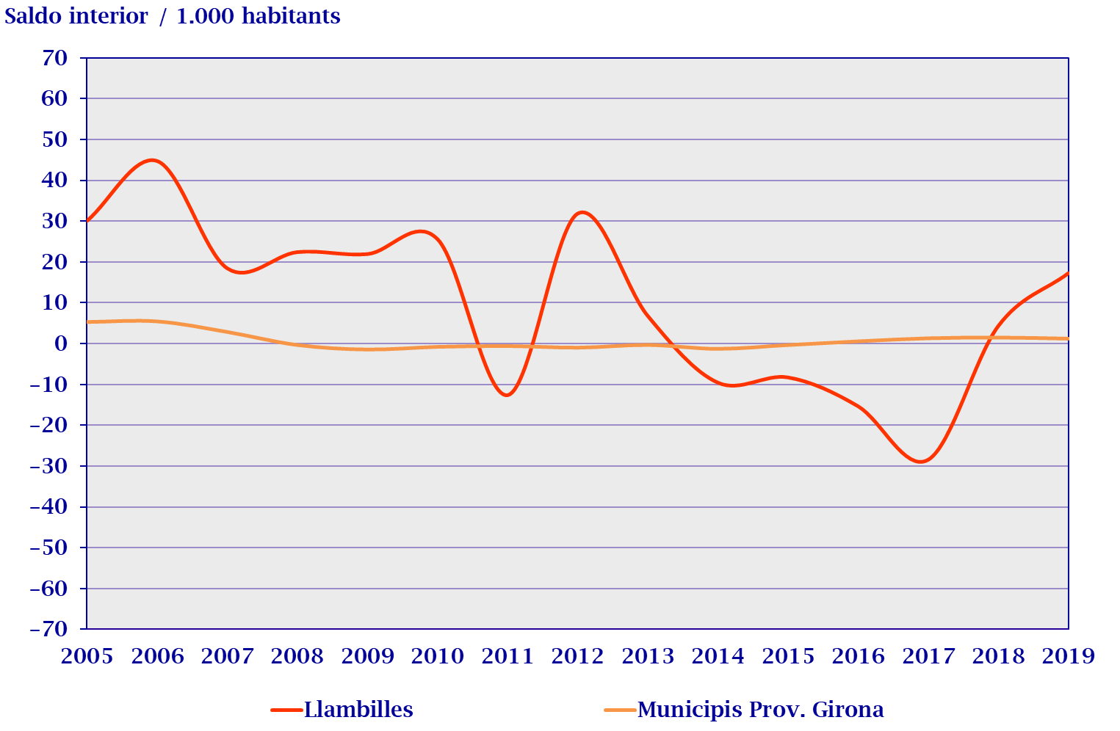
Figura 3.7 Saldo migratori interior

Indicador 4. País de nacionalitat de la població estrangera. Període 2003-2019.

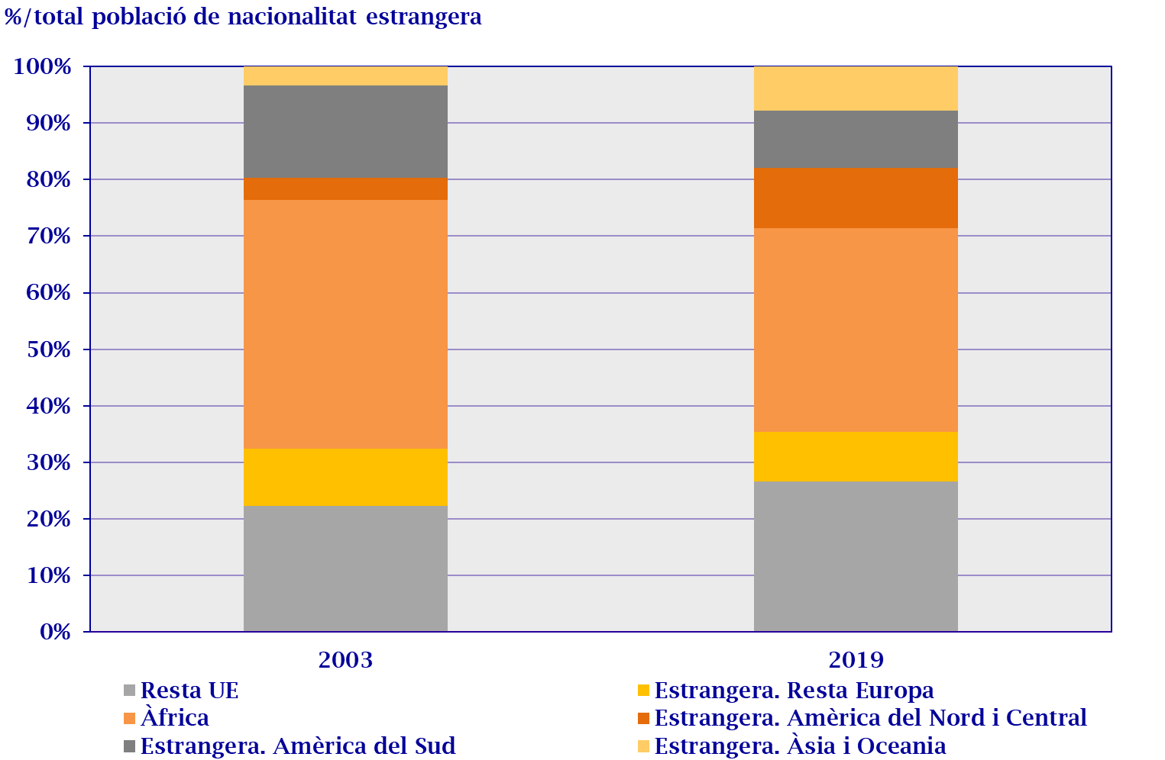
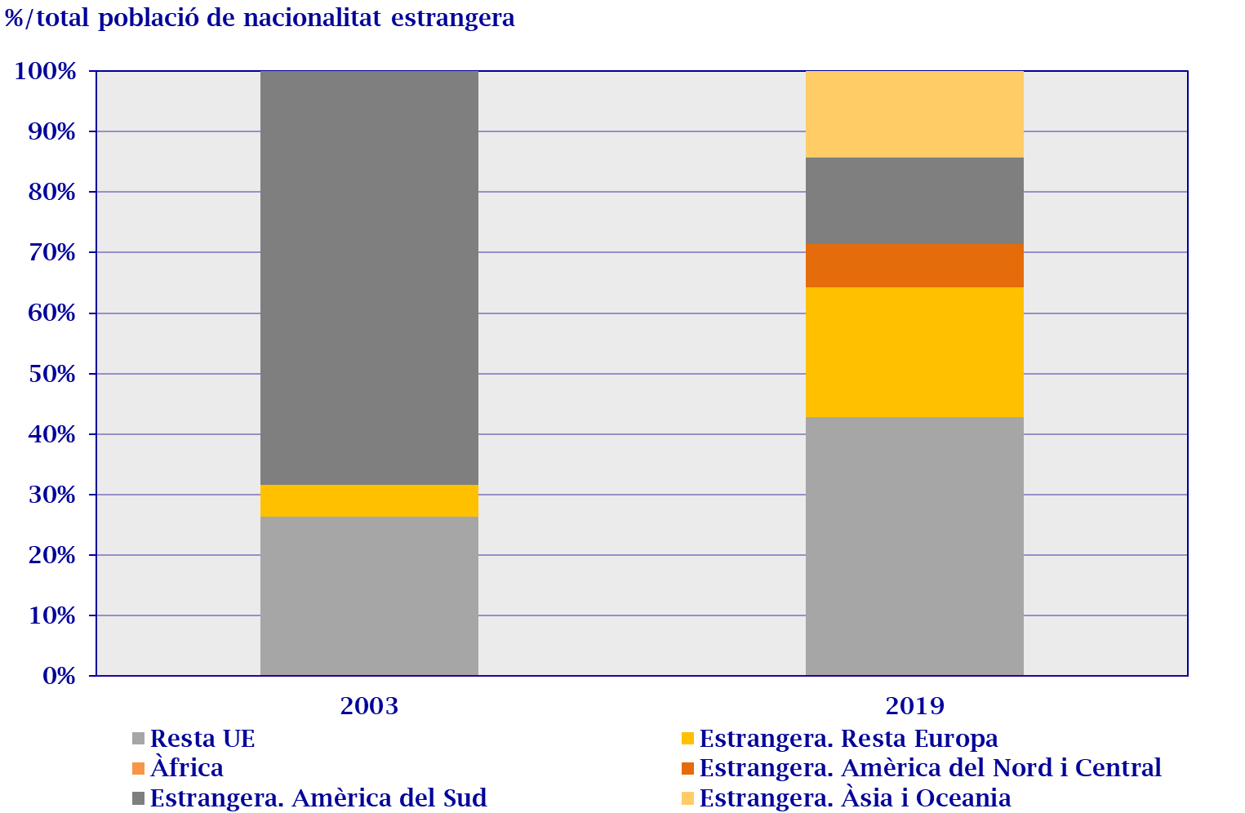
Figura 3.8 Província de Girona
Figura 3.9 Llambilles

Indicador 5. Indicadors d'estructura demogràfica . Període 2008-2019.

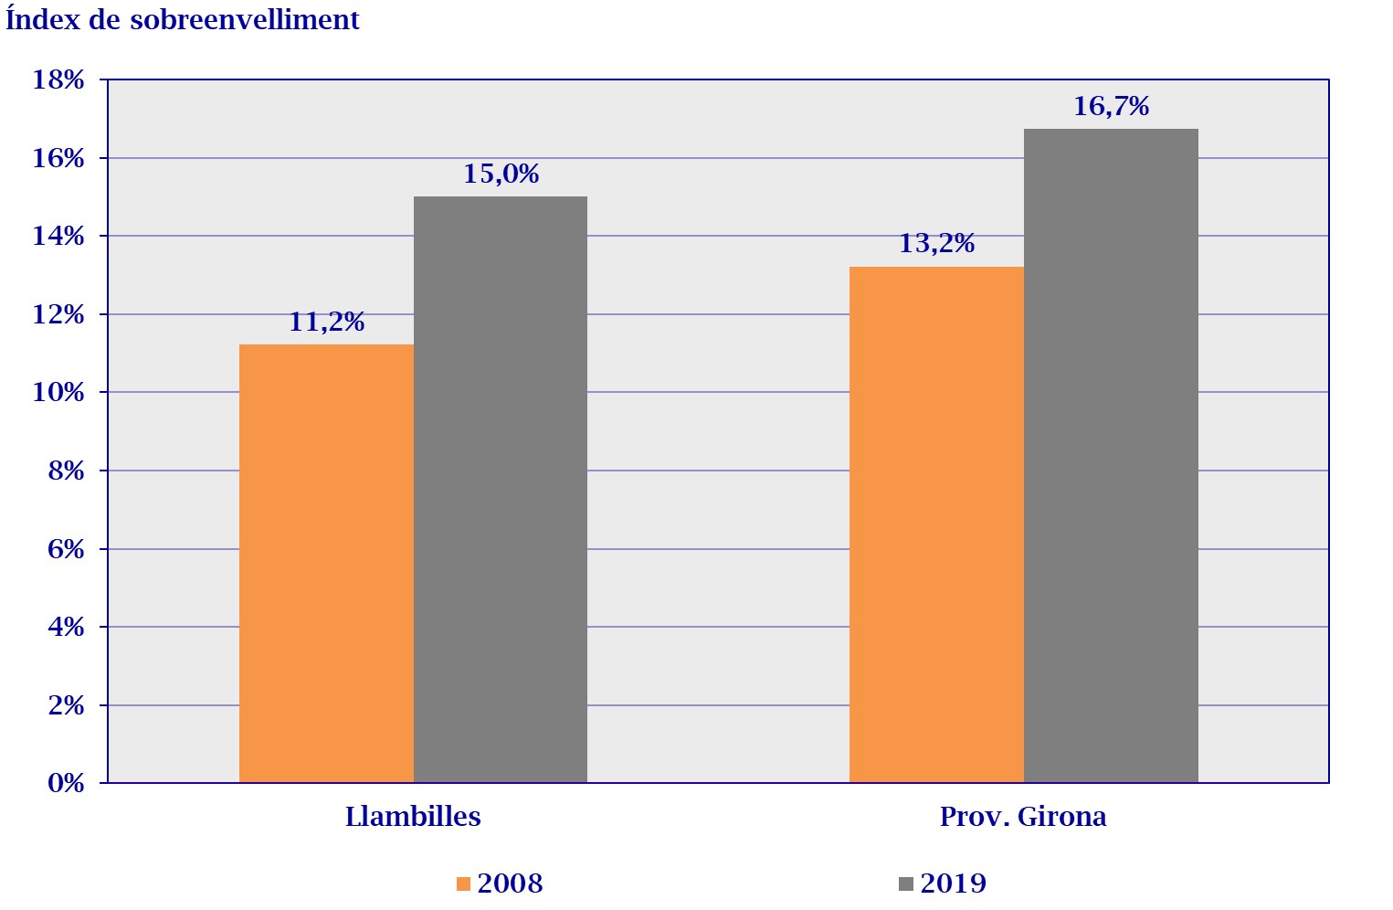
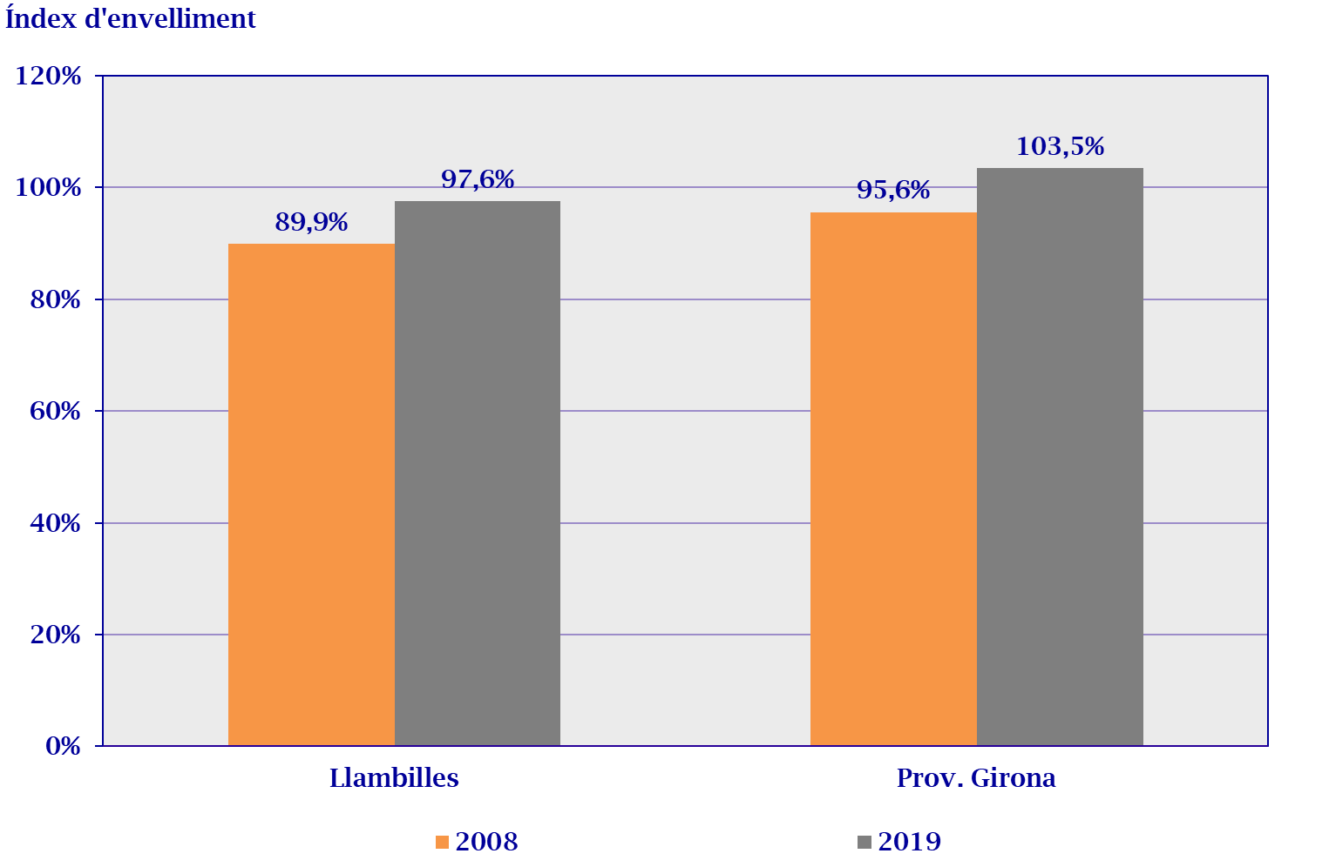
Figura 3.10 Índex de sobreenvelliment.
Figura 3.11 Índex d'envelliment
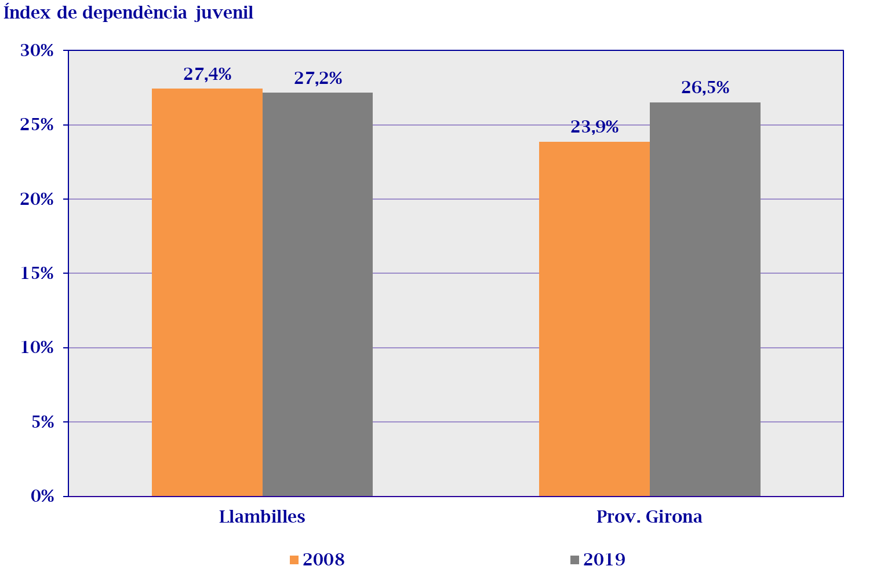

Figura 3.12 Índex de dependència juvenil.

- L'índex d'envelliment expressa la proporció de persones majors de 64 anys per a cada persona menor de 15 anys.

- L'índex de sobreenvelliment expressa la proporció de persones majors de 64 anys que tenen més de 84 anys.

- L'índex de dependència juvenil expressa la proporció de persones menors de 15 anys sobre el total de persones de 15 a 64 anys.

Indicador 6. Mobilitat estacional i quotidiana. Període 2019.

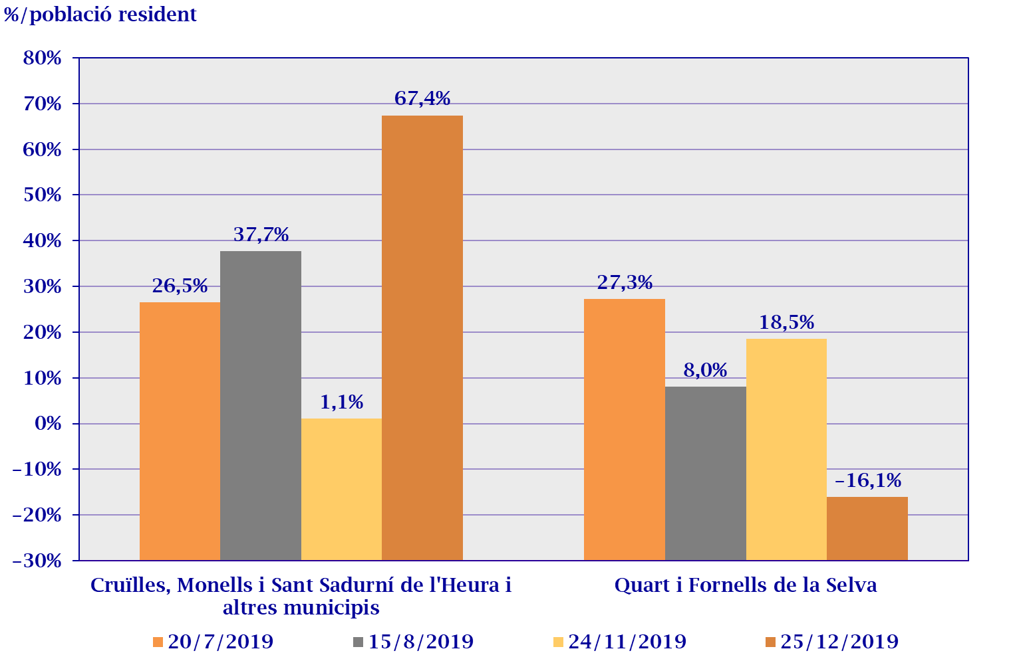
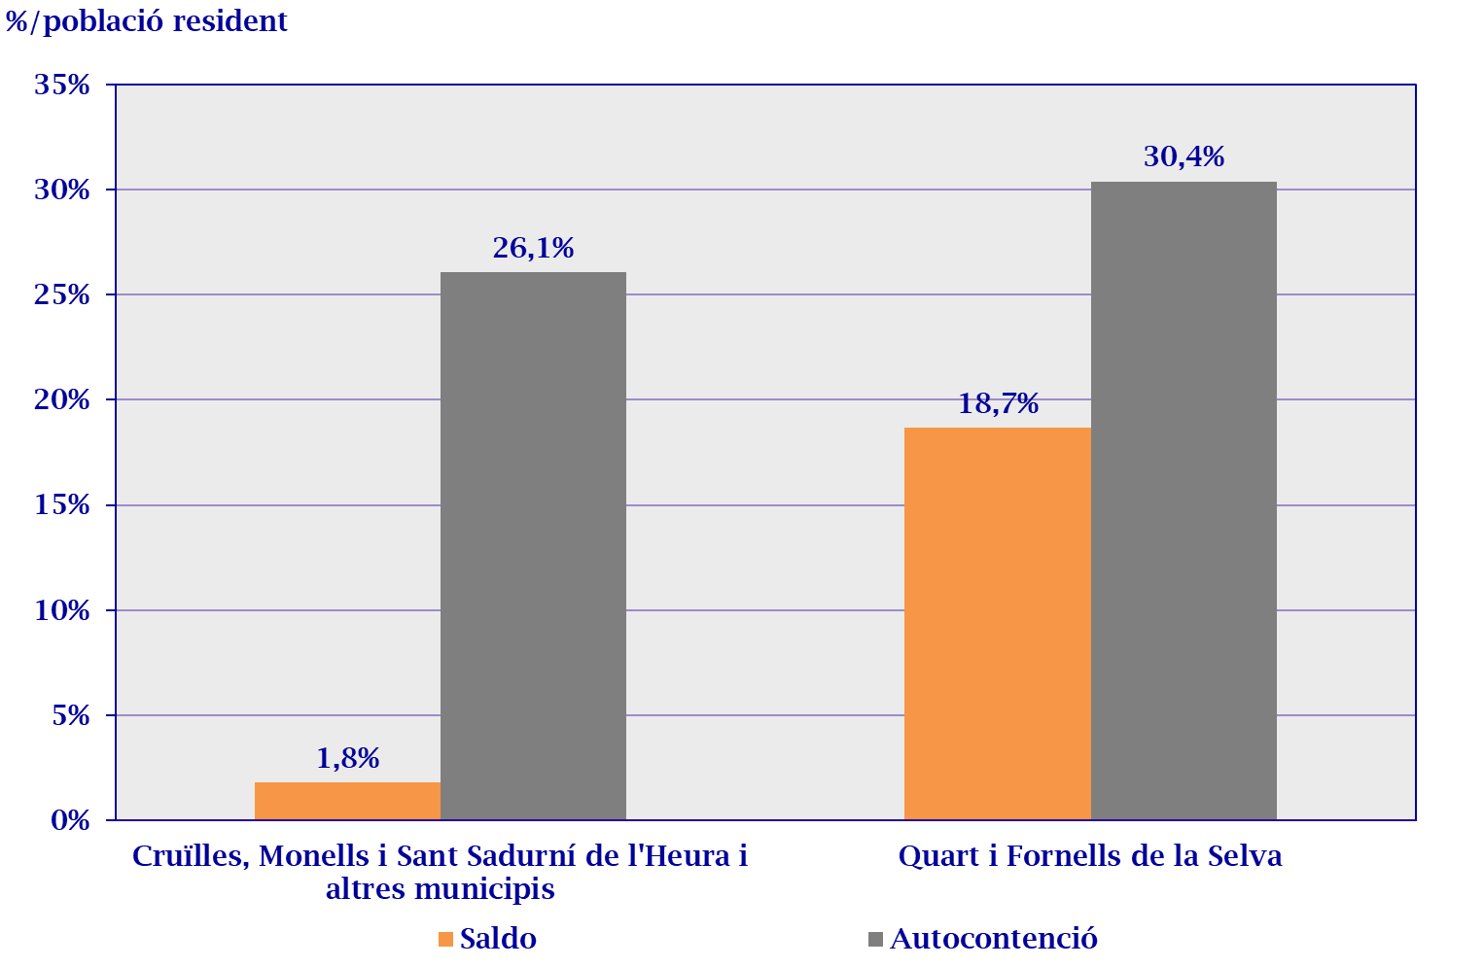
Figura 3.13 Mobilitat estacional.
Mobilitat que es produeix durant l’estiu, les vacances de Nadal i un cap de setmana vall (en aquest cas, el 24 de novembre de 2019).
Figura 3.14 Mobilitat quotidiana.

Indicador 7. Casos confirmats de COVID-19. Casos acumulats fins a 17 de gener de 2021.

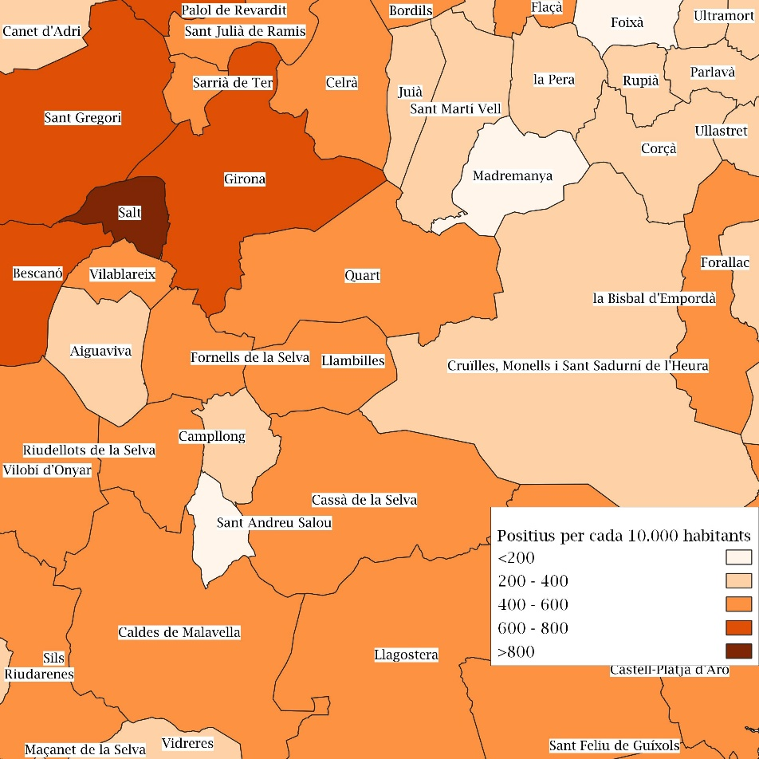
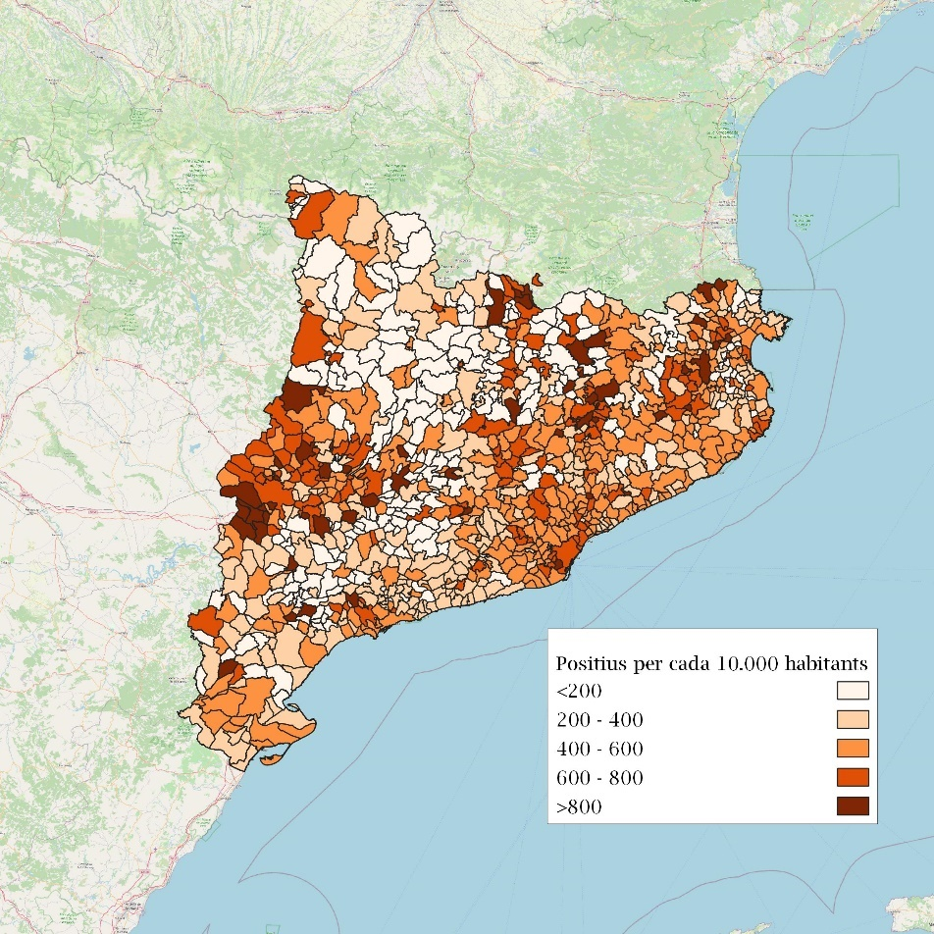
Figura 3.15 Mapa COVID-19 a les poblacions properes a Llambilles - 2021.
Figura 3.16 Mapa COVID-19 a Catalunya - 2021.

Àmbit econòmic i laboral

Indicador 8. Afiliació a la Seguretat Social segons el municipi de residència (I). Període 2012-2020.

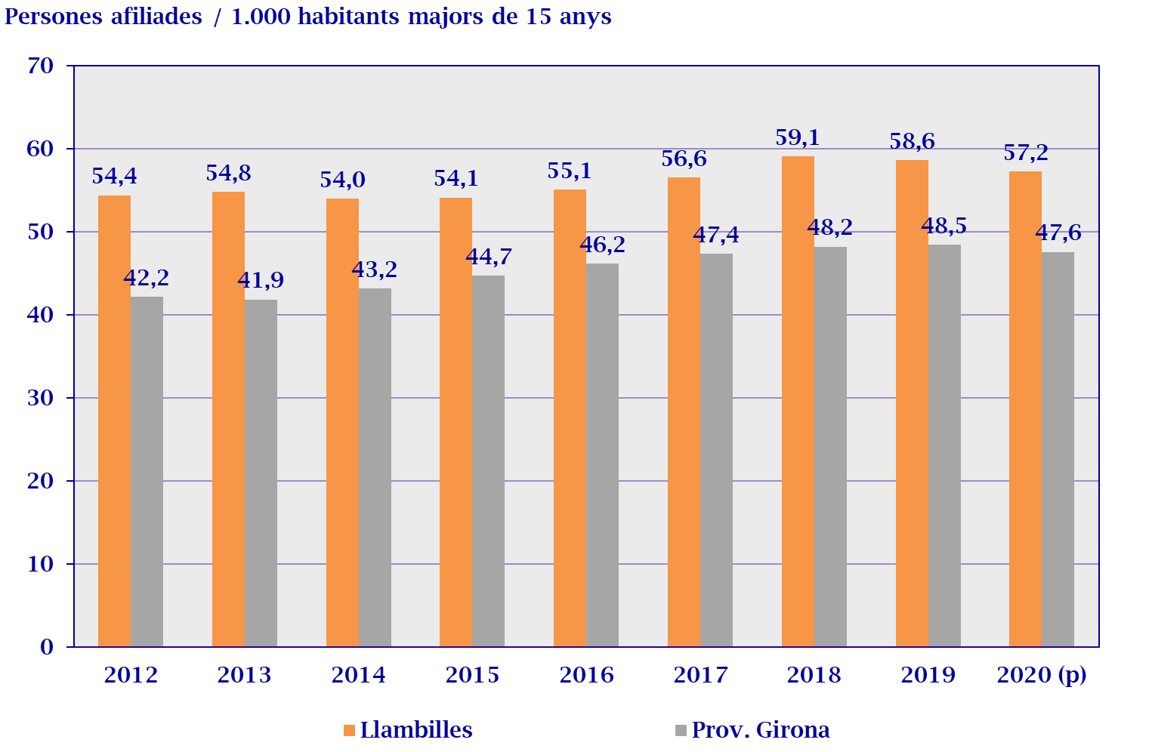
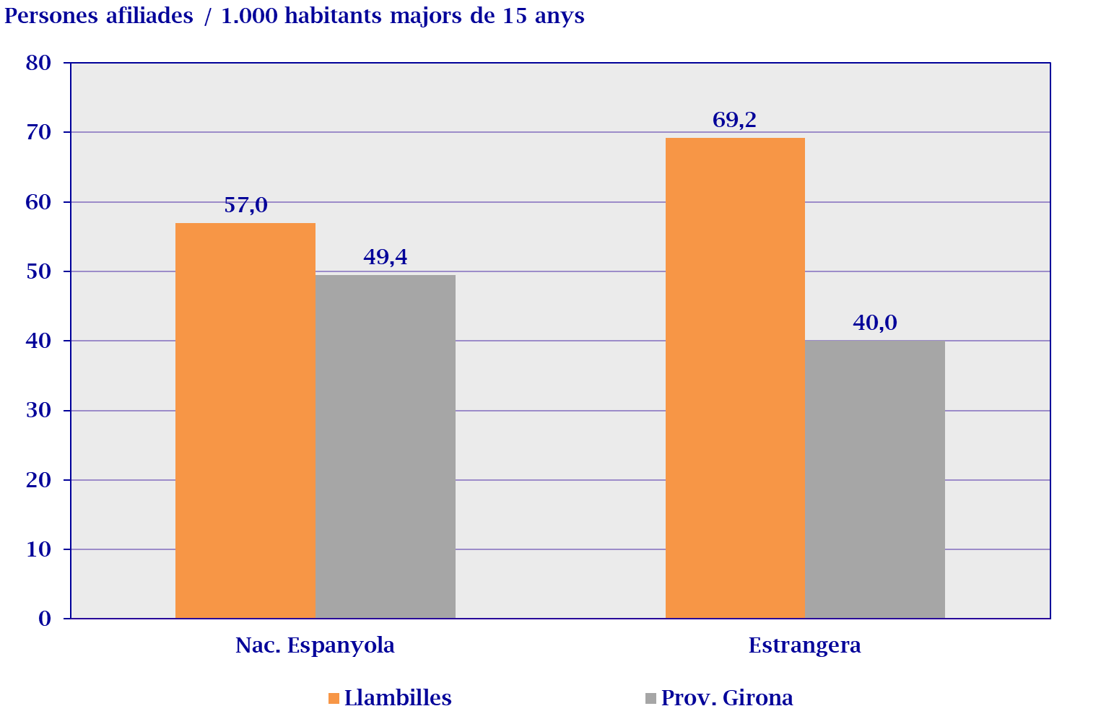
Figura 3.17 Persones afiliades majors de 15 anys.
Persones afiliades / 1000 habitants majors de 15 anys

Figura 3.18 Persones afiliades segons nacionalitat (2020)
Persones afiliades / 1000 habitants majors de 15 anys

Indicador 9. Afiliació a la Seguretat Social segons el municipi de residència (II). Període 2012-2020.

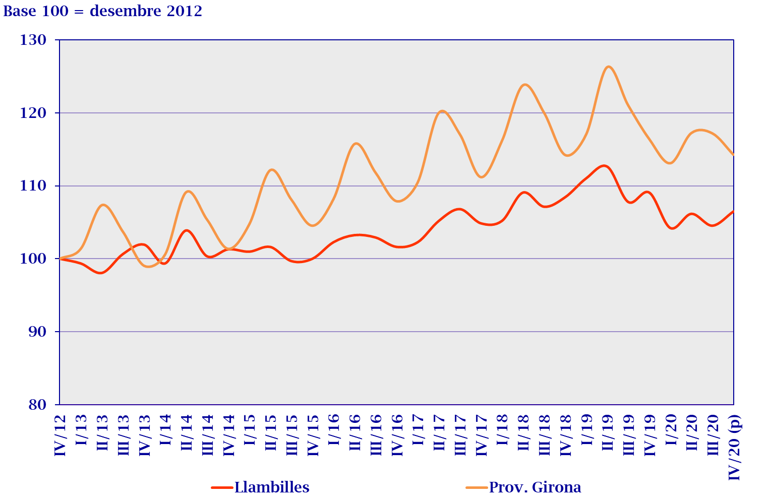
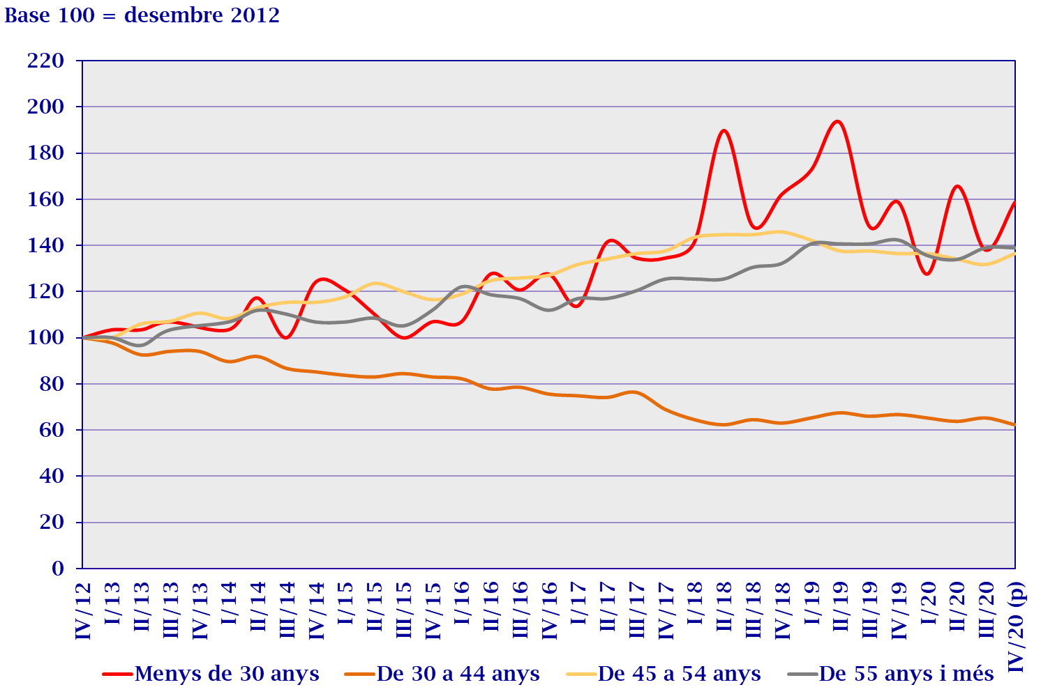
Figura 3.19 Evolució trimestral
Figura 3.20 Evolució trimestral per trams d'edat a Llambilles.

Indicador 10. Afiliació a la Seguretat Social segons el municipi del lloc de treball. Període 2008-2020.

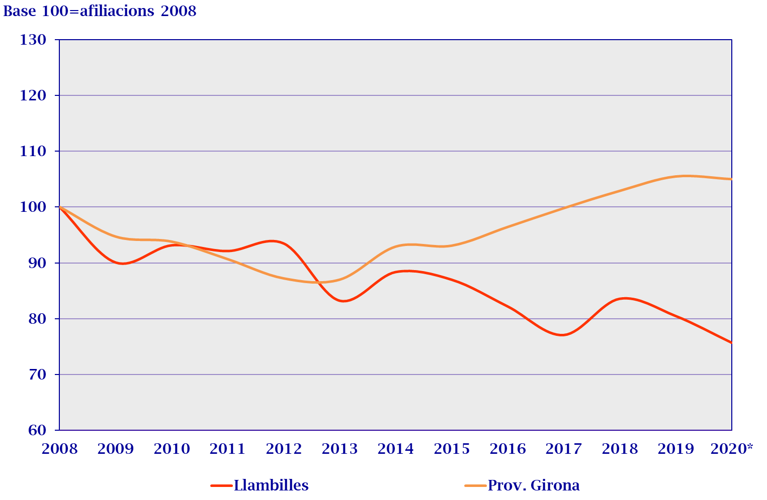
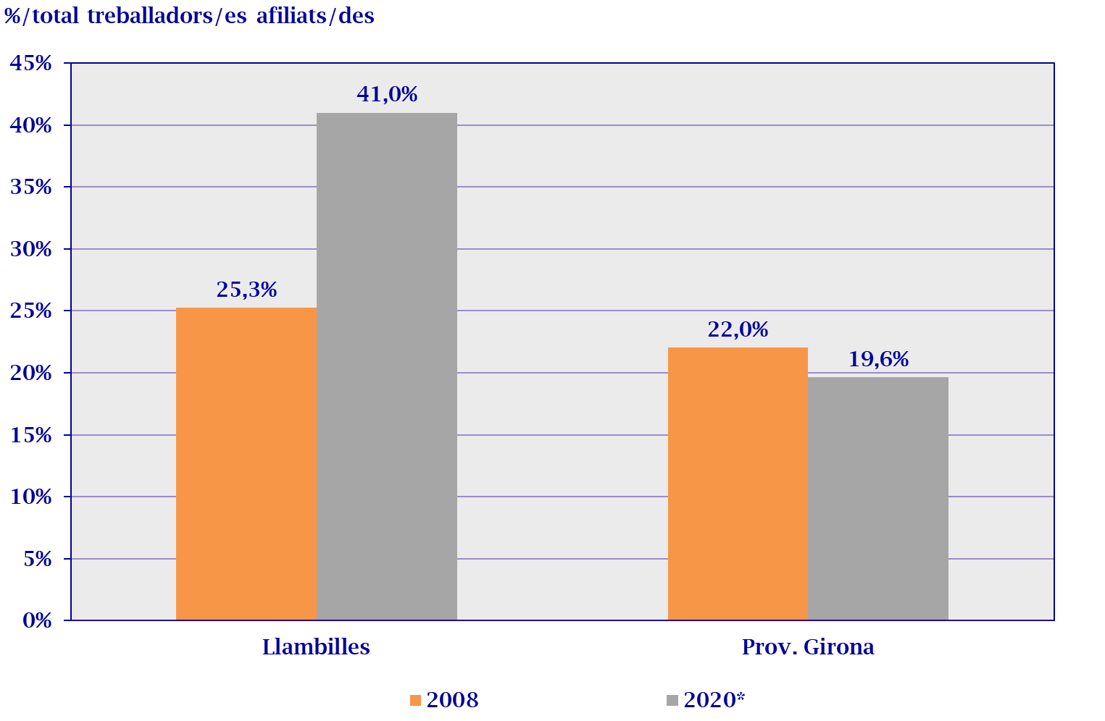
Figura 3.21 Evolució anual.
Figura 3.22 Treballador/es autònoms/es

Indicador 11. Sector d'activitat de la població afiliada a la Seguretat Social segons el municipi del lloc de treball. Període 2020.

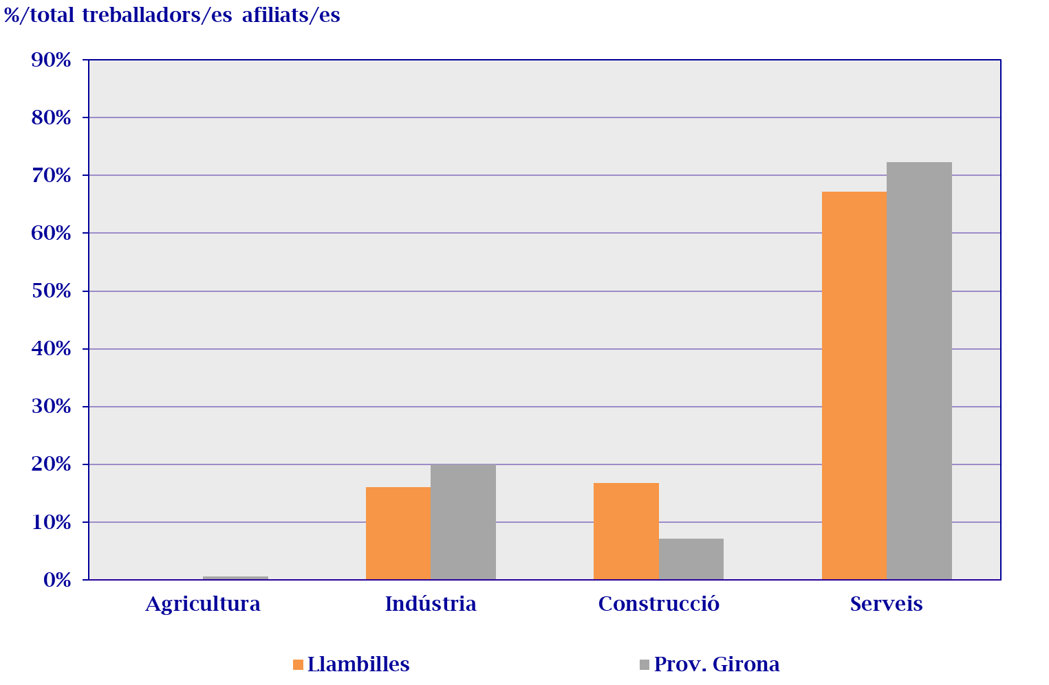
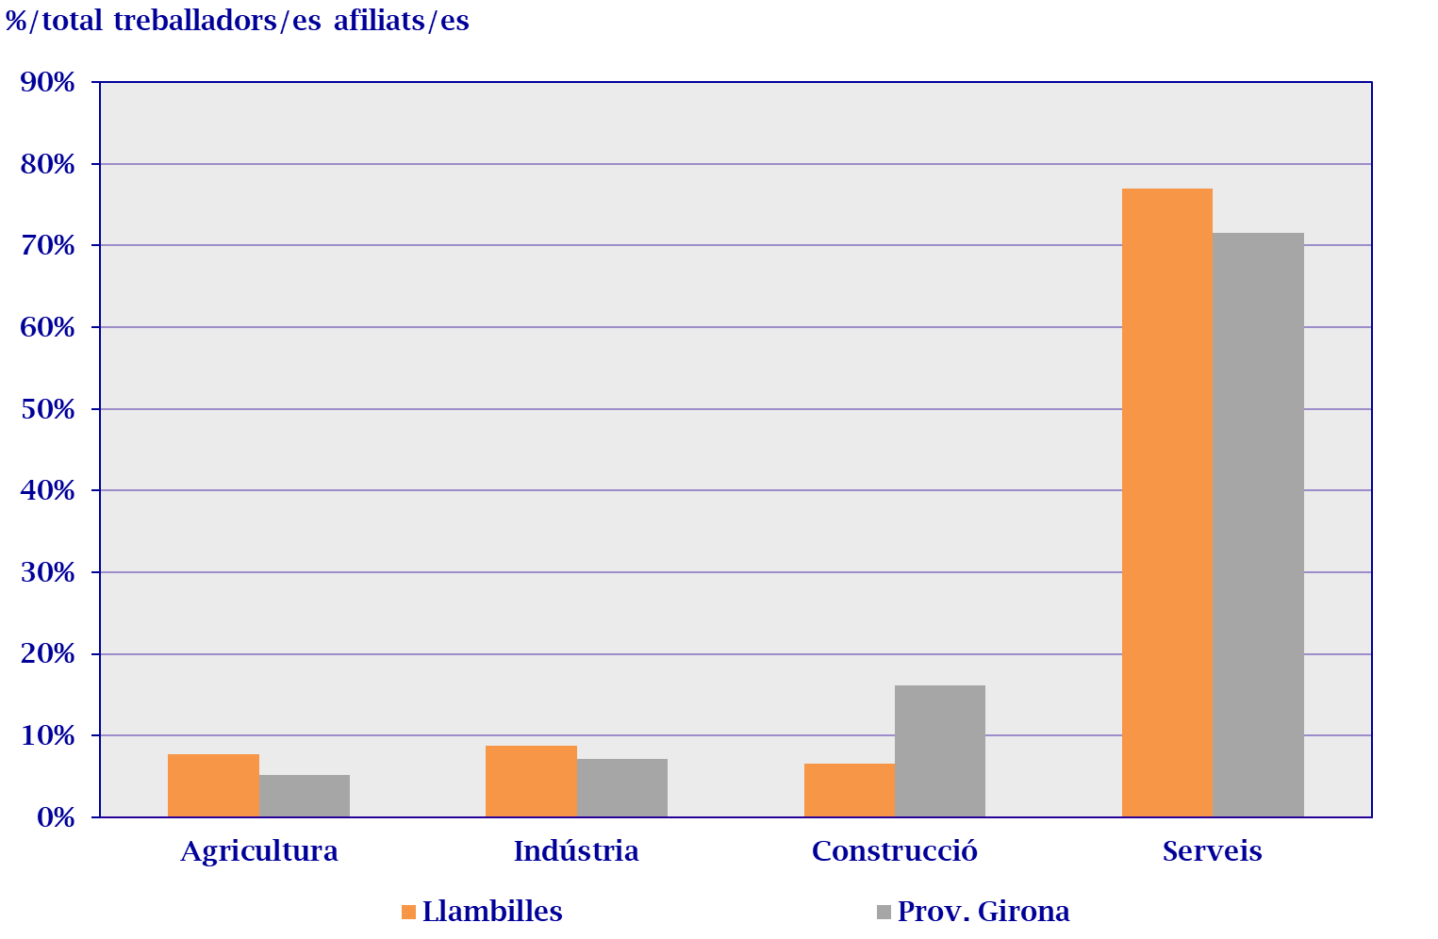
Figura 3.23 Població afiliada al règim general.
Figura 3.24 Població afiliada al règim d'autònoms.

Indicador 12. Contractació registrada. Període 2006-2020.

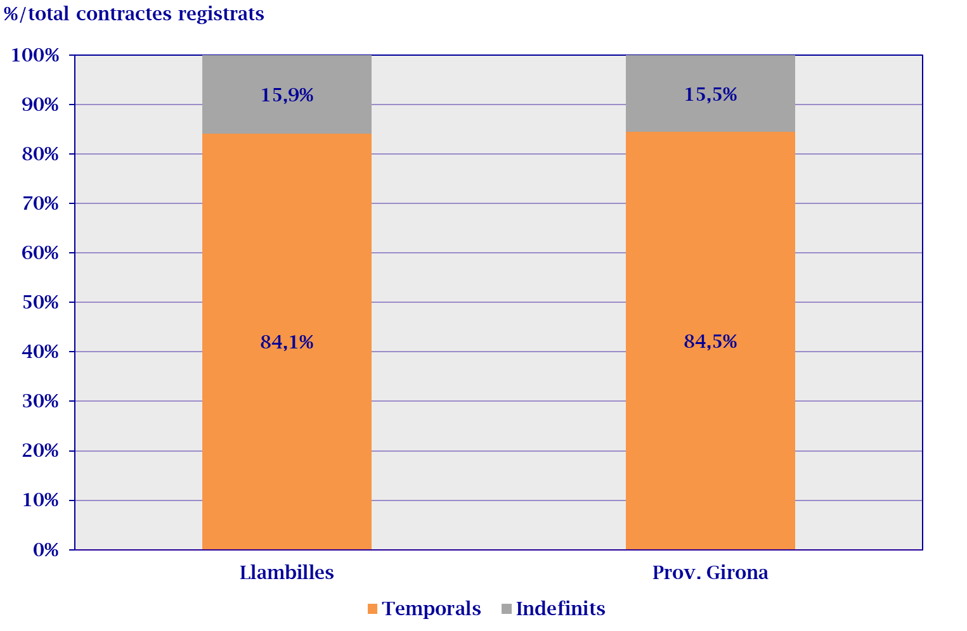
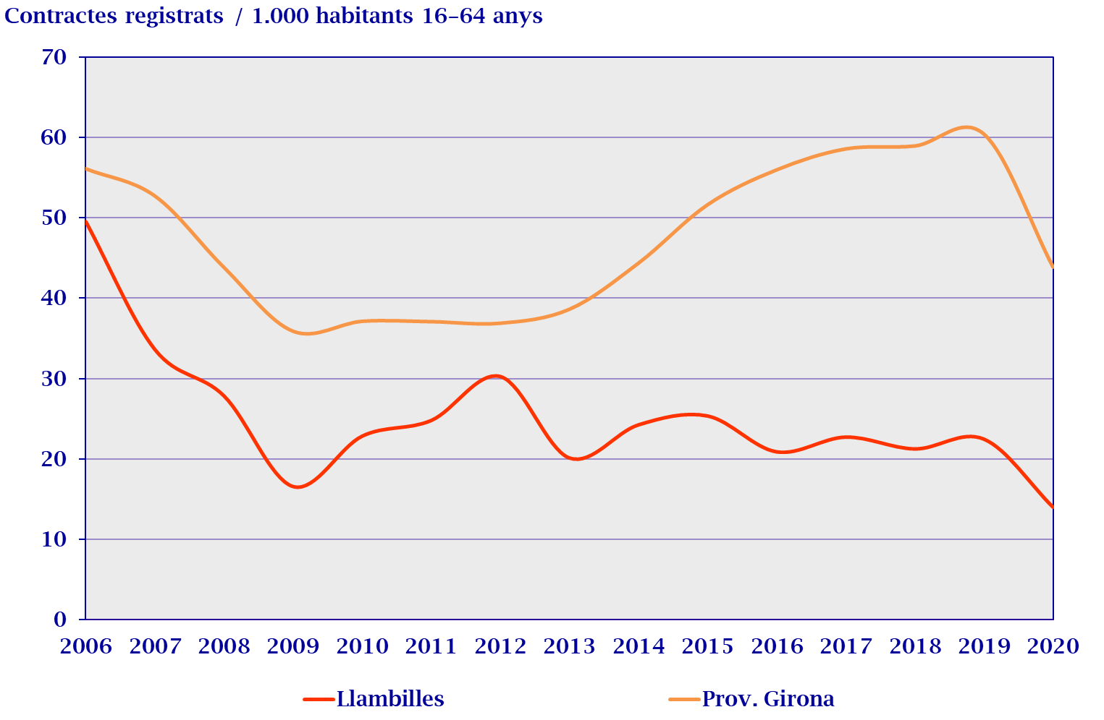
Figura 3.25 Tipus de contracte (2020).
Figura 3.26 Evolució anual.

Indicador 13. Expedients de regulació d’ocupació. Període 2020 (gener-novembre)

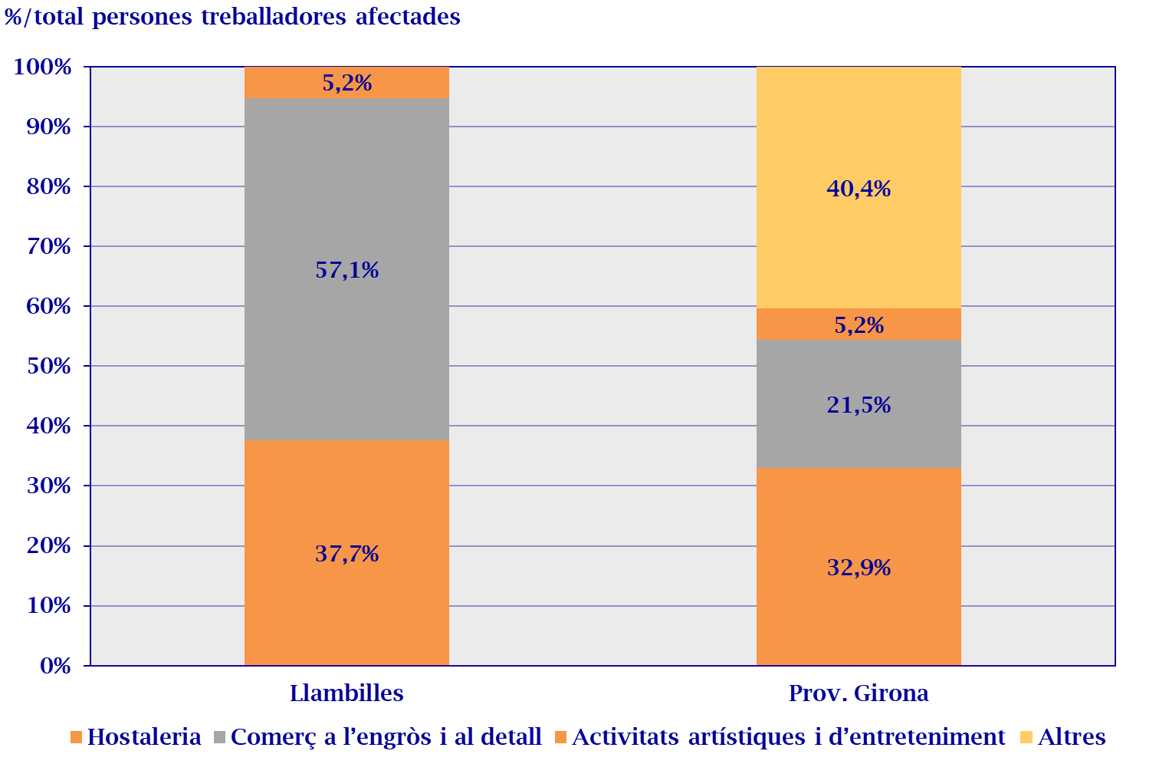
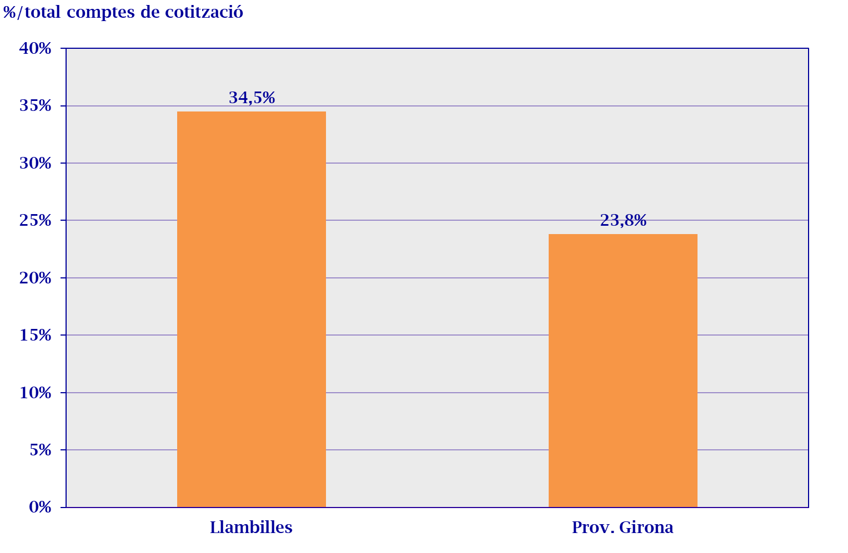
Figura 3.27 Persones afectades.
Figura 3.28 Expedients de regulació d'ocupació.

Indicador 14. Evolució de l'atur registral. Període 2008-2020.

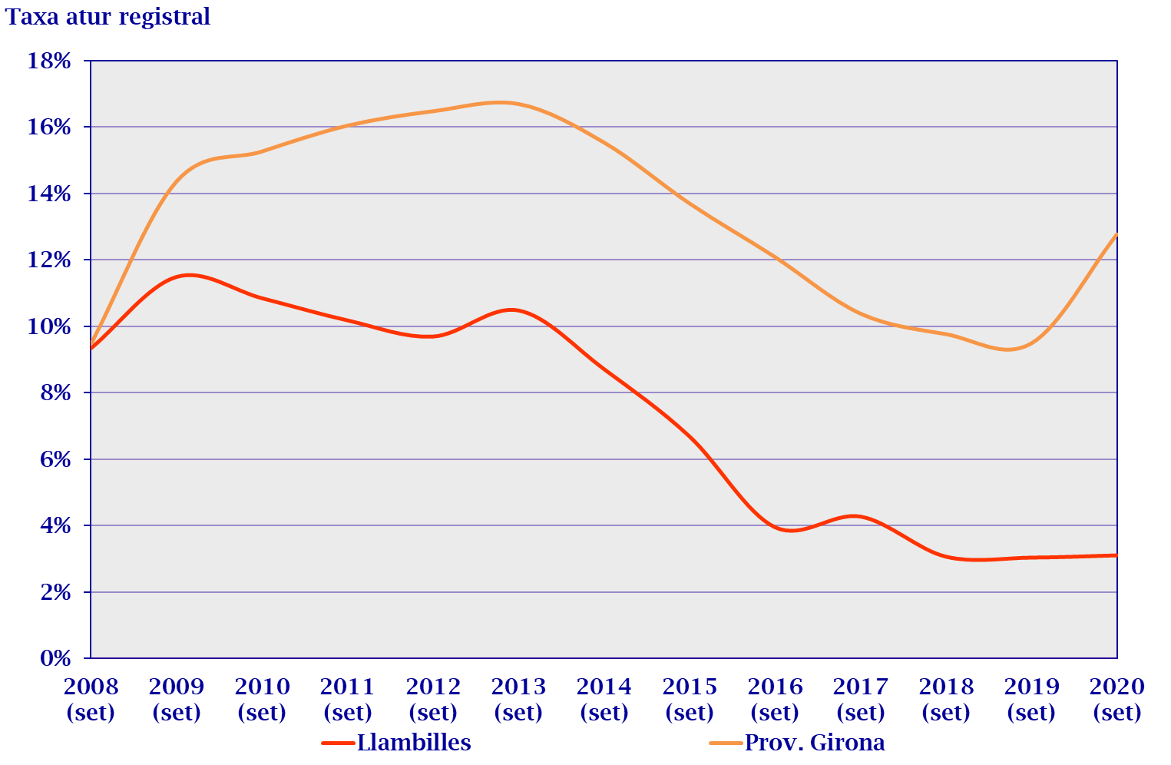
Figura 3.29 Taxa d'atur registral.

Indicador 15. Nivell de renda . Període 2015-2017.

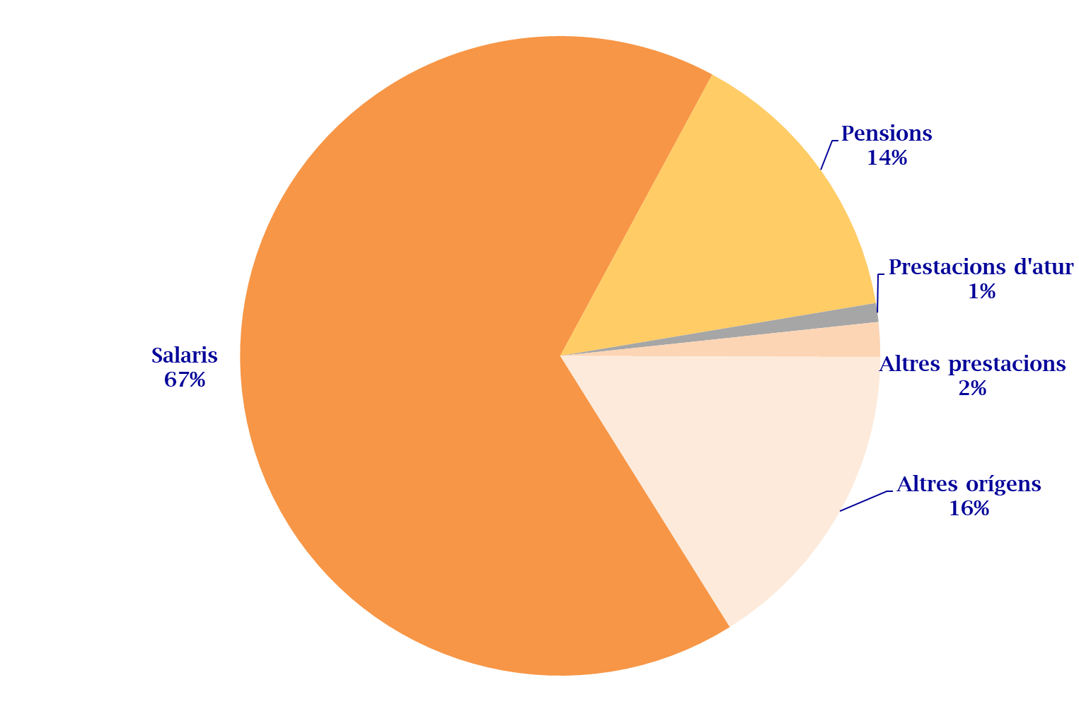
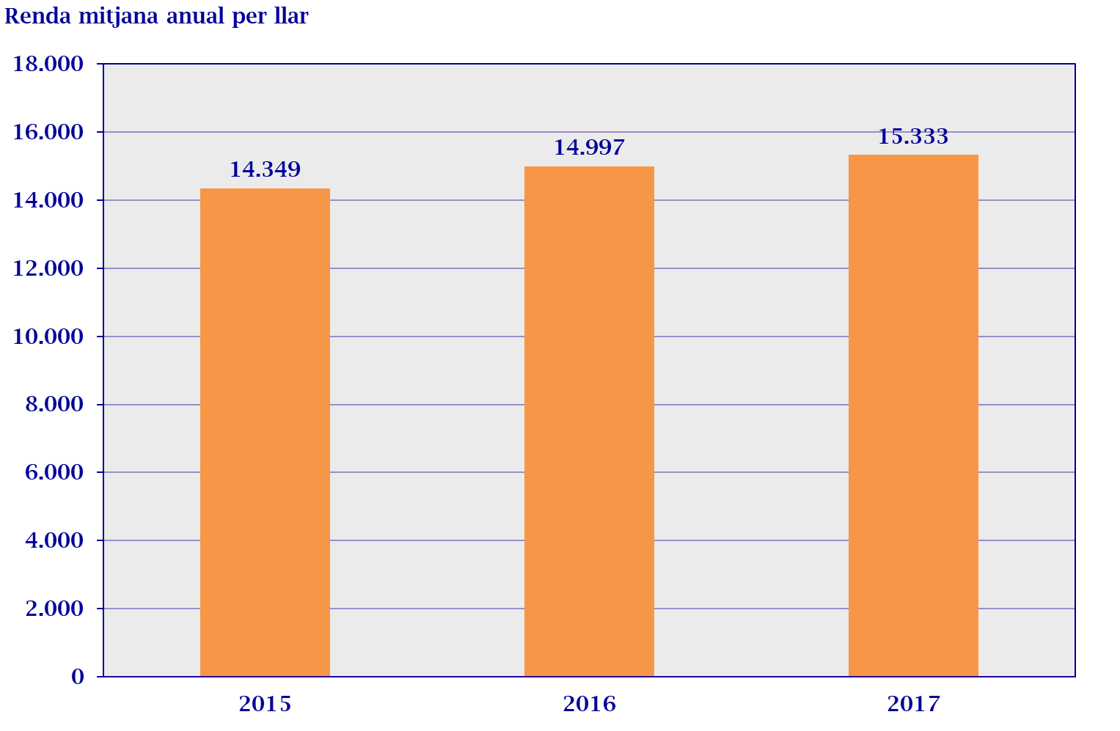
Figura 3.30 Font d'ingressos (2017)
Figura 3.31 Renda anual mitjana per llar.

Indicador 16. Pressupostos municipals liquidats. Període 2011-2019.

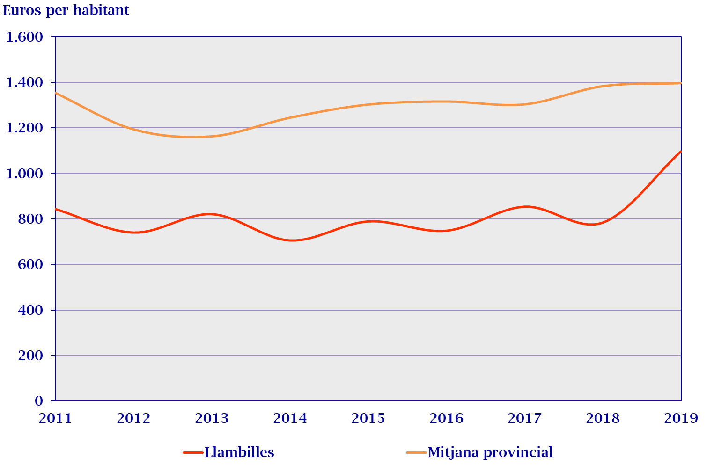
Figura 3.32 Evolució de la despesa municipal per habitant.

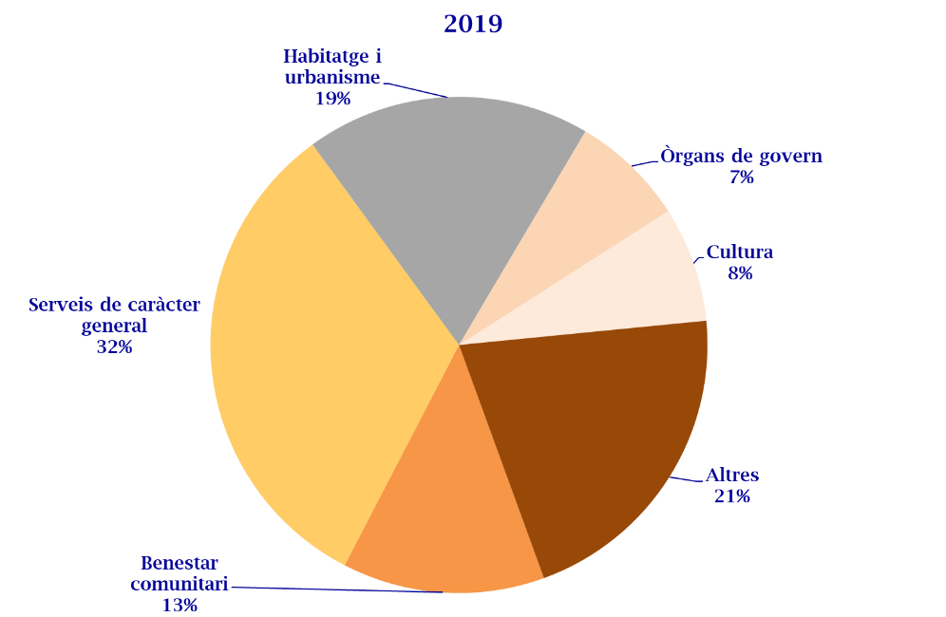
Figura 3.33 Distribució de la despesa municipal any 2019.
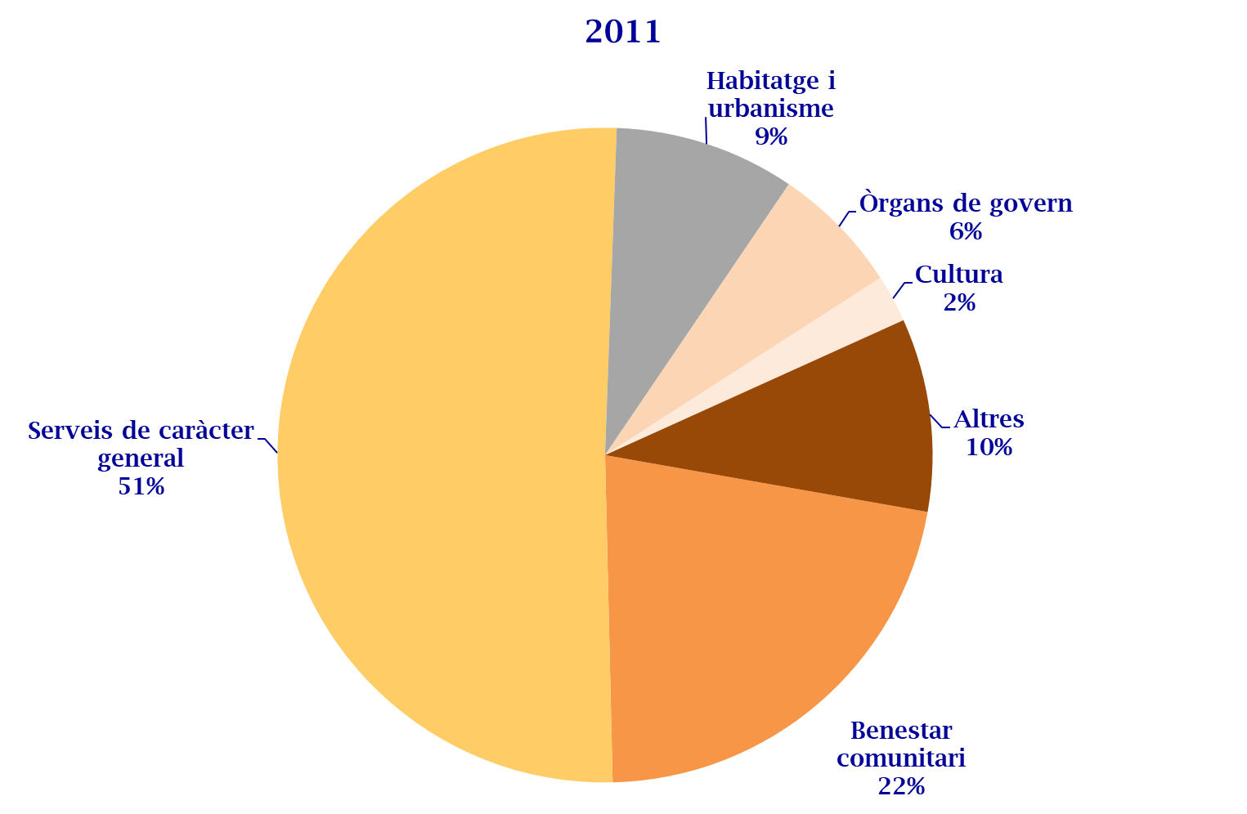
Figura 3.34 Distribució de la despesa municipal any 2011

Àmbit urbà i territorial

Indicador 17. Primeres residències. Període 2020.

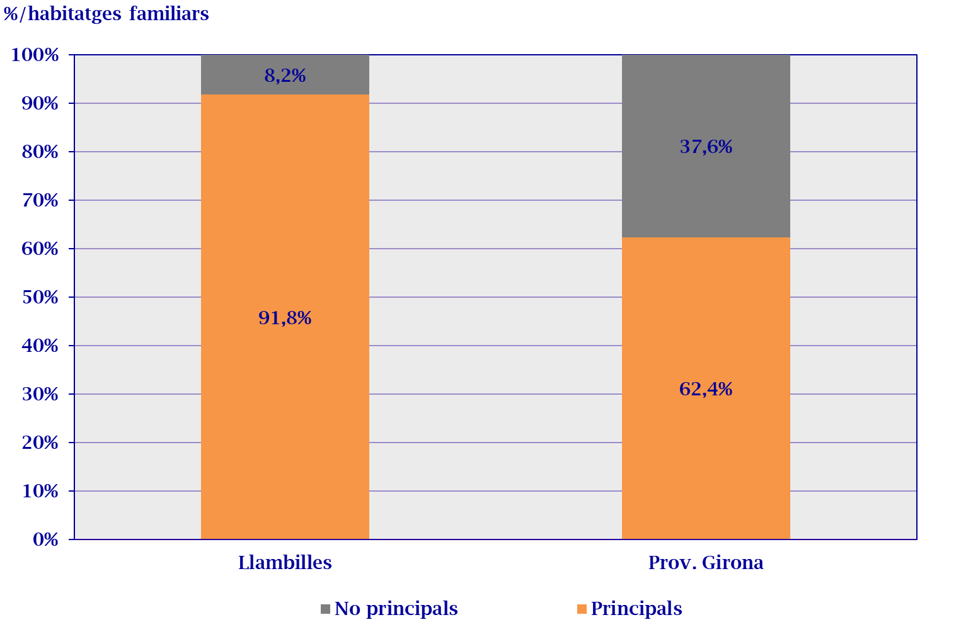
Figura 3.35 Habitatge principals i no principals.

Indicador 18. Qualitat de construcció dels edificis. Període 2020.

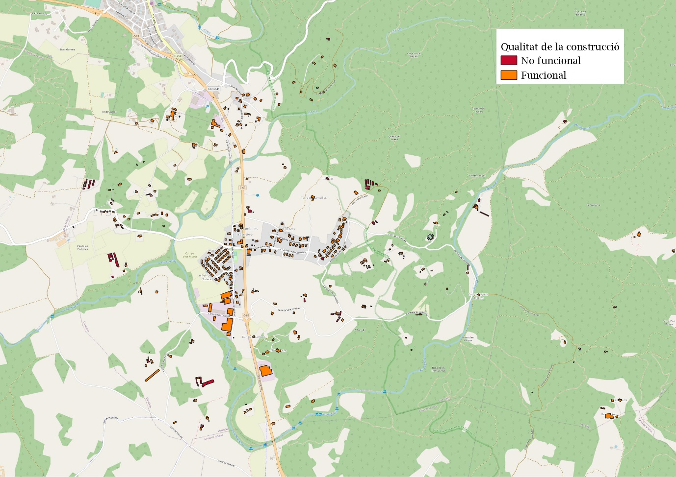
Figura 3.36 Qualitat de construcció dels edificis.

Indicador 19. Certificacions d’eficiència energètica en habitatges. Període 2013-2020.

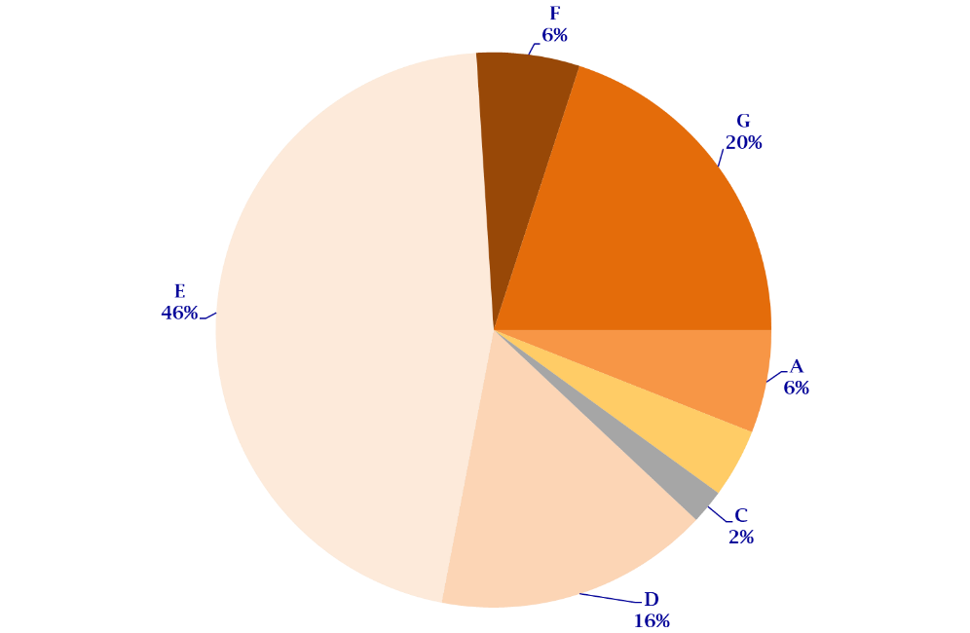
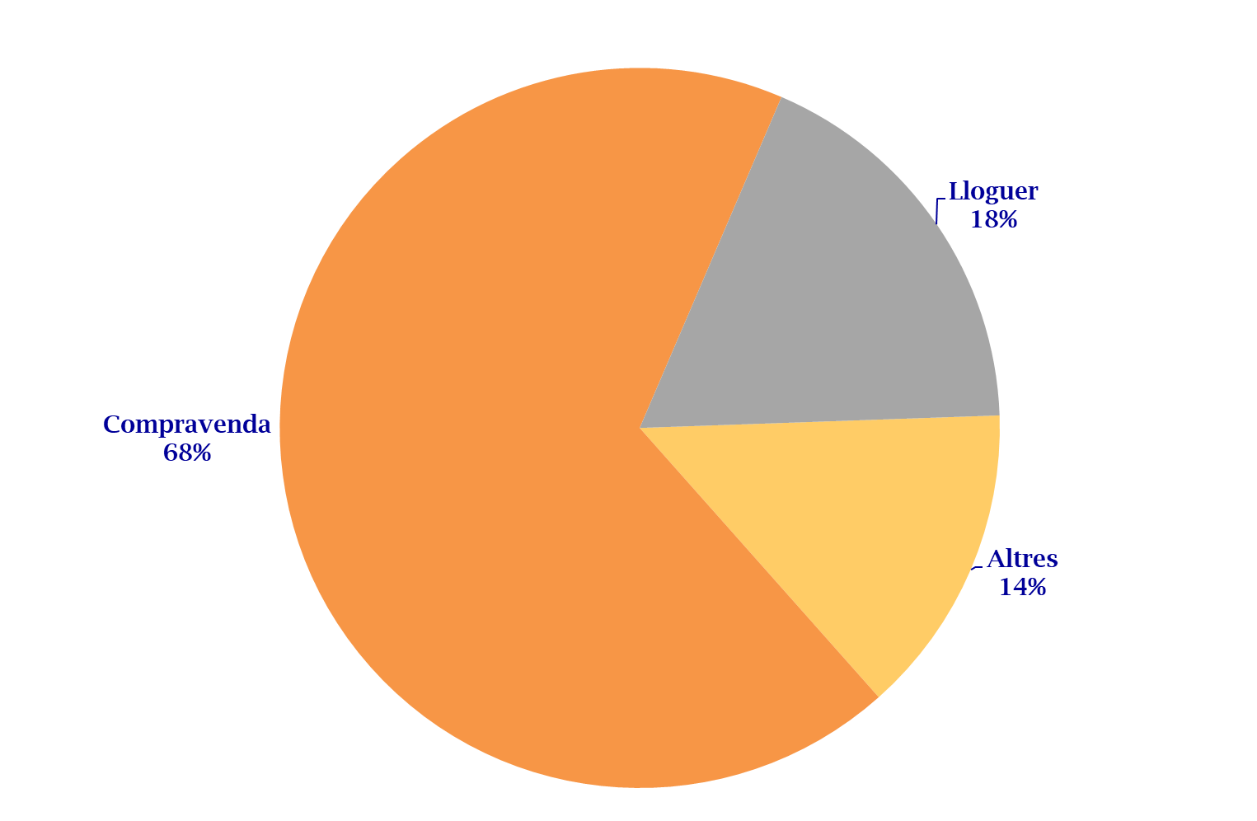
Figura 3.37 Qualificació de les emissions dels certificats.
Figura 3.38 Motiu de la certificació.

Indicador 20. Mercat (regular) de lloguer. Període 2005-2020.

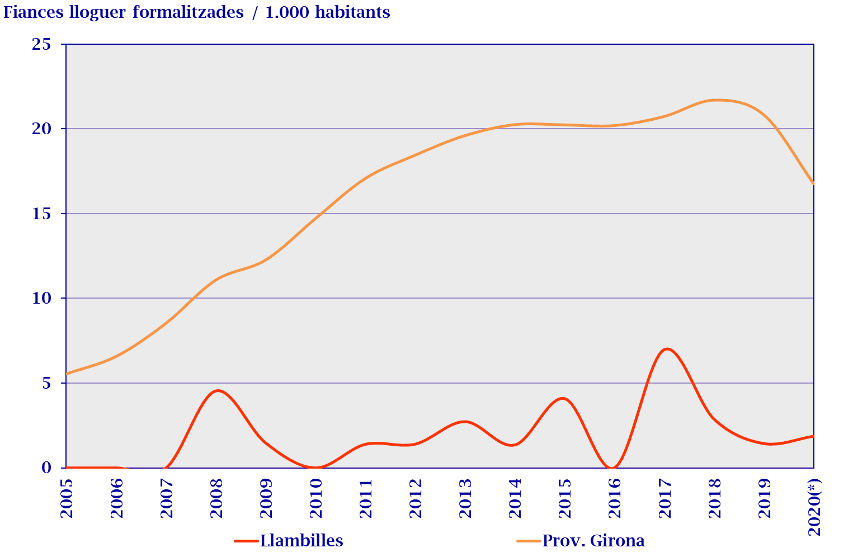
Figura 3.39 Nous contractes formalitzats.

Indicador 21. Compravendes d'habitatges. Període 2004-2020.

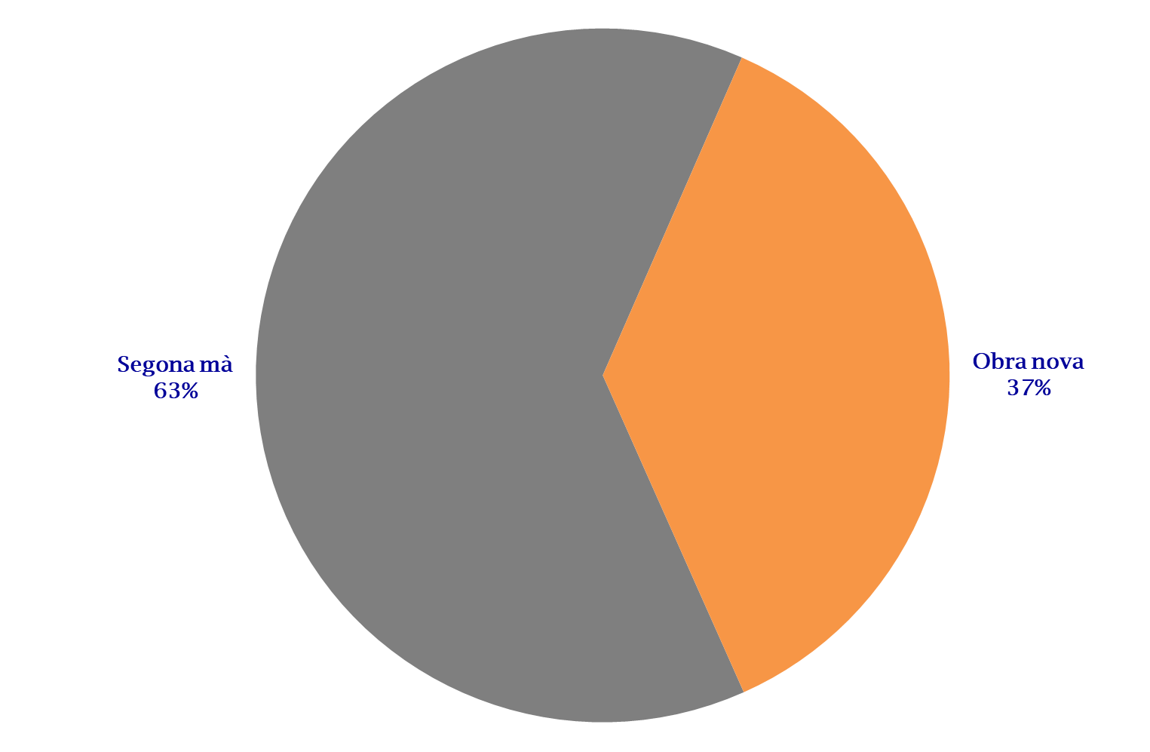
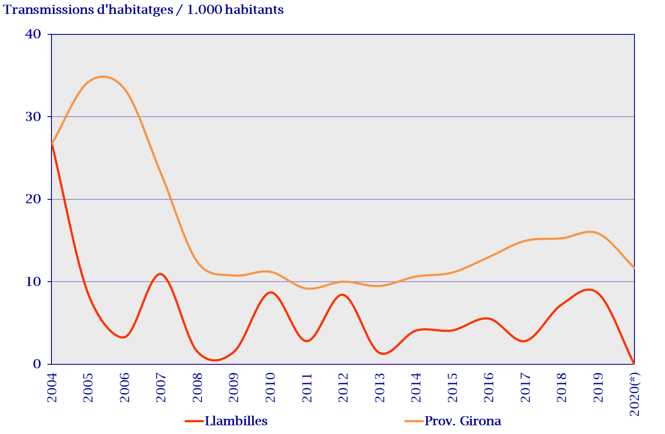
Figura 3.40 Tipologia de les compravendes a Llambilles (2004-2020)
Figura 3.41 Evolució de les compravendes registrades davant notari.

Indicador 22. Preus d’oferta dels habitatges. Període Desembre 2020.

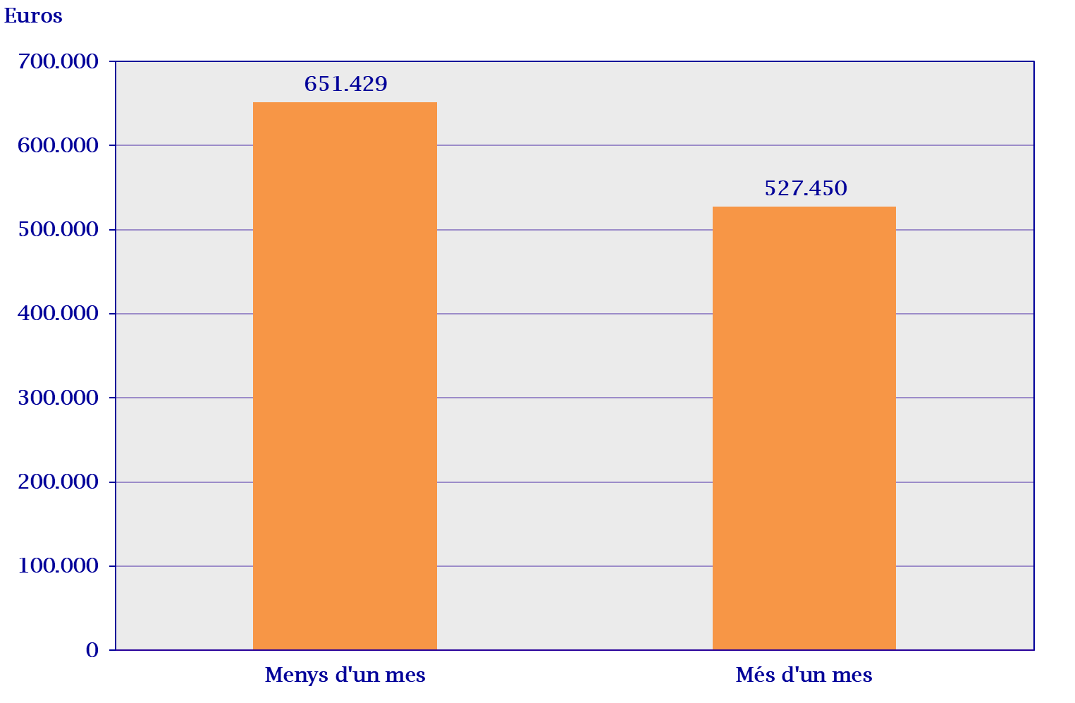
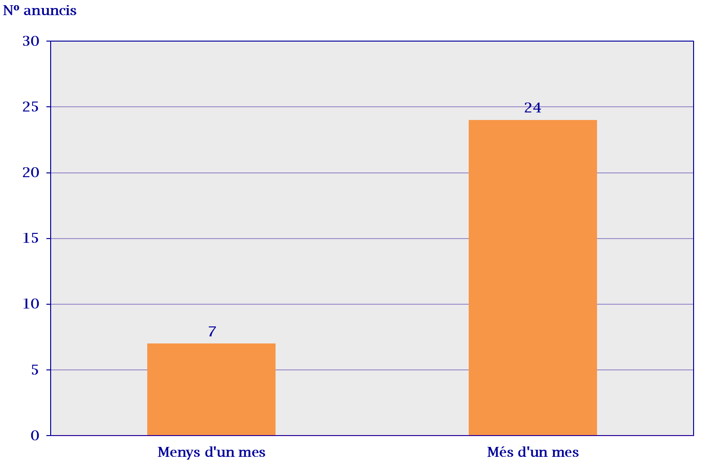
Figura 3.42 Preus de venda segons el temps d'actualització.
Figura 3.43 Nº anuncis segons el temps d'actualització de l'anunci.

Indicador 23. Construcció d'habitatges. Període 2004-2020.

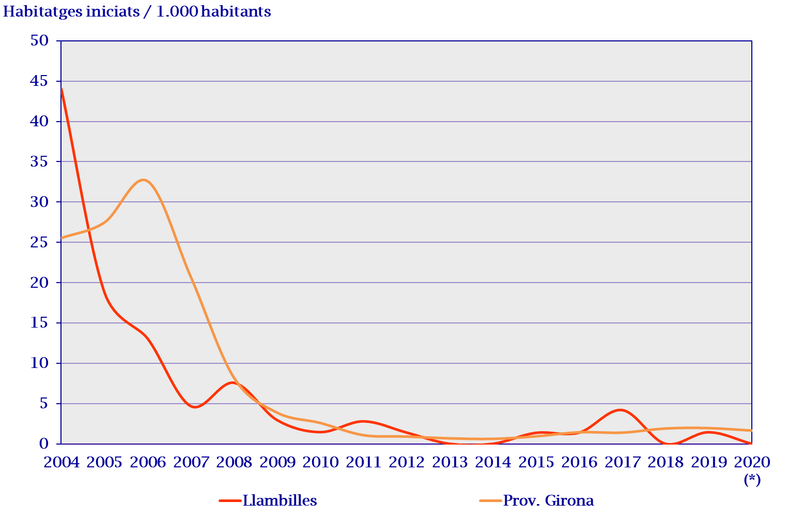
Figura 3.44 Habitatges iniciats.
Habitatges iniciats: habitatges inclosos en els projectes visats pels Col·legis d'Aparelladors. Fins el tercer trimestre de 2020.

Indicador 24. Oferta turística. Període 2019.

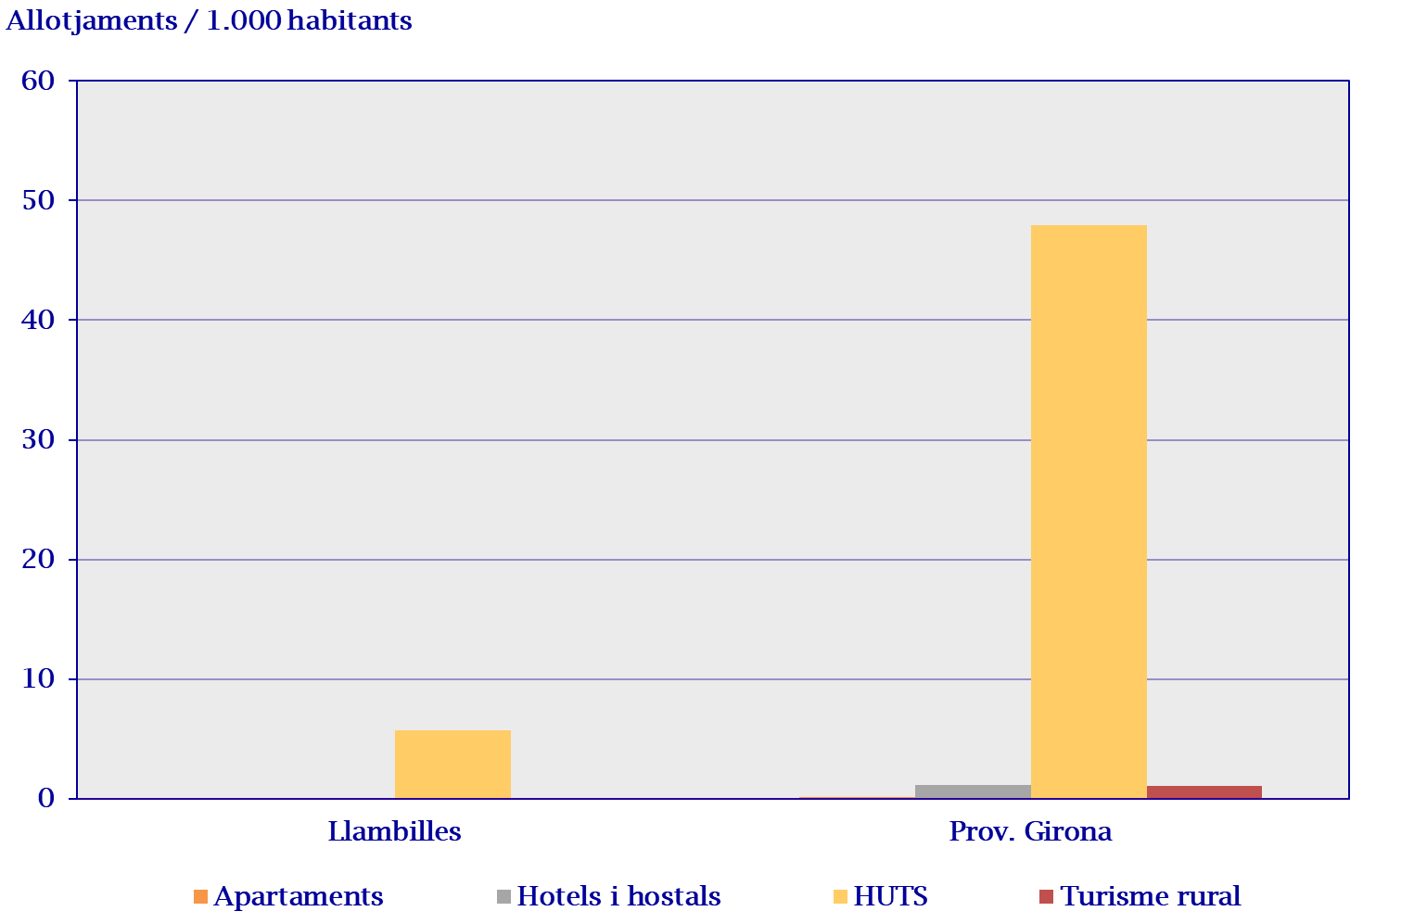
Figura 3.45 Allotjaments turístics segons tipus.

Procés participatiu

En el marc d’elaboració del Pla Estratègic, l’Ajuntament de Llambilles ha iniciat un procés per generar una anàlisi compartida amb la ciutadania sobre la situació actual del municipi i el seu entorn. A partir de la reflexió sobre “on som?” s’incentivà aconseguir reflexionar i definir quin municipi “ens agradaria ser” .

Per realitzar aquesta anàlisi compartida s’han realitzat les tasques següents:
- Qüestionari per ser respost per la ciutadania.
- Entrevista a l’equip polític.
- Fase participativa de diagnosi: discussió i debat amb els agents socials.
- Jornada participativa per elaborar propostes.

Resultats del qüestionari per la ciutadania
El qüestionari ha estat elaborat per a ser respost en família. S’ha repartit entre la ciutadania i en suport paper i en línia. Els qüestionaris s’han recollit durant el mes de març de 2021.

En total s’han recollit 26 qüestionaris, respostos majoritàriament online (65,4%). Tanmateix, per respondre’ls han participat 50 persones, de manera que la majoria s’han fet en família.

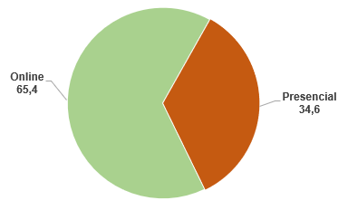
Figura 4.1 Canal de recollida del qüestionari (Total qüestionaris: 26)

En general, la ciutadania de Llambilles que ha participat en el qüestionari té una visió positiva dels diferents àmbits analitzats. L’àmbit social és el més benvalorat (76,9% considera que la situació global és bona o molt bona), seguit de l’àmbit econòmic i territorial que en ambdós casos és valorat positivament pel 65,4% de la ciutadania que ha participat en el qüestionari. Un 34,6% mostra disconformitat amb la situació d’aquests àmbits.
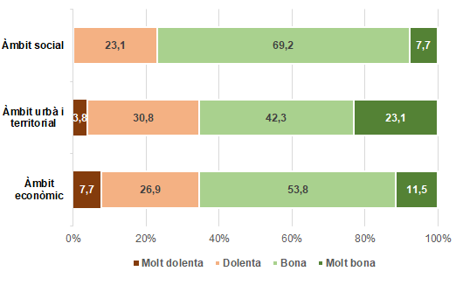
Figura 4.2 Valoració dels principal àmbits analitzats

Àmbit social
La Figura 4.3 mostra els resultats del qüestionari en l’àmbit social.

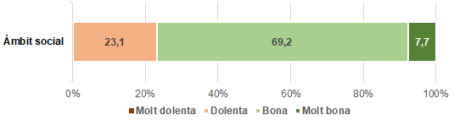
Figura 4.3 Com valoreu la situació actual de Llambilles a nivell social? (necessitats socials, salut, educació, cultura, cohesió social, teixit associatiu, gent gran, jovent, etc.) (Total qüestionaris: 26)

En relació a les aportacions relatives a l’àmbit social es demanda més activitats de tot tipus i per perfils diversos (infància, joves gent gran...). Les dificultats per cohesionar el municipi també estan presents. En aquest sentit es demanda la creació d’un espai de cohesió en forma de bar o centre social. El segon equipament més mencionat és un escola i/o llar d’infants.

Cal dir que existeixen queixes sobre les dificultats de modificar dinàmiques arrelades en el municipi, ja que hi ha algunes persones que consideren que hi ha massa concentració de pràctiques comunitàries i socials en persones determinades.

Altres propostes i necessitat socials mencionades de manera més aïllada tenen a veure amb la necessitat d’habitatge per a gent jove que ja resideix al poble, l’activació del teixit associatiu, més atenció a la gent gran, més atenció sanitària, la creació d’una biblioteca, o activitats concretes com circuit de bicicletes, BTT, motos trial o quads.

Àmbit econòmic
La Figura 4.4 mostra els resultats del qüestionari en l’àmbit econòmic.

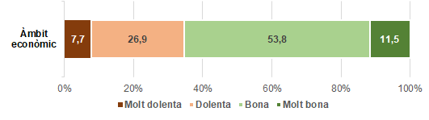
Figura 4.4 Com valoreu la situació actual de Llambilles a nivell econòmic? (treball i ocupació, sectors d’activitat econòmica, esdeveniments i promoció de la vila, etc.) (Total qüestionaris: 26)

En general, el major consens en les aportacions sobre l’àmbit econòmic és la necessitat d’activar el comerç i específicament la necessitat d’una botiga de queviures. En segon lloc es troba a faltar activitat industrial.

Àmbit territorial: urbanisme i mobilitat
La Figura 4.5 mostra els resultats del qüestionari en l’àmbit territorial, urbà i mobilitat.

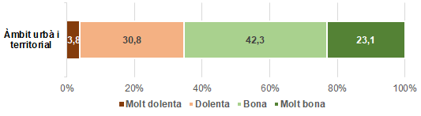
Figura 4.5 Com valoreu la situació actual de Llambilles a nivell urbà i territorial? (urbanisme, espai públic, mobilitat, patrimoni, habitatge, equipaments, medi ambient i sostenibilitat, etc.) (Total qüestionaris: 26)

Entre les preocupacions més rellevants a Llambilles relacionades amb aquest àmbit destaca la mobilitat. Com es pot observar, la mobilitat és un dels temes més rellevants en clau urbana i territorial.

El qüestionari va incloure dues preguntes específiques sobre com abordar aquesta qüestió. No existeix consens en aquestes qüestions.

En primer lloc, cal tenir present que la possible mesura que major desacord genera és la regulació de l'aparcament als carrers del poble (53,8% es mostra poc o gens d’acord). D’altra banda, el 38,5% es posiciona contrari a que es reguli el trànsit al Carrer Església.

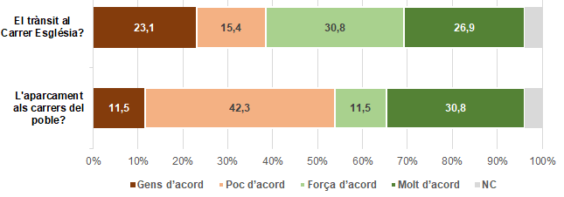
Figura 4.6 Fins a quin punt estàs d’acord amb que l’Ajuntament reguli el trànsit al C/ Església i l’aparcament als carrers del poble. (Total qüestionaris: 26)
Una segona qüestió que genera força aportacions és l’habitatge. En aquest sentit hi ha un consens general sobre la manca d’habitatge. Pel que fa als criteris urbanístics o a les necessitats de rehabilitació, són altres els aspectes concrets mencionats. Igualment que hi ha qui pensa que no s’ha de construir més.

Àmbit territorial: gestió del medi natural i rural
Les propostes en l’àmbit de la gestió del medi natural i rural són les següents:

Àmbit territorial: seguretat ciutadana
Les propostes en l’àmbit de la seguretat són les següents:

Àmbit territorial: gestió de residus
Les propostes en l’àmbit de la gestió de residus són les següents:

Àmbit territorial: coordinació i gestió municipal
Les propostes en l’àmbit de la coordinació i gestió municipal:

Àmbit territorial: serveis
A l’hora d’abordar les necessitats en clau de serveis es reforcen espacialment la necessitat de comerç local i l’espai social comunitari. També es mencionen els serveis educatius com l’escola i es mencionen també altres serveis.

Àmbit digital: App municipal
Una darrera qüestió que s’ha volgut analitzar és el coneixement i ús de l’App municipal, així com les possibles millores que es podrien realitzar. Com es pot observar en la figura següent, pràcticament totes les persones que han participat en el qüestionari coneixen l’App municipal (88,5%) i la gran majoria la fa servir (73,1%). En general es fan poques aportacions per millorar-la i uns quants ciutadans i ciutadanes aprofiten per valorar-la positivament: “Trobo que està molt bé!”, “És molt completa.”

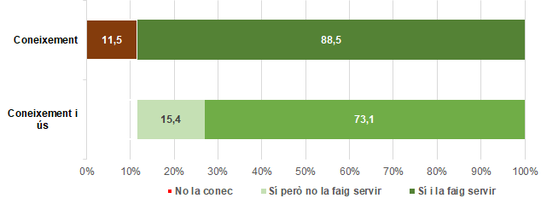
Figura 4.7 Coneixeu l’App Municipal? (Total qüestionaris: 26)

Altres aportacions
En aquest apartat es comenten altres aportacions de la ciutadania sobre aspectes no recollits en els apartats anteriors.

Cal mencionar que altes ciutadans i ciutadanes aprofiten per expressar la seva bona valoració i satisfacció amb el municipi: “En general estem molts contents de tots el àmbits del municipi”.

Demografia, dinàmiques general i col·lectius específics
El present apartat realitza una síntesi de les aportacions fetes en les sessions participatives prèvies a la proposició d’accions. Les aportacions es nodreixen de les dades elaborades i les respostes a l’enquesta.

Síntesis de les aportacions de la participació
QUE LES POTENCIALITATS DEL CONTEXT LOCAL NO AMAGUIN L’EXISTÈNCIA DE NECESSITATS I REPTES
- Malgrat disposar d’un context local amb potencialitats i fortaleses existeixen també necessitats i reptes als que es vol fer front.
- L’actual Llambilles és viscuda per una part de la població com a elitista i poc accessible, i consideren que és així per a una part de la pròpia ciutadania i també per part de la de fora.
- La ciutadania participant en la diagnosi considera que hi ha marge per implicar més en el municipi.

UN CONTEXT LOCAL AMB POTENCIALITATS
- Es considera que es parteix d’una societat equilibrada i saludable, que s’ajusta a les expectatives i model que la ciutadania ha cercat en triar Llambilles com a lloc de residència.

DINÀMIQUES POBLACIONALS
- Existeix satisfacció amb la grandària municipal, ja que es considera que més població implica més complexitat.
- La situació actual de Llambilles implica que no hi hagi conflictes.

LA UBICACIÓ GEOGRÀFICA, DUES CARES D’UNA MATEIXA MONEDA
- La bona ubicació geogràfica també genera l’existència efectes no tant desitjats. Per exemple, la proximitat a pols com Girona provoca que part de la població marxi per motius d’oci, estudi, treball, consum, etc. Aquest fet té efectes directes a Llambilles, per exemple quant a la generació de riquesa, de relacions socials i de sentiment de pertinença.

INTEGRACIÓ SOCIAL
- En aquest sentit es fa manifesta la necessitat de major cohesió de la població: és important que la població no utilitzi el municipi com si fos un municipi dormitori.
- Les persones que arriben al municipi són fàcilment integrades en les dinàmiques locals.
- Hi ha falta de coneixement entre part del veïnat.

ESTANCAMENT POBLACIONAL I RISC DE DECRÈIXER
- Les dades indiquen que la població està estancada.
- Pràcticament no hi ha població estrangera.
- La tendència de Llambilles és a decréixer (entre 2014 i 2017, Llambilles va perdre força habitants perquè traslladaren la seva residència a d’altres municipis de Catalunya i Espanya).
- El seu creixement ha depès tradicionalment de les migracions internes.

TENDÈNCIA AL SOBREENVELLIMENT
- Encara que la població gran representa un menor percentatge en relació al conjunt de la província (13% vs. 26%), la població gran està cada vegada es mostra més envellida (15% de les persones de 65 anys o més té més de 84 anys). Aquesta realitat demogràfica suposa (en termes de present i de futur) una càrrega de necessitats específiques que caldrà tenir molt en compte.
- En les sessions participatives es demanda tenir més en compte els efectes locals del sobreenvelliment de la població a mig termini però cada vegada més a curt termini.
- Es troben a faltar mesures de caràcter preventiu (per exemple, informant a la gent que es jubila sobre recursos i serveis que poden necessitar en un futur, la importància d’evitar l’aïllament...).
- Al municipi no hi ha equipaments específics per a gent gran.

MODEL URBANÍSTIC QUE GENERA RISCOS
- El tipus d’habitatge i les possibilitats d’edificació hipotequen les oportunitats futures. Part de la ciutadania considera que és un risc a mig i llarg termini.
- L’habitatge és un tema central en el futur de Llambilles.
- Es considera que cal valorar el repte de la diversificació residencial com a oportunitat per apaivagar les debilitats demogràfiques i socials.

L’EDUCACIÓ DE LA INFÀNCIA: L’ESCOLA COM A REFERENT
- Posant la mirada en l’educació es considera que no disposar d’escola és un handicap en molts sentits, tant per al present com per al futur de Llambilles.
- Aquesta mancança debilita la integració i cohesió del poble, tant dels pares i mares dels infants actuals com de les generacions futures.

NECESSITATS DE LA JOVENTUT
- A més dels infants, es considera que els/les joves fan la seva vida fora del municipi, ja que l’oferta educativa formal i no formal se’n situa fora.
- Una possibilitat per millorar aquest fet, en opinió de les persones participants en la fase de diagnosi, és la difusió de l’oferta de cicles formatius, adaptant-los al context local. Es considera que si no hi ha joves suficients, si no fos possible presentar una oferta pròpia només per als joves del poble, es podrien triar les formacions que s’orientin més específicament a les oportunitats que hi ha al municipi (gestió forestal, esports, lleure, sector secundari, atenció a gent gran etc.).
- A la joventut li preocupa la formació, però també el treball i l’habitatge i els i les participants en la diagnosi consideren que calen més polítiques específiques.
- Es considera, igualment, que cal organitzar més activitats adreçades al col·lectiu.
- La joventut no té en l’actualitat un punt de referència (lloc de trobada).
- El casal ha estat tradicionalment un eix de cohesió i arrelament de la joventut i ha actuat de vincle intergeneracional. Actualment és un servei externalitzat
- Part de la joventut demanda major protagonisme per poder liderar el projecte i fer-lo sostenible en el futur.

NECESSITATS DEL TEIXIT ASSOCIATIU LOCAL
- Com s’ha comentat en altres punts, es troba a faltar un espai de referència a disposició de les entitats: els equipaments, infraestructures i espais actuals no s’adeqüen a les necessitats manifestades (gent gran, pavelló...).
- Al seu torn, es considera que cal una major coordinació i treball compartit entre les entitats del municipi. Per exemple, amb accions i canals de difusió integral de l’activitat associativa ja que hi ha poques relacions i coneixement mutu entre entitats, etc.

LA COMUNICACIÓ: PERSONALITZACIÓ I ACCESSIBILIAT
- En general es considera que per una part de a població la informació sobre el municipi no és prou personalitzada: sobre els temes que els interessa o les seves necessitats.
- Especialment la gent gran considera que els canals digitals no són adequats.

Reptes de partida
Des d’una mirada general es planteja com a repte la necessitat de mantenir el model poblacional, però diversificant-lo per a què esdevingui sostenible a mig i llarg termini.

En aquesta direcció s’apunten diferents línies de treball i reptes de partida en l’àmbit sociodemogràfic que cal considerar.

REPTES QUE ENS PLANTEJA LA DEMOGRAFIA LOCAL
- En general, s’ha de ser capaç de gestionar eficientment el sobreenvelliment i el decreixement poblacionals del futur, essent capaços de mantenir el model (no perdre els valors de poble que caracteritzen i enriqueixen Llambilles) però reequilibrant-ho (fent-lo sostenible a futur).
- En particular, es demanda ser capaços de gestionar les necessitats derivades del sobreenvelliment. Es tracta de disposar de serveis efectius i adaptats, assumint la necessitat de preveure un bons serveis d’atenció domiciliària, ajustats al perfil poblacional que resideix a Llambilles.

REPTES QUE ENS PLANTEJA LA COHESIÓ SOCIAL
- Disposar de centralitats municipals
- Activar els equipaments que cohesionin el municipi (futur centre intergeneracional)
- Més activitats, així com incentivar la participació (activa i passiva)

FACILITAR EL DESENVOLUPAMENT I CONSOLIDACIÓ DEL TEIXIT ASSOCIATIU

- Es considera clau definir estratègies encaminades a facilitar el desenvolupament del teixit associatiu local. En aquest sentit, es demanen mesures per potenciar el voluntariat al municipi.
- També es manifesta la necessitat de millorar o posar a disposició de les associacions un espai de referència i de relació.
- Es matisa que es podrien aprofitar infraestructures ja existents, introduint-hi algunes adaptacions i millores.
- El desenvolupament del teixit associatiu també hauria d’esdevenir un dels factors claus per oferir una oferta d’activitats específica i atractiva per als joves del municipi.

COL·LECTIUS ESPECÍFICS

- INFÀNCIA:
  - Es considera clau disposar d’escola per al futur del municipi.

- JOVENTUT:
  - Esdevé un repte facilitar al col·lectiu l’accés a l’habitatge (diversificació, protecció, etc.).
  - Es demanen accions per evitar la fuga de jovent per motius de formació i/o ocupació. No tant generant ocupació i formació sinó fent-la compatible amb viure a Llambilles.
  - Cal disposar d’una oferta d’oci i lleure pels caps de setmana (espai o activitats).
  - Casal: augmentar la participació de les persones residents a Llambilles com a via per fer-lo sostenible a futur.

- GENT GRAN:
  - Recuperar dinamisme i lideratges.

ALTRES MESURES GENERALS
- Demanda de bar i espai social.
- Més activitats i més diverses.
- Millorar la comunicació de l’oferta i activitats: personalització, porta a porta i amb canals digitals però també no digitals.

Serveis socials i salut

Síntesis de les aportacions de la participació
EXISTÈNCIA I BON FUNCIONAMENT DE RECURSOS I SERVEIS

- Encara que no hi ha molta oferta, es considera que el funcionament és adequat.
- Les debilitats i reptes habituals en altres municipis no s’identifiquen. Exemples d’altres municipis que no es comenten a Llambilles

  - LOCAL DE SERVEIS SOCIALS
  - TELEASSISTÈNCIA
  - LLAR DE JUBILATS
  - SUPORT ESCOLAR
  - CAP
  - TRANSPORT SANITARI
  - ATENCIÓ DOMICILIÀRIA
  - GERIÀTRIC

IMPACTE POSITIU DEL TREBALL COMUNITARI I ASSOCIATIU

- Encara que actualment està debilitada la xarxa comunitària (efecte de la situació generada per la COVID) es considera que han existit períodes més forts que es poden recuperar (tant en general com per joves i gent gran).

Reptes de partida
No se’n detecten.

Habitatge

Síntesis de les aportacions de la participació
PARC D’HABITATGES

- L’habitatge es considera un tema clau en el futur de Llambilles.
- En general es considera que els habitatges tenen un bon estat de conservació i actualització.
- El model residencial ha estat triat per la ciutadania que hi resideix i és en el que han volgut invertir, com a part de la generació d’un projecte vital.
- La ubicació geogràfica del municipi és considera una oportunitat per atraure residents de perfil alt. Es considera que aquesta característica limita la possibilitat que apareguin algunes problemàtiques associades a la massificació i d’altres dificultats socials.
- Les dades indiquen que part de les edificacions tenen una certificació enèrgica de baixa qualitat (26% de les transaccions).
- A Llambilles el lloguer és escàs o nul.
- La compravenda és poc dinàmica: poques incorporacions i poques transaccions, poca construcció nova.
- No hi ha parc d’habitatge públic.
- En general, és un model poc divers d’edificació: majoria de cases unifamiliars i preus molt alts.
- S’observen al municipi algunes edificacions antigues que fan pensar que estan en estat d’abandonament. Així, es considera que existeixen habitatges per reformar però se’n desconeixen les possibilitats.
- Existeix preocupació per als habitatges rurals: la normativa supramunicipal és complexa i rígida i genera dificultats per actualitzar i mantenir aquests habitatges.
- El model residencial està orientat a l’aïllament. Si bé és desitjable per a la població que ha triat aquest model també es considera un risc a futur.
- Una part de la població de Llambilles no hi resideix els caps de setmana, cosa que cal tenir present de cara a accions de dinamització en altres àmbits (social, econòmic...).

POLÍTICA LOCAL D’HABITATGE
- Es considera que les Normes urbanístiques i la grandària de parcel·la limita les possibilitats de models residencials diferents.
- La població general desconeix la possibilitat real de créixer.

L’HABITATGE COM A RISC
- Especialment per a la joventut, es considera que no podran viure a Llambilles ni retornar després d’un temps fora, per raó de preu.
- No és una oferta atractiva per a moltes famílies que actualment resideixen fora de Llambilles.
L’HABITATGE COM A ACTIU

- S’identifiquen diferents oportunitats vinculades amb l’habitatge que el Pla Estratègic hauria d’aprofitar:
  - El municipi té la possibilitat de gestionar un creixement sostingut i de qualitat.
  - Es considera que la tipologia d’habitatges del nucli suposa un potencial a tenir en compte. Caldria analitzar els habitatges que semblen buits per si poden suposar una oportunitat per diversificar.

Reptes de partida
Es plantegen dues grans línies de treball pel que fa als reptes a afrontar en matèria de polítiques d’habitatge:

VINCULATS AMB EL CREIXEMENT I LES POLÍTIQUES D’HABITATGE
- La ciutadania participant en la diagnosi discrepa sobre el model a seguir: manteniment o diversificació. Les posicions són dualitzades.
- Es considera que cal posar a l’Agenda la necessitat de previsió de creixement del municipi des d’un caràcter racional. Cal treballar a partir del parc disponible i apostar per plans de millora urbana.
- També es planteja la necessitat de fomentar i facilitar l’emancipació dels joves a l’hora de plantejar mesures de creixement del municipi.
- Valorar si calen canvis en la normativa urbanística (Nucli Antic i Masies abandonades, parcel·les buides sense edificar).

FACILITAR L’ACCÉS A L’HABITATGE

- Es demana fomentar el sentit de poble i la visió col·lectiva.
- Es planteja la necessitat de sensibilitzar a particulars propietaris d’habitatges per tal d’aconseguir donar un ús social a aquest parc d’habitatges.

Urbanisme i Territori

Síntesis de les aportacions de la participació
MOBILITAT
- A la diagnosi participada és un tema que ocupa gran part de les preocupacions de la ciutadania que hi ha participat. De fet, es considera que el principal tema urbanístic és la mobilitat.
- Llambilles es caracteritza per ser un municipi on és fàcil anar a peu a qualsevol lloc del poble.
- Cal tenir present que els/les residents tenen una gran dependència amb desplaçaments que s’han d’efectuar fora del municipi cosa que, al seu torn, genera una gran dependència del vehicle privat (cotxe).
- Es parteix d’una situació de poca densitat de trànsit intern. Tanmateix:
  - Això genera certs comportaments poc cívics per part dels conductors de vehicles (massa velocitat, no vigilar prou l’entorn de vianants...).
  - Es detecta una tendència a l’elevada velocitat en alguns carrers.
  - El doble sentit d’alguns carrers pot generar situacions d’inseguretat.
- En relació a la seguretat de la circulació dins el poble:
  - Es mencionen els camins rurals amb asfaltat deficient.
  - La mobilitat a peu requereix atenció, ja que es detecten punts de millora.
  - Es considera que existeix massa protagonisme dels vehicles rodats i poc per als vianants (exemples: voreres estretes, cotxes aparcats ocupant part de voreres, etc.).
  - Es troben a faltar zones més pacificades i possibles espais per a vianants.
- En relació al transport públic:
  - En general es considera que el cost és elevat en relació a les curtes distàncies a recórrer.
  - Igualment, els i les participants a la diagnosi consideren que els preus són poc adequats pel jovent i els infants.
  - Es considera que caldrien millores en la connectivitat amb diferents territoris.
  - En canvi, la freqüència de pas no és una qüestió que generi preocupacions entre les persones participants en la diagnosi.
- En relació a la bicicleta, es considera que seria oportú generar dinàmiques d’ús de la bicicleta, carrils bici i connexions interessants i útils.
- Quant a les infraestructures
  - Es mencionen principalment:
    - Rotonda
    - Semàfor
    - Aparcaments
  - Algunes de les qüestions mencionades s’han gestionat amb la implicació de la ciutadania (ex. semàfor).
  - Tanmateix, el debat sobre la gestió dels accessos (rotonda i semàfor) encara està vigent.
  - Es considera que és necessari debatre noves formes d’accés segur al municipi.
- Quant a l’aparcament:
  - Es considera que hi ha poca oferta al municipi.
  - Tradicionalment les cases tenen aparcament (encara que no sempre se’n faci ús).
  - Tanmateix, en moments de màxima afluència al municipi, com poden ser els caps de setmana (tant per gaudir de la natura com de la restauració) es troben a faltar aparcaments fora del municipi que evitin que el municipi estigui ocupats per massa vehicles.

EQUIPAMENTS I ESPAI PÚBLIC
- En general es considera que la dotació d’equipaments és suficient tenint en compte el nou equipament en desenvolupament
- Existeixen expectatives sobre el nou equipament que es farà al municipi: si bé actualment es generen dubtes i especulacions sobre el seu funcionament i la viabilitat sobre la seva sostenibilitat.
- Igualment, existeix incertesa sobre els calendaris de la seva execució, que fa que es consideri en general un projecte a mig o llarg termini.
- Aquest nou equipament es veu com una nova centralitat del poble.
- Aquest nou espai, portarà també nous perfils d’usuaris per als equipaments (interns i externs).
- Arribat el moment, caldrà valorar els usos dels equipaments actuals.
- Addicionalment, es menciona la possibilitat de tenir un pavelló adaptat a la normativa, el que obriria possibilitats d’entrenament i competició.
- Algunes persones participants en la diagnosi plantegen la possibilitat de fer de l’immoble anomenat La Torre de Llambilles un equipament, si bé es desconeixen les limitacions i condicionants d’aquest projecte.
- El manteniment de l’espai públic en general, i de les zones verdes en particular, és un punt de millora, en opinió de part dels i les participants en la diagnosi.
- L’ocupació de l’espai públic per part de vehicles s’ha analitzat en l’apartat anterior.

MEDI AMBIENT
- En general, els espais verds del municipi es consideren un actiu municipal.
- De fet la ubicació és un actiu del municipi en tots els sentits, i especialment quant a entorn natural.
- Així, una de les preocupacions d’un possible canvi en el model urbanístic són les possibles afectacions al medi ambient.
- La gestió de residus és un tema poc mencionat però present en les dinàmiques realitzades.
- Els entorns dels contenidors de vegades estan bruts.
- En alguns punts preocupa la gestió forestal i neteja i manteniment de l’espai natural.

Reptes de partida
Es plantegen els següents reptes de partida en relació al territori i l’urbanisme local:

MOBILITAT
- En general caldria reforçar i millorar la seguretat (velocitat i dobles sentits)
- Promoure un canvi d’hàbits per tal d’incrementar la mobilitat a peu i en bicicleta.
- Replantejar la política d’aparcament.
- Facilitar el transport públic: cost i connectivitat
- Repensar de nou la situació del semàfor i la rotonda d’accés.

EQUIPAMENTS I ESPAI PÚBLIC
- Comunicar més i millor la situació del nou equipament previst.
- Valorar usos dels equipaments actuals (pavelló adaptat a la normativa).
- Promoure l’accés de perfils d’usuaris específics per als equipaments municipals (joves, gent gran, persones de fora del municipi).

MEDI AMBIENT
- No es proposen.

Àmbit econòmic

Síntesis de les aportacions de la participació
SITUACIÓ GENERAL POSITIVA
- D’acord a les dades disponibles, gran part de la població de Llambilles és activa (ràtio d’afiliació 57% vs. 42% Girona província).
- Es tracta d’una afiliació no estacional (excepte els menors de 30 anys).
- Hi ha poc atur (per sota del 4%) i poc sensible a les crisis.
- El nivell de renda és alt.
- Els ingressos provenen majoritàriament dels salaris (68%).
- La despesa reconeguda per l’Ajuntament ha experimentat un fort increment, alhora que s’ha diversificat (2018-2019).
- La despesa del municipi per habitant està per sota de la del conjunt de municipis de la província.
- És un municipi que genera poca contractació i que ha experimentat una major davallada que a la província.
- També es detecta que s’han produït més expedients de regulació d’ocupació, més de la meitat dels quals en el sector del comerç.
- Les persones participants en la diagnosi posen de manifest que fins a l’actualitat, l’activitat econòmica que s’ha generat al municipi ha sigut ben rebuda fins el moment.
- Existeixen expectatives sobre l’acollida de noves iniciatives.
- En general, però, no és un municipi que depengui o posi la mirada en l’economia local.

UBICACIÓ I ENTORN
- Com en d’altres àmbits, la ubicació geogràfica i les singularitats de municipi residencial són vistes com un actiu que pot generar oportunitats econòmiques que caldria potenciar: principalment la proximitat amb Girona capital i el fet de ser un municipi ben comunicat per carretera.
- L’entorn natural pot ser també un actiu econòmic, com també l’entorn patrimonial.
- Es considera doncs que el municipi té oportunitats derivades, fonamentalment, de les potencialitats que les Gavarres ofereixen des d’un punt de vista d’atracció de visitants.
- També cal destacar, en opinió de les persones participants en la diagnosi, que es tracta d’un entorn segur

EL COMERÇ LOCAL I LA SEVA DINAMITZACIÓ
- ENTORN PÚBLIC: l’atractiu i qualitat de l’espai públic té una relació directa amb el comerç local per a les persones participants en la diagnosi.
- Aquestes sinèrgies podrien ser millorables. Per exemple, identificant nuclis més dinàmics i vies comercials més definides i que salvin la divisió generada per la carretera C65.
- ACTIVACIÓ COMERCIAL: La població participant a la diagnosi considera que falta més població per a justificar nous comerços.
- Al seu torn, Llambilles té dificultats per atraure població de fora al comerç local.
- Es troba a faltar una estratègia específica per potenciar i singularitzar el comerç local actual i potencial.
- Esdevé una demanda general la necessitat que s’implanti al municipi una botiga de queviures (prevista en el nou equipament).
- EFECTES DE LES GRANS SUPERFÍCIES: es comenta que l’oferta d’altres municipis dificulta l’activació local.
- ESPAI URBÀ I MOBILITAT: No és actualment un facilitador de la dinamització comercial.

LES ZONES INDUSTRIALS (principalment de l’entorn)
- Pel que fa a les zones industrials, es considera que no hi ha pròpiament zones industrials, si bé existeix un polígon d’activitat.
- Les persones participants en la diagnosi destaquen que en el propi entorn part de l’oferta industrial és en gran part de poc valor afegit i deriva en llocs de treball poc qualificats. Es detecta un context que suposa una amenaça per a l’atracció d’inversions foranes i per a l’augment dels nivells de riquesa de la població local, cas que s’apostés per aquesta via.

ELS RECURSOS I LES ESTRATÈGIES PER A LA INSERCIÓ LABORAL
- Massa Poblacional: com en altres dimensions i aspectes, el volum de població dificulta generar estratègies d’inserció locals (plans, formació, etc.), segons les reflexions dels ciutadans/anes participants en la diagnosi.
- Actualment es considera que no hi ha l’oferta d’ocupació, o si n’hi ha caldria que s’ampliés i facilitar-la a qui no la coneix.
- La formació per a la inserció tampoc té oferta: en l’apartat inicial s’ha comentat la necessitat de difondre o generar oportunitats formatives, principalment per a la joventut.
- Entre les propostes es menciona la possibilitat de difusió de l’oferta de cicles formatius adaptada al context local.
- S’és conscient que no seria possible tenir oferta pròpia només per als joves del poble, però es proposa estudiar algunes formacions que estiguin orientades a les oportunitats que el municipi pot oferir (gestió forestal, esports, lleure, sector secundari, atenció a gent gran etc.).

ALTRES RECURSOS I ESTRATÈGIES
- Es comenta la necessitat de difondre major informació de tràmits i informació financera per a la població i per a les persones emprenedores.
- De manera puntual, s’aborda la necessitat que s’instal.li un caixer automàtic al municipi.

Reptes de partida
S’apunten diferents línies de treball i reptes de partida en l’àmbit econòmic, que cal considerar.

ACTIVAR I SINGULARITZAR EL COMERÇ
- Repte: necessitat de promoure una estratègia compartida i específica de dinamització comercial.
  - Caldria donar un servei mínim a la població, que a més sigui sostenible per a qui es faci càrrec del negoci.
  - Possibilitat de que sigui un valor afegit o diferenciat de la resta del territori per a atraure clients.
  - Millorar la digitalització per tal que el comerç propi i forà ofereixi serveis al municipi (exemple: creació de plataformes digitals, ús efectiu de tecnologies per donar a conèixer l’oferta comercial, punts de recollida compartits).
  - Abordar un espai comercial organitzat: hauria de repercutir en una millora de l’entorn públic i que incentivés l’obertura de nous comerços.

INDÚSTRIA
- No es planteja com a repte.

PROMOCIONAR ACTIUS DE LA VILA PER ATRAURE VISITANTS
- El Pla Estratègic pot posar sobre l’agenda la necessitat de convertir en actius les singularitats locals per tal d’atraure visitants. Possibilitats:
  - Identificar actius locals i vincular-los: Gavarres, gastronomia, etc.
  - Aprofitar l’aposta de Girona pel cicloturisme i les arts escèniques o d’altres tipus.
  - Identificar un pol d’atracció singular.
  - Valorar l’equilibri entre el model de municipi desitjat i l’oferta necessària (per exemple: places per pernoctar).
  - Integrar-se en projectes d’altres vil·les.

ESTRATÈGIES PER A PROMOURE LA INSERCIÓ LABORAL
- Organitzar oferta formativa ocupacional orientada a les necessitats de la població.

ALTRES
- Informació fiscal i assessorament financer per la ciutadania i per a les persones emprenedores (es podria aprofitar l’experiència de persones amb bagatge).

Fotografia actual del Municipi

Governança
Durant els darrers mandats el Consistori municipal ha estat integrat per dos grups polítics.

L’organització municipal per àrees és la que es llista tot seguit:

Finances municipals
Els aspectes principals de les finances municipals són els següents:

- Pressupost corrent equilibrat amb superàvit durant els darrers 10 anys, que possibilita la capacitat per invertir
- Bon accés a subvencions concedides per altres administracions públiques.
- Congelació de la càrrega impositiva durant els darrers 10 anys: tant sols s’han produït augments imposats legalment per organismes superiors i/o deguts a actualitzacions de l’IPC.
- Ingressos de recaptació per impostos directes molt inferiors a la mitjana de la comarca i del país amb tant sols 367 €/habitant.
- La bona capacitat financera possibilita l’increment progressiu de la despesa social ajustada a les necessitats del poble ( ajuts a l’escolarització i ajuts a les persones amb situació de dependència, amés de les puntuals ajudes per situacions de COVID-19).
- El poble disposa d’un important romanent de Tresoreria (superior als ingressos corrents de tot un any), fruit de l’estalvi que en els darrers 10 anys ha obligat a generar la Regla de la Despesa.
- Endeutament moderat. La construcció d’un nou equipament comporta un lleuger endeutament, molt inferior a la mitjana de municipis i totalment assumible vist el superàvit de pressupost corrent entre ingressos i despeses.
- La mitjana de pagament a proveïdors comptant des de la data d’aprovació de la factura es excel·lent: 5 dies.

PRESSUPOST MUNICIPAL | 2020 Inicial | 2020 Real | 2021 Inicial | 2021 Real | 2022 Inicial | 2022 Real | 2023 Inicial
INGRESSOS | 990.000,00 € | 796.456,37 € | 990.000,00 € | 1.296.671,47 € | 990.000,00 € | 1.363.405,63 € | 4.067.500,00 €
FONTS PROPIS | 432.078,00 € | 441.931,77 € | 432.078,00 € | 439.574,92 € | 432.078,00 € | 934.052,45 € | 783.594,60 €
SUBVENCIONS D'ALTRES ADMINISTRACIONS | 557.922,00 € | 354.524,60 € | 557.922,00 € | 857.096,55 € | 557.922,00 € | 429.353,18 € | 3.283.905,40 €
DESPESES | 990.000,00 € | 866.120,92 € | 990.000,00 € | 619.727,21 € | 990.000,00 € | 819.256,89 € | 4.067.500,00 €
BALANÇ | 0,00 € | -69.664,55 € | 0,00 € | 676.944,26 € | 0,00 € | 544.148,74 € | 0,00 €

INGRESSOS | 2020 Inicial | 2020 Real | 2021 Inicial | 2021 Real | 2022 Inicial | 2022 Reals | 2023 Inicial
Impostos | 310.975,00 € | 303.605,64 € | 310.975,00 € | 307.935,35 € | 310.975,00 € | 323.449,85 € | 407.636,00 €
Taxes i preus públics | 109.990,00 € | 116.818,36 € | 109.990,00 € | 113.500,22 € | 109.990,00 € | 120.546,01 € | 124.650,00 €
Subvencions de l'Administració de l'Estat | 123.500,00 € | 121.215,44 € | 123.500,00 € | 145.378,78 € | 123.500,00 € | 200.847,81 € | 3.025.555,40 €
Subvencions de la Generalitat | 225.679,00 € | 106.002,37 € | 225.679,00 € | 394.991,78 € | 225.679,00 € | 140.043,65 € | 161.738,00 €
Subvencions de la Diputació de Girona | 207.083,00 € | 126.138,04 € | 207.083,00 € | 315.558,24 € | 207.083,00 € | 83.342,56 € | 94.952,00 €
Subvencions del Consell Comarcal del Gironès | 1.660,00 € | 1.168,75 € | 1.660,00 € | 1.167,75 € | 1.660,00 € | 5.119,16 € | 1.660,00 €
Altres Ingressos | 11.113,00 € | 21.507,77 € | 11.113,00 € | 18.139,35 € | 11.113,00 € | 490.056,59 € | 251.308,60 €
TOTAL | 990.000,00 € | 796.456,37 € | 990.000,00 € | 1.296.671,47 € | 990.000,00 € | 1.363.405,63 € | 4.067.500,00 €
DESPESES | 2020 Inicial | 2020 Real | 2021 Inicial | 2021 Real | 2022 Inicial | 2022 Reals | 2023 Inicial
Retribucions personal i organs de govern | 202.685,64 € | 173.229,82 € | 202.685,64 € | 169.099,80 € | 202.685,64 € | 193.793,57 € | 244.698,46 €
Treballs externs | 80.826,00 € | 90.038,34 € | 80.826,00 € | 53.811,89 € | 80.826,00 € | 68.192,05 € | 61.158,00 €
Manteniments i consums | 101.800,00 € | 130.002,87 € | 101.800,00 € | 96.247,64 € | 101.800,00 € | 91.877,60 € | 94.600,00 €
Gestió de residus i neteja espai públic | 68.700,00 € | 71.678,49 € | 68.700,00 € | 61.647,63 € | 68.700,00 € | 74.181,88 € | 87.199,54 €
Serveis Socials | 15.510,00 € | 13.432,87 € | 15.510,00 € | 10.945,42 € | 15.510,00 € | 17.431,33 € | 20.000,00 €
Joventut i Casal d'estiu | 28.270,58 € | 0,00 € | 28.270,58 € | 29.124,87 € | 28.270,58 € | 24.403,22 € | 43.600,00 €
Actes culturals, festius i esportius | 29.529,42 € | 45.124,74 € | 29.529,42 € | 18.264,53 € | 29.529,42 € | 42.145,59 € | 34.000,00 €
Publicitat i promoció econòmica | 9.200,00 € | 7.106,83 € | 9.200,00 € | 9.649,77 € | 9.200,00 € | 8.509,13 € | 8.600,00 €
Compres i altres despeses | 15.566,25 € | 10.660,98 € | 15.566,25 € | 10.677,73 € | 15.566,25 € | 11.921,57 € | 15.080,48 €
Despeses financeres | 100,00 € | 371,01 € | 100,00 € | 2.532,66 € | 100,00 € | 18.580,87 € | 3.040,00 €
Subvencions concedides per l'ajuntament | 53.890,51 € | 27.076,10 € | 53.890,51 € | 35.662,53 € | 53.890,51 € | 53.214,64 € | 58.320,52 €
Entitats Municipalistes i Consorcis | 6.901,60 € | 4.400,41 € | 6.901,60 € | 6.803,18 € | 6.901,60 € | 7.270,26 € | 7.340,00 €
Inversions | 377.020,00 € | 292.998,46 € | 377.020,00 € | 115.259,56 € | 377.020,00 € | 207.735,18 € | 3.389.863,00 €
TOTAL | 990.000,00 € | 866.120,92 € | 990.000,00 € | 619.727,21 € | 990.000,00 € | 819.256,89 € | 4.067.500,00 €

Promoció Econòmica
- Existeix un directori d’empreses del poble al web municipal
- S’està creant una associació de comerç, hoteleria i serveis de Llambilles
- S’ha incrementat el comerç local en els darrers anys
- Es disposad’un mercat setmanal els dissabtes al matí.

Urbanisme i obres públiques
- El poble disposa de Normes Subsidiàries de Planejament aprovades inicialment l’any 1985 i modificades en diverses ocasions.
- L’any 2022 queden unes 20 parcel·les per edificar i possibilitat de generar-ne 20 més en futures reparcel·lacions urbanes, prèvia qualificació dels terrenys.
- Pràcticament no queden habitatges desocupats al municipi durant l’any 2022
- El polígon industrial Les Conques està pendent de desenvolupament urbanístic.
- El 60% del terme municipal de Llambilles es troba dins de l’espai d’interès natural del massís de les Gavarres.

Equipaments municipals
- Pavelló Sociocultural amb pista esportiva, espai cuina i sala polivalent
- Casa Consistorial
- Consultori Mèdic
- Espai Estació (antiga estació del Carrilet)
- Cementiri
- Parcs infantils: Parc dels Jocs i Parc dels Quatre Vents
- Parc de l’Estació
- Zona d’esbarjo de Sant Cristòfol.
- Dipòsit d’aigua potable
- Depuradora

Medi Ambient

Economia circular (Reciclar, Reduir i Reutilitzar)
- Implantació de la recollida de residus amb el sistema porta a porta l’any 2022.
- Recollida setmanal de residus voluminosos cada divendres.
- Ordenança pròpia municipal de control de residus i deixalles.
- Utilització d’àrid reciclat en la reparació de camins.

Sostenibilitat i estalvi energètic
- Substitució de l’enllumenat públic amb tecnologia LED: totalment completada.
- Incentivació de la instal·lació de plaques solars per autoconsum en els habitatges del municipi.
- Implantació d’una tarifa d’aigua modulada segons els metres cúbics gastats, que incentiva la reducció en el consum.
- PAESC actualitzat (Pla de Reducció d’emissions de CO2).

Comunicació i atenció al ciutadà

Web municipal
- El disseny i funcionalitats del web municipal es va renovar al 2022 i es disposa d’un servei d’actualització de continguts.

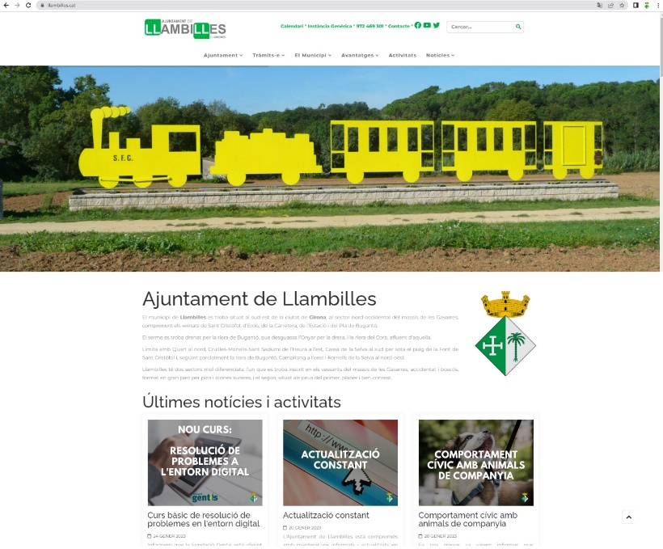
Figura 5.1 Interfície pàgina principal web llambilles.cat

App Municipal
- L’APP de Seguretat Ciutadana i Informació Municipal de Llambilles és una aplicació per a dispositiu mòbils, tant per a Android com per a Iphone, per fomentar la participació i comunicació entre l’ajuntament i tots els veïns i veïnes de Llambilles, així com per ali públic en general que vulgui estar al dia del municipi. Tanmateix, els usuaris residents a Llambilles tenen accés exclusiu a serveis determinats (Alerta Ciutadana).

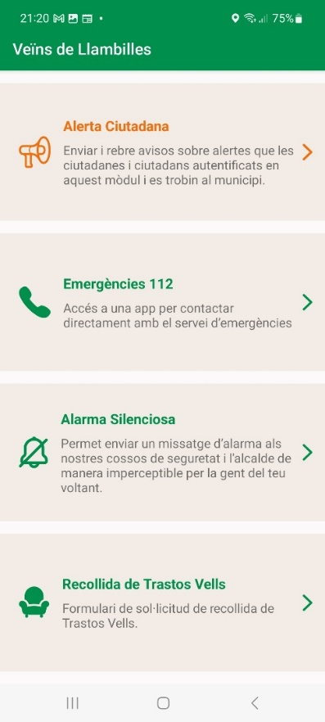
Figura 5.2 Interfície d'usuari App Municipal (dreta) i interfície mòdul Alerta Ciutadana exclusiu per empadronat a Llambilles i persones autoritzades.

Altres vies de comunicació
- Dinamització de les xarxes socials (Instagram, Facebook, Twitter, Youtube)

- Conveni amb Radio Cassà, que s’utilitza com un canal més d’informació municipal.
- Bustiada de notes informatives
- Conveni amb el Punt Diari
- Conveni amb el portal web “festacatalunya.cat”
- Conveni amb el portal web “turisme gironès”.

Administració electrònica
Administració electrònica implementada completament al web municipal i en el dia a dia de l’activitat administrativa municipal.

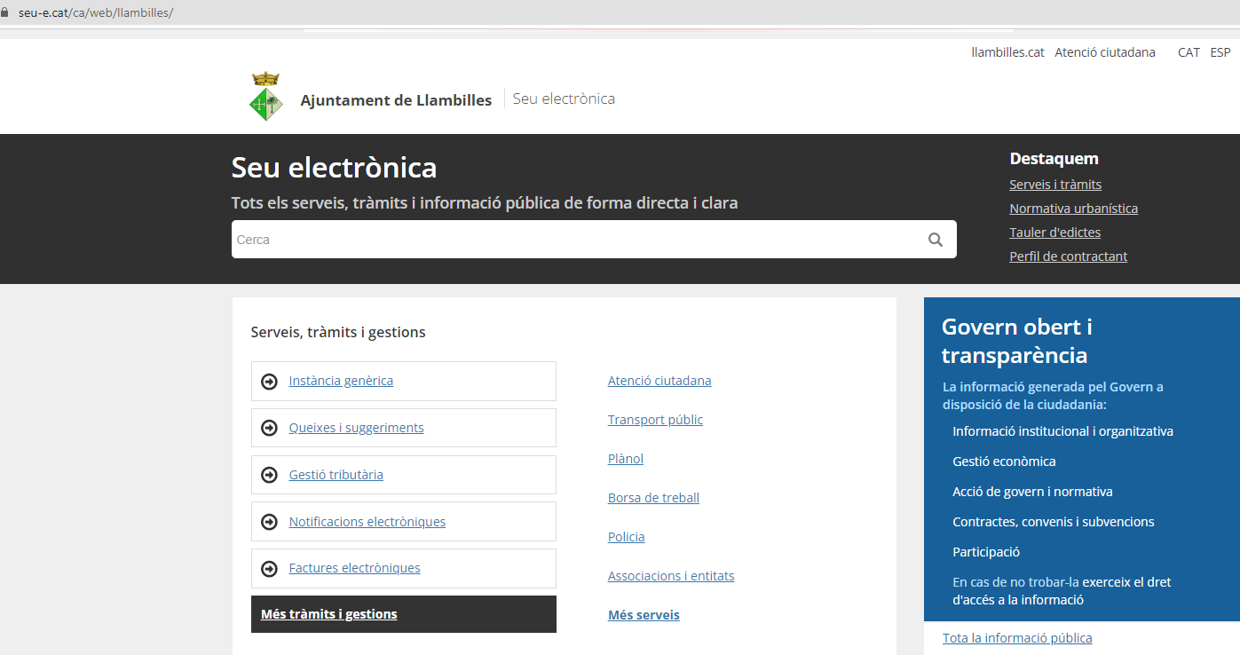
Figura 5.3 Interfície web d'usuari de la Seu Electrònica de Llambilles

Infraestructura de telecomunicacions

Wifi Municipal
- Llambilles disposa d'un xarxa WiFi Municipal gratuïta, implantada sota el marc del projecte “WIFI4EU” des de 2020. Aquesta xarxa serveix per donar accés obert a la ciutadania a una internet d’alta velocitat via wifi. S’ha instal·lat a l’edifici de l’Ajuntament, al Pavelló i a l’Estació, així com als espais públics del Parc de l’Estació, la Plaça 1 d’Octubre, el Parc dels Jocs (al costat del Pavelló) i a l’exterior de la capella d’Erols.

Xarxa de Fibra Òptica
- El municipi disposa de xarxa de fibra òptica que dona servei a la totalitat del terme municipal.

Seguretat ciutadana

Càmeres de control de trànsit
- Es disposa dedues càmeres de control de trànsit (dades de 2022), amb possibilitat de connexió al cos de Mossos d’esquadra.

Reunions informatives
- Es fan periòdicament reunions informatives per a la prevenció de robatoris.
- També se’n fan bianualment per donar compte de l’acció de govern municipal.
- Se’n convoquen igualment d’extraordinàries quan l’assumpte ho requereix.

Alerta Ciutadana de l’App Municipal.
- L’App municipal disposa de la funció d’alerta ciutadana per crear una xarxa de comunicació i alerta immediata entre els veïns, l’Ajuntament i les Forces de Seguretat. Aquesta funció és d’ús exclusiu per les persones empadronades a Llambilles.

Senyalitzacions dissuasives a les entrades del municipi.
- El municipi disposa de senyalitzacions a les entrades del poble advertint de la connexió via App entre veïns per alertar i dissuadir qui vulgui perpetrar algun robatori.

Participació ciutadana
- Existeix un procés de Pressupostos Participatius implementat des de 2016.
- Consultes vinculants.
  - Al 2020 es va fer la consulta vinculant sobre la possible construcció d’una segona rotonda a la carretera C-65.
- S’han realitzat sessions participatives per col·laborar en l’elaboració del pla estratègic.
- Es convoquen reunions de veïnats per tractar temes puntuals.
- Al municipi existeixen les següents entitats actives:
  - Associació AVALL: AMICS DELS VEHICLES ANTICS DE LLAMBILLES
  - Càrites Quart – Llambilles
  - ANC Llambilles: Assemblea Nacional Catalana de Llambilles
  - Associació de Donants de sang
  - Associació Esportiva Rítmica Llambilles
  - Club Futbol Sala Llambilles
  - Centre Cultural Sant Cristòfol
  - ALLOLL: Associació de lleure i oci de Llambilles.
  - Agrupació de Defensa Forestal de Llambilles (ADF)
  - Associació del pessebre vivent de Llambilles
  - Penya gastronòmica de Llambilles
- Atenció i servei 24 h des de l’APP municipal: per averies i incidències en enllumenat públic, servei d’aigua potable i clavegueram, queixes i suggeriments diversos, etc.

Serveis de Mobilitat
- Transport públic englobat dins la zona 1 de la ATM Girona, amb freqüències d’un bus cada hora, incrementades en hores punta a cada mitja hora. Existència de bus especial amb parada Hospital Santa caterina (4 serveis al dia). Les tarifes són subvencionades en part pels ajuntaments englobats dins ATM Girona (l’Ajuntament de Llambilles hi és).

- Xarxa de carril bici que connecta Llambilles amb Cassà de la Selva, Campllong, Fornells, Quart i Girona.

- Xarxa de camins públics en un adequat estat de conservació. .

- Senyalització de la ubicació de masos i cases rurals situats en sòl rústic de Llambilles. Existeix tant en suport cartells com en una base de dades amb la ubicació georeferenciada disponible al web municipal. Aquesta informació també la té el servei 112 i cos de mossos d’esquadra.

Protecció Civil

DUPROCIM
- Es disposa d’un pla de protecció civil (DUPROCIM) actualitzat i vigent. Aquest pla estableix els protocols d’actuació per fer front a les diferents emergències que es puguin presentar en el municipi.

ADF local
- Existeix una ADF local activa en la prevenció d’incendis.

Atenció 24h.
- Atenció i servei 24 h per a enviar missatges d’alerta mitjançant l’APP municipal.

Joventut i Educació

Casal d’Estiu i Casal Jove
- Des de 2016 s’organitza un Casal d'Estiu a Llambilles. Les tarifes per als infants i joves empadronats a Llambilles (el 60% dels inscrits) estan subvencionades municipalment i suposen una reducció de preu considerable. La participació en la darrera edició de 2022 va ser de 31 infants al Casal Infantil i 38 al Casal Jove.

Pla local de joventut
- El pla local de joventut és una eina de planificació estratègica de les polítiques locals de joventut. Actualment és vigent el pla pel període 2020-24.

Brigada Jove 2022
- En els darrers anys, i per cobrir les necessitats temporals de monitoratge del Casal d’Estiu, s’han convocat places de brigada jove per als joves empadronats al municipi.

Ajuts per a l’estudi
- Cada any es convoquen ajuts per a adquisició de material d’estudis. Es destinen a l’escola bressol, infantil, primària i secundaria pels empadronats a Llambilles. L’import atorgat per al curs escolar 2022-23 ha estat el següent:
  - Escoles bressol (de 0 a 3 anys): 230,00 euros per fill
  - Educació Infantil (de 3 a 6 anys): 200,00 euros per fill
  - Educació primària (de 6 a 12 anys): 200,00 euros per fill
  - Educació secundària(de 12 a 16 anys): 200,00 euros per fill

Esport
- S’organitzen activitats dirigides. Es realitzen sessions de Zumba, Entrenament funcional i Pilates de dilluns a dijous als vespres al pavelló.
- També s’organitza Gimnàstica terapèutica per a majors de 65 anys, que consisteix en sessions d’exercicis multimodals per afavorir el bon envelliment i prevenir patologies associades.
- El Parc de Salut (situat en el Parc de l’Estació) és de lliure accés.
- S’organitzen periòdicament caminades i marxa nòrdica.

Salut
- Es disposa d’un consultori mèdic local amb atenció dos dies a la setmana i un dia per a extraccions.

Bonificacions fiscals
Existeixen diverses bonificacions fiscals. En el web es destaquen els principals beneficis fiscals destinats als contribuents que compleixin les condicions de les ordenances fiscals:

Impost sobre béns immobles
- 25% per a famílies nombroses:
- 50% per a habitatges amb plaques d’energia solar.

Impost sobre vehicles
- 100% per als vehicles històrics.
- 75% per als vehicles amb motor elèctric.
- 50% per als vehicles híbrids.

Impost sobre construccions, instal·lacions i obres
- Fins al 95% per a construccions que són d’especial interès o utilitat municipal.
- Fins al 50% per a obres destinades a la instal·lació de plaques solars.

Taxa per a la prestació del servei de recollida i tractament d’escombraries i residus
- 55% per a contribuents que viuen sols i amb ingressos inferiors al SMI.
- 55% per a jubilats o pensionistes.
- 30% per a cònjuges de jubilats i pensionistes.
- 40% per a habitatges no ocupats.
- 35% per a habitatges els titulars dels quals hagin signat el Compromís Cívic Ciutadà a favor de la recollida selectiva.

Taxes i preus públics municipals
- 50% per a les agrupacions, associacions i entitats sense ànim de lucre no domiciliades al municipi.
- Exempció de pagament per a les agrupacions, associacions i entitats sense ànim de lucre domiciliades al municipi i administracions públiques.
- Preu reduït per empadronats a Llambilles per a determinades activitats.

Ajuts per la dependència
Es convoquen anualment ajuts socials per a persones empadronades al municipi de Llambilles que tinguin reconeguda la situació de dependència amb una quantia màxima per any de 3000€ per beneficiari.

Projectes en curs

Seguretat ciutadana
- Es preveu instal·lar dues càmeres de control, una al polígon industrial i una altra a la carretera de Sant Cristòfol. Un cop acabat el desplegament d'instal·lació de càmeres es disposarà d’un total de vuit càmeres en tot el municipi, totes elles connectades al Cos de Mossos d’Esquadra.

Obra pública i urbanisme
- S’està construint un Centre Intergeneracional al Parc de l’Estació, que inclou l’ordenació de tot l’entorn. Aquest nou equipament disposarà d’espais per joves, per a gent gran, inclourà serveis per a la població i un punt d’informació de la via verda, entre d’altres. L’objectiu és que esdevingui un punt de trobada del veïnatge.
- S’estan actualitzant les normatives urbanístiques per tal de millorar-ne l’eficiència i incorporar-hi les directrius que figuren en el planejament urbanístic superior (Pla Territorial).

Promoció econòmica
- S’està desenvolupant el Polígon Industrial de Llambilles. El procés s’ha iniciat amb la modificació de normes urbanístiques del sector, que ha de permetre completar el desenvolupament i urbanització final de tot el polígon .
- És a punt de finalitzar el tràmit urbanístic de creació del nou sector industrial al nord del municipi, en el sector Coopecarn Girona S.L.U.

Projectes pendents de concessió de subvenció per part d’altres administracions públiques
- La reforma dels edificis i equipaments municipals per dotar-los de la màxima qualificació en eficiència energètica
- La instal·lació de plaques solars a tot el sostre del pavelló municipal per abastir tots els consums municipals i promoure una Comunitat Energètica.
- La instal·lació de dos punts de recarrega de vehicles elèctrics.
- La dotació per alsserveis municipals d’un vehicle elèctric.
- La construcció d’un nou tram de via verda entre Can Bosch i la cruïlla on hi ha el semàfor de la C-65, completant i donant sortida al Camí dels Estudiants.
- La instal·lació d’un panell informatiu electrònic a la zona del semàfor de la C-65.
- La pavimentació de la pujada del puig d’en Falet
- L’asfaltatge del camí que uneix el pont del riu Corb amb Campllong passant per Can Nepres.

L’ Agenda 2030 i els ODS aplicats a Llambilles
Al setembre de 2015, i amb l’acord històric de 193 països, l’Assemblea General de les Nacions Unides va aprovar l’Agenda 2030 per al Desenvolupament Sostenible. Els seus 17 Objectius de Desenvolupament Sostenible (ODS) esdevenen un instrument global amb un ampli abast i una importància sense precedents:

- Fi de la pobresa
- Fam zero
- Salut i benestar
- Educació de qualitat
- Igualtat de gènere
- Aigua neta i sanejament
- Energia neta i assequible
- Treball decent i creixement econòmic
- Indústria, innovació i infraestructures
- Reducció de les desigualtats
- Ciutats i comunitats sostenibles
- Consum i producció responsables
- Acció climàtica
- Vida submarina
- Vida d'ecosistemes terrestres
- Pau, justícia i institucions sòlides
- Aliança per a assolir els objectius

Com a compromís mundial, els ODS es proposen, doncs, que tots els estats es comprometin fermament en posar fi a la pobresa i la fam, a combatre les desigualtats, protegir els drets humans -especialment de les persones més excloses i de major vulnerabilitat-, promoure la igualtat de gènere i l’empoderament de les dones i les nenes, construir societats pacífiques, justes i inclusives i garantir una protecció resilient del planeta i dels seus recursos naturals.

Els ODS són disset objectius de caràcter ambiental, social i econòmic que guien la implementació de l’Agenda 2030. Tots els objectius estan molt relacionats: per avançar en un cal avançar també en d’altres. Volen ser unes fites concises, fàcils de comunicar, orientades a l’acció i aplicables a tots els països.

Figura 7.1 Objectius de Desenvolupament Sostenible (ODS) de l'Agenda 2030.

Principis fonamentals de l’Agenda 2030

Universalitat
L'Agenda 2030 té un abast universal i encomana a tots els països, independentment dels seus nivells de renda i la seva situació en matèria de desenvolupament, que contribueixin a un esforç global a favor del desenvolupament sostenible. L'Agenda s'aplica amb caràcter permanent i a tots els països i contexts.

No deixar ningú enrere
L'Agenda 2030 pretén redundar en benefici de tots i es compromet a no deixar ningú enrere, arribant a totes aquelles persones necessitades i marginades, siguin on siguin, per tal de respondre a problemes i vulnerabilitats específics. Aquesta missió genera una demanda sense precedents de dades locals desglossades per analitzar els resultats i fer un seguiment dels progressos.

Interconnexió i indivisibilitat
L'Agenda 2030 se sustenta en la naturalesa interconnectada i indivisible dels seus 17 ODS. És crucial que totes les entitats responsables de la consecució dels ODS els abordin íntegrament, en comptes d'enfocar-los com una llista d'objectius individuals entre els quals es pot triar.

Inclusió
L'Agenda 2030 fa una crida a la participació de tots els segments de la societat, independentment de la seva raça, gènere, grup ètnic i identitat, perquè contribueixin a la seva aplicació.

Cooperació entre múltiples parts interessades
L'Agenda 2030 fa una crida a la creació d'aliances entre múltiples parts interessades per a la mobilització i l'intercanvi de coneixements, experiència, tecnologia i recursos financers que contribueixin a la consecució dels ODS a tots els països.

Les 5 esferes de l’Agenda 2030
Els ODS incideixen en cinc esferes d’importància crítica de l’Agenda, les anomenades 5 P: Persones (People), Pau (Peace), Planeta (Planet), Prosperitat (Prosperity) i Aliances (Partnership).
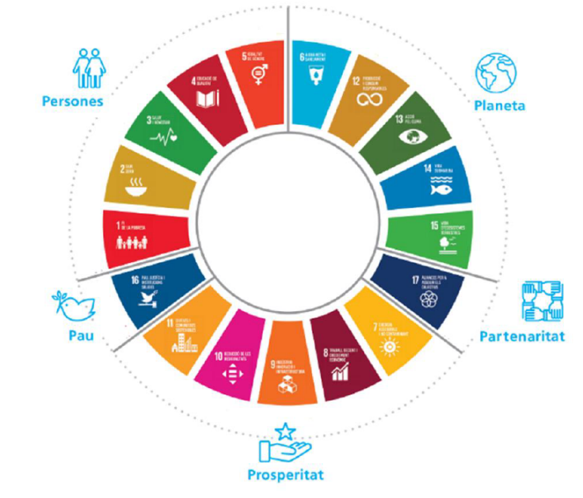
Figura 7.2 Les 5 P dels ODS

Persones. Posar fi a la pobresa i a la fam en totes les seves formes i assegurar la dignitat i la igualtat de totes les persones. En aquest apartat s'engloben els ODS següents:
ODS 1. Fi de la pobresa; ODS 2. Fam zero; ODS 3. Salut i benestar; ODS 4. Educació de qualitat; ODS 5. Igualtat de gènere

Planeta. L'Agenda 2030 pretén protegir els recursos naturals del planeta i combatre el canvi climàtic per assegurar un ambient digne per a les generacions futures. Inclouen:
ODS 6. Aigua neta i sanejament; ODS 12. Producció i consum responsables; ODS 13. Acció pel clima; ODS 14. Vida submarina; ODS 15. Vida d'ecosistemes terrestres

Prosperitat. Es proposa assegurar que tothom pugui gaudir d'una vida pròspera i plena en harmonia amb la natura. Aquí s’inclouen:
ODS 7. Energia neta i assequible; ODS 8. Treball decent i creixement econòmic; ODS 9. Indústria, innovació i infraestructures; ODS 10. Reducció de desigualtats; ODS 11. Ciutats i comunitats sostenibles

Pau. Fomentar societats pacífiques, justes i inclusives és essencial per a l'Agenda 2030:
ODS 16. Pau, justícia i institucions sòlides

Aliances. Impulsa l’iimplementació de l'Agenda 2030 a través d'aliances globals sòlides:
ODS 17. Aliança per assolir els Objectius

Pla Estratègic

Àmbits i eixos estratègics
Aquest Pla Estratègic està configurat en 5 Àmbits que permeten estructurar-lo d’una manera coherent. Dins cada àmbit hi ha definits els eixos estratègics que defineixen els propòsits finals cap als quals es dirigeix aquest Pla, a fi de desenvolupar la visió desitjada d’aquí al 2030.

Objectius estratègics
Cada eix estratègic conté els objectius estratègics que expressen els èxits que espera assolir mitjançant les línies d’actuació que es definiran a partir d’aquest pla estratègic.

- Els objectius estratègics (OE) estan orientats al que s’ha “d’aconseguir” i no al que s’ha de “fer”.
- El compliment dels objectius estratègics és clau per a la consecució de l’estratègia.

Per tant, és fonamental acompanyar cada objectiu d’indicadors que mesurin els progressos realitzats. A més també s’indica com aquests objectius estratègics estan alineats amb els ODS i les actuacions programades per a aconseguir-los.

Línies d’actuació
- LA 1. Dinamitzar les activitats socials, potenciant l’autogestió, la intergeneracionalitat i la col·laboració entre diferents associacions.
  - Objectius Estratègics: OE.1, OE.2, OE.7 i OE 31

- LA 2. Destinar recursos per a promoure l’accés del jovent al mercat laboral i l’habitatge
  - Objectius Estratègics: OE.3, OE.4 i OE.5

- LA 3. Conscienciar vers la igualtat de gènere
  - Objectiu Estratègic: OE 6

- LA 4. Fomentar els hàbits saludables
  - Objectius Estratègics: OE.1, OE.2, OE.8 i OE 10

- LA 5. Millorar constantment la seguretat al poble dotant dels recursos òptims per a lluitar contra el vandalisme i col·laborant amb els pobles veïns per a fer possible nous recursos.
  - Objectiu Estratègic: OE 9

- LA 6. Incrementar els serveis de salut i atenció sanitària al poble
  - Objectiu Estratègic: OE 11

- LA 7. Promoure la creació d’una escola amb model educatiu Rural
  - Objectiu Estratègic: OE 12

- LA 8. Avançar en serveis municipals de qualitat i adaptats a les necessitats específiques del poble
  - Objectius Estratègics: OE.13, OE.15, OE.22 i OE 29

- LA 9. Fomentar un model de turisme sostenible posant en valor el patrimoni històric i paisatgístic
  - Objectius Estratègics: OE.14, OE.15, OE.18, OE 21, OE 25, OE 26 i OE 27

- LA 10. Promocionar l’oferta cultural al poble
  - Objectius Estratègics: OE.14, OE.15, OE.21 i OE 31

- LA 11. Actualitzar la normativa urbanística local preveient un creixement sostenible i ordenat del poble
  - Objectius Estratègics: OE.16, OE.24 i OE.26

- LA 12. Dotar recursos normatius i econòmics per facilitar l’accés a l’habitatge dels joves.
  - Objectius Estratègics: OE.3, OE.4 i OE.17

- LA 13. Buscar sinèrgies en serveis i estratègies amb pobles veïns i de la comarca
  - Objectius Estratègics: OE.1, OE.2, OE.9, OE 18, OE.19, OE.20 i OE.21

- LA 14. Desenvolupar la mobilitat sostenible
  - Objectius Estratègics: OE.19, OE.20, OE.21 i OE 35

- LA 15. Promocionar i facilitar un comerç i industria locals sostenibles
  - Objectius Estratègics: OE.22, OE.23 i OE.24

- LA 16. Implementar un model d’Smart Village
  - Objectius Estratègics: OE.23, OE.28, OE.29, OE 30, OE.31, OE.32, OE.34, OE 35 i OE 36

- LA 17. Avançar cap a la transformació digital del municipi
  - Objectius Estratègics: OE.23, OE.33, OE.34, OE 35, OE.36, OE.37, OE.38, OE 39 i OE 40

- LA 18. Promoure l’autosuficiència energètica local
  - Objectius Estratègics: OE.26, OE.32, OE.35 i OE 36

- LA 19. Minimitzar la petjada ambiental dels serveis i equipaments municipals
  - Objectius Estratègics: OE.27, OE.28, OE.29, OE 30 i OE 32

- LA 20. Fomentar la cultura de participació ciutadana en la gestió municipal
  - Objectius Estratègics: OE.33 i OE.40

- LA 21. Treballar per a un model de governança efectiu i transparent
  - Objectius Estratègics: OE.37, OE.39 i OE.40

Seguiment del Pla d’actuacions
La darrera peça -però no la menys important- del Pla Estratègic és el sistema d’avaluació dels resultats que vagin obtenint-se, i per tant del seguiment i del retiment de comptes.

Resulta indiscutible que el Pla Estratègic, com a pla d’acció que és, conegui quin és el seu impacte per poder valorar i redissenyar el seus projectes i accions.

El sistema de seguiment i avaluació del Pla ha de ser un autèntic instrument al servei del canvi continu. En aquest sentit, el sistema d’avaluació proposat consta de diversos estadis que han de passar a formar part de la manera de treballar dins el govern municipal.

- Seguiment d’aquest Pla Estratègic:

- S’elaborarà un Pla d’Actuació a principi de cada legislatura, que contindrà les línies i els objectius d’actuació concrets que cal abordar quadrianualment. Aquest Pla haurà de contenir els necessaris mecanismes per tal que es permeti flexibilitzar els calendaris i la prioritat de les línies d’acció que contingui, en funció de les possibilitats reals d’acció. El Pla se sotmetrà a aprovació en sessió plenària, per tal que hi participin tots els regidors del consistori.

- A la fi de cada any de vigència del Pla d’Actuació, i en funció dels resultats obtinguts en termes qualitatius i quantitatius, es procedirà a fer una revisió i valoració a fons dels resultats que s’estan obtenint i de l’impacte real que s’està generant. D’aquesta valoració se’n deixarà constància anualment en un Informe Anual d’Estat del Pla d’Actuació, que serà elaborat conjuntament per part de les regidories amb àrees municipals adscrites. Aquests Informes assenyalaran quins aspectes del Pla d’Acció s’han de modificar, reorientar o recalendaritzar, entre d’altres aspectes. Dels Informes Anuals d’Estat se’n donarà compte al Ple.

- Tant els Informes d’Estat com els Plans bianuals d’actuació es difondran en el web municipal, sens perjudici que puguin publicitar-se també per d’altres mitjans que es considerin igualment oportuns, amb l’objectiu d’arribar a un major nombre de ciutadans.

